JUICIO DE LA CIUDADANÍA

EXPEDIENTE: TEEM-JDC-249/2025 TEEM-JDC-250/2025, TEEM-JDC-251/2025 ACUMULADOS.

PARTE ACTORA: MAXIMILIANO TINOCO ÁNGEL Y OTROS.

AUTORIDADES RESPONSABLES: COMISIÓN ELECTORAL PARA LA ATENCIÓN A PUEBLOS INDÍGENAS Y CONSEJO GENERAL, AMBOS DEL INSTITUTO ELECTORAL DE MICHOACÁN.

PARTE TERCERA INTERESADA: JULIO CÉSAR RIVERA PURECO Y OTROS

MAGISTRADA PONENTE: AMELÍ GISSEL NAVARRO LEPE

SECRETARIA INSTRUCTORA Y PROYECTISTA: MARÍA FERNANDA RÍOS Y VALLES SÁNCHEZ

COLABORARON: RAFAEL COLIN PÉREZ Y ESTEFANIA ORDAZ GARCÍA

Morelia, Michoacán, a veintidós de diciembre de dos mil veinticinco.
Sentencia que resuelve: i) se acumulan los juicios de la ciudadanía TEEM-JDC-250/2025 y TEEM-JDC-251/2025 al diverso TEEM-JDC-249/2025; ii) se sobresee en el juicio TEEM-JDC-249/2025 únicamente por lo que ve al Acuerdo IEM-CEAPI-33/2025 y el juicio TEEM-JDC-251/2025 únicamente por lo que ve al ciudadano Luis Edu Pahua Martínez; iii) se confirma el acuerdo IEM-CG-151/2025, en lo que fue materia de impugnación; iv) se vincula al Consejero Presidente y a la Consejera Presidenta de la Comisión de Pueblos Indígenas, ambos del Instituto Electoral de Michoacán, para que en las subsecuentes consultas que se llegaren a realizar en comunidades con habitantes hablantes de lenguas indígenas, se implementen las consideraciones relacionadas con la presencia de personas intérpretes de lenguas indígenas y del uso del lenguaje accesible e incluyente; v) se ordena al Jefe de Tenencia de Opopeo, a las Encargaturas del orden pertenecientes a dicha tenencia, a los integrantes del Comité de Seguimiento para el Trámite del Recurso Directo, a la Presidenta Municipal y a la persona titular de la Dirección de Seguridad, ambos del Ayuntamiento, actúen conforme con lo indicado en el apartado de medidas de protección; vi) se ordena dar vista a la Secretaría de Seguridad Pública del Estado y a la Secretaria de Gobierno del Estado acorde a lo señalado en el apartado de medidas de protección; vii) se ordena a la Secretaría General de Acuerdos de este Tribunal Electoral, al Sistema Michoacano de Radio y Televisión y al Ayuntamiento de Salvador Escalante realizar las gestiones necesarias para difundir la sentencia conforme a lo señalado en el apartado de resumen oficial y difusión de sentencia, y viii) se reconoce el derecho y libertad de todas las comunidades que integran la Tenencia de Opopeo, incluyendo El Querendal y Turirán para que decidan libremente la forma de gobernarse de acuerdo a su normativa interna, en los términos señalados en la resolución.
1. Antecedentes y trámite jurisdiccional
De los hechos descritos en las demandas, así como de las constancias que obran en autos y de aquellos que constituyen un hecho notorio para este Tribunal Electoral del Estado, se advierte lo siguiente:
1.1 Asamblea General de la Tenencia de Opopeo. El dieciocho de mayo, habitantes de Opopeo, tenencia del municipio de Salvador Escalante, Michoacán, realizaron una Asamblea General en la cual se aprobó solicitar el recurso directo del presupuesto público que proporcionalmente les corresponde al Ayuntamiento de Salvador Escalante, Michoacán.
1.2 Solicitud presentada ante el Instituto Electoral de Michoacán. El veintiuno de mayo, el Jefe de Tenencia de Opopeo presentó ante el IEM la solicitud para la realización de una consulta, previa, libre e informada a la Tenencia, con la finalidad de saber si es deseo de esta el elegir autogobernarse y administrarse de manera autónoma. Solicitud que dio origen al expediente IEM-CEAPI-CI-05/2025.
1.3 Designación del Comité de Seguimiento. Mediante Asamblea General celebrada el veintisiete de mayo, las y los habitantes de Opopeo designaron a las siguientes personas como integrantes del Comité de Seguimiento para el Trámite del Recurso Directo:
Cvo. | Integrantes del Comité de Seguimiento
1 | Julio César Rivera Pureco
2 | Valdemar Rincón Oros
3 | Juan Martínez Liera
4 | Francisco Márquez Tinoco
5 | María del Sagrario Martínez Liera
6 | Wendolin América Rivera Pureco
7 | Adán Martínez Martínez
8 | Fredy Pamatz Ziranhua
1.4 Organización del proceso de consulta. Después de diversos requerimientos y solicitudes, la Comisión de Pueblos Indígenas celebró dos reuniones de trabajo -nueve y veintinueve de septiembre- en las que participaron, entre otros, los integrantes del Comité de Seguimiento y las Encargaturas del orden, con la finalidad de que éstos últimos acordaran la propuesta de convocatoria y plan de trabajo.
1.5 Acuerdo IEM-CEAPI-28/2025. El ocho de octubre, la Comisión de Pueblos Indígenas aprobó el acuerdo IEM-CEAPI-28/2025, por el que se dio inicio, aprobó la convocatoria y el plan de trabajo de la consulta previa, libre e informada solicitada por la autoridad civil y el Comité de Seguimiento.
En la convocatoria se incluyó a la comunidad de Opopeo y en sus encargaturas del orden: Casas Blancas, El Querendal, El Tepetate, Felipe Tzintzun, La Estacada, La Puerta, Los Palmitos, San Gregorio, Turirán y Tzitzipucho; con excepción de Paso de Muerto cuyos habitantes decidieron no participar en la misma.
1.6 Difusión de la convocatoria. A partir del diez de octubre, personal del IEM difundió la convocatoria a través de lonas, carteles y perifoneo en los términos y formas descritas en el acta correspondiente.
1.7 Impugnación del acuerdo IEM-CEAPI-28/2025. Dicho acuerdo, fue confirmado por el Tribunal Electoral, en lo que fue materia de impugnación, mediante sentencia emitida el diecisiete siguiente en los juicios de la ciudadanía TEEM-JDC-239/2025 y TEEM-JDC-241/2025 acumulados.
1.8 Acuerdo IEM-CEAPI-30/2025. El mismo diecisiete de octubre, la Comisión de Pueblos Indígenas aprobó el Acuerdo IEM-CEAPI-30/2025, por medio del cual se atendieron las solicitudes formuladas por los encargados del orden de Paso del Muerto y Casas Blancas, así como por las y los habitantes de las comunidades de Felipe Tzintzun, El Querendal, Opopeo, Turirán, La Puerta, San Gregorio, El Tepetate y La Estacada.
1.9 Celebración de la consulta. El día diecinueve de octubre se llevó a cabo la Consulta Previa, Libre e Informada en la tenencia de Opopeo, Michoacán, con el propósito de determinar si la comunidad optaba por autogobernarse y administrar de manera directa y autónoma sus recursos presupuestales.
Los resultados obtenidos fueron los siguientes:
Resultados
Persona que SI están de acuerdo con el auto gobierno | Personas que NO están de acuerdo con el autogobierno
1,983 | 769
1.10 Acuerdo IEM-CEAPI-33/2025. El veintiocho de otubre, la Comisión de Pueblos Indígenas aprobó el acuerdo referido en el que propuso al Consejo General del IEM se calificara como válida la consulta indígena celebrada.
1.11 Acuerdo IEM-CG-151/2025. El treinta de octubre, el Consejo General del IEM aprobó el referido acuerdo en el que calificó y declaró válida la consulta indígena celebrada el diecinueve de octubre, en la tenencia de Opopeo.
1.12 Presentación de los juicios de la ciudadanía. El siete, diez y doce de noviembre se presentaron tres juicios de la ciudadanía, que fueron registrados por la Magistrada Presidenta de esta Tribunal y turnados a la Ponencia a cargo de la Magistrada Amelí Gissel Navarro Lepe para su sustanciación, por existir identidad temática y conexidad en su origen.
Expediente | Parte actora | Fecha de presentación | Acto impugnado | Autoridad responsable
TEEM-JDC-249/2025 | - Encargado del Orden de El Querendal  - Encargado del Orden de Turirán  - Cuatro vecinos de Turíran | 7 de noviembre ante el TEEM | Acuerdo IEM-CEAPI-33/2025 | Comisión de Pueblos Indígenas
TEEM-JDC-250/2025 | - Habitantes de Opopeo | 10 de noviembre ante el TEEM | Acuerdo IEM-CG-151/2025 | Consejo General del IEM
TEEM-JDC-251/2025 | - Encargado del Orden de Casas Blancas  - Ocho vecinos de Casas Blancas | 6 de noviembre ante el IEM | Acuerdo IEM-CG-151/2025 | Consejo General del IEM

1.13 Radicación y requerimiento de trámite de ley. Por acuerdos de diez, trece y catorce de noviembre, la Magistrada Instructora radicó los tres expediente en la ponencia a su cargo.
En relación al TEEM-JDC-249/2025, además de la Comisión de Pueblos Indígenas, se tuvo también como autoridad responsable al Consejo General del IEM, toda vez que en el demanda se formularon agravios tendientes a combatir el Acuerdo IEM-CG-151/2025.
Asimismo, por lo que ve a los juicios TEEM-JDC-249/2025 y TEEM-JDC-250/2025 ordenó requerir a las autoridades responsables el trámite de ley en términos de lo dispuesto en los artículos 23, 25 y 26 de la Ley de Justicia en Materia Electoral y de Participación Ciudadana del Estado de Michoacán de Ocampo.
1.14 Cumplimiento trámite de ley. El diecinueve y veintiuno de noviembre se tuvieron por recibidos los informes circunstanciados enviados por las autoridades responsables y las constancias que acreditan el trámite de ley correspondiente a los juicios TEEM-JDC-249/2025 y TEEM-JDC-250/2025.
1.15 Diligencias para mejor proveer. El cuatro de diciembre, se ordenaron diligencias para mejor proveer en los tres juicios de la ciudadanía.
1.16 Admisión y cierre de instrucción. En su momento, la Ponencia instructora admitió a trámite los juicios de la ciudadanía y al considerar que se encontraban debidamente sustanciados, se declaró cerrada la instrucción, con lo cual los expedientes quedaron en estado de dictar sentencia.
II. COMPETENCIA
El Pleno de este Tribunal Electoral es competente para conocer y resolver los presentes asuntos, porque fueron promovidos por habitantes y encargados del orden de diversas comunidades que integran la tenencia de Opopeo en contra de actos relacionados con la consulta relativa a la transición al autogobierno y administración directa del presupuesto de la Tenencia de Opopeo.
Lo anterior, de conformidad con lo dispuesto en los artículos 98 A de la Constitución Política del Estado Libre y Soberano de Michoacán; 8, 60, 64, fracción XIII y XVI, así como, 66, fracciones II y III, 330 del Código Electoral del Estado de Michoacán de Ocampo; así como 5, 73, 74, inciso c), y 76, fracción III de la Ley de Justicia Electoral.
III. ACUMULACIÓN
Del examen de los escritos de demanda que dieron origen a los juicios de la ciudadanía TEEM-JDC-249/2025, TEEM-JDC-250/2025 y TEEM-JDC-251/2025, se advierte la existencia de conexidad en la causa, pues en los tres juicios se impugnan el Acuerdo IEM-CG-151/2025 emitido por el Consejo General del IEM, que calificó y declaró valida la consulta respecto a la administración directa de recursos públicos de la Tenencia de Opopeo.
Sin que pase desapercibido que en el primer juicio se impugne también el Acuerdo IEM-CEAPI-33/2025 emitido por la Comisión de Pueblos Indígenas, toda vez que en dicho acuerdo contiene la propuesta que realizó al Consejo General del IEM de calificar como válida la aludida consulta; por consiguiente, se evidencia, la estrecha relación que guarda con el Acuerdo IEM-CG-151/2025.
En este sentido, con la finalidad de facilitar la pronta y expedita resolución de tales medios de impugnación, evitando el dictado de fallos contradictorios, con fundamento en el artículo 42 de la Ley de Justicia Electoral y 56, fracción IV, del Reglamento Interior del Tribunal Electoral de Michoacán, se decreta la acumulación de los expedientes TEEM-JDC-250/2025 y TEEM-JDC-251/2025 al TEEM-JDC-249/2025, por ser este el primero que se recibió en la Oficialía de Partes de este Tribunal Electoral.
En consecuencia, deberá glosarse copias certificadas de los puntos resolutivos de esta ejecutoria, a los expedientes acumulados.
IV. ESCRITOS TERCERÍAS INTERESADAS
En los presentes juicios de la ciudadanía se recibieron los siguientes escritos de comparecencia:
Cvo. | Juicio de la ciudadanía | Personas terceras interesadas
1 | TEEM-JDC-249/2025 | María de la Luz Nambo Chávez  Gustavo Oros Luquín  Pedro Pamatz Oros  Armando Oros Martínez  Óscar Ángel Huerta
2 | TEEM-JDC-250/2025 | Julio César Rivera Pureco  Valdemar Rincón Oros
3 | TEEM-JDC-251/2025 | Julio César Rivera Pureco  María del Sagrario Martínez L.  Adán Martínez Martínez

4.1 Escrito presentado por María de la Luz Nambo Chávez y otras personas en el TEEM-JDC-249/2025
Este Tribunal Electoral estima que no le reviste el carácter de terceras interesadas a las personas que comparecieron en el juicio de la ciudadanía TEEM-JDC-249/2025, toda vez que no cuentan con un interés legítimo en la causa derivado de un derecho incompatible con el que pretende la parte actora, tal como lo establece el artículo 13, fracción III de la Ley de Justicia Electoral.
Ello, al tomar en consideración que dichas personas tienen intereses similares a los de la parte actora, pues consideran que los acuerdos impugnados -el del Consejo General y el de la Comisión de Pueblos Indígenas- vulneraron los derechos de autodeterminación, audiencia y debido proceso. Asimismo, manifiestan su rechazo a la consulta controvertida.
Incluso es un hecho notorio que una de las personas que pretende le sea reconocido el carácter de tercero interesado -Óscar Ángel Huerta, es parte actora en el juicio de la ciudadanía TEEM-JDC-251/2025.
Por consiguiente, es improcedente reconocer a María de la Luz Nambo Chávez, Gustavo Oros Luquín, Pedro Pamatz Oros, Armando Oros Martínez y Óscar Ángel Huerta como personas terceras interesadas en el juicio de la ciudadanía TEEM-JDC-249/2025.
4.2 Escritos presentados por Julio César Rivera Pureco y otras personas en el TEEM-JDC-250/2025 y TEEM-JDC-251/2025
Durante la publicitación de los juicios, comparecieron Julio César Rivera Pureco, Valdemar Rincón Oros, María del Sagrario Martínez L y Adán Martínez Martínez, integrantes del Comité de Seguimiento; a quienes se les reconoce el carácter de personas terceras interesadas, en términos de lo dispuesto en los artículos 13, fracción III y 24 de la Ley de Justicia Electoral, con base en lo siguiente:
4.2.1 Oportunidad. Los escritos se presentaron en tiempo, tal como se advierte de la siguiente tabla:
Cvo. | Juicio de la ciudadanía | Personas terceras interesadas | Fecha de publicitación de la demanda | Fecha de presentación del escrito
1 | TEEM-JDC-250/2025 | Julio César Rivera Pureco  Valdemar Rincón Oros | Inició: 13 de noviembre a las 13:17  Concluyó: 19 de noviembre de las 13:18 | 19 de noviembre a las 12:33
2 | TEEM-JDC-251/2025 | Julio César Rivera Pureco  María del Sagrario Martínez L.  Adán Martínez Martínez | Inició: 6 de noviembre a las 18:28  Concluyó: 11 de noviembre de las 18:29 | 11 de noviembre a las 17:37

4.2.2 Forma. Se cumple, ya que los escritos se presentaron en la Oficialía de Partes del IEM; y consta nombre, carácter y firma autógrafa de las y los comparecientes. Asimismo, precisan las razones de su interés jurídico, sus pretensiones y ofrecen las pruebas que consideraron pertinentes.
4.2.3 Legitimación e interés incompatible. Se satisfacen, puesto que los comparecientes acuden en su carácter de integrantes del Comité de Seguimiento; personalidad que tienen reconocida ante las autoridades responsables. Asimismo, se advierte que tienen un derecho incompatible con la pretensión de la parte actora de ambos juicios, pues es su interés que se declaren infundados los agravios y prevalezca el acuerdo impugnado en sus términos.
V. CAUSALES DE IMPROCEDENCIA

5.1 Interés legítimo
Los terceros interesados Julio César Rivero Pureco y Valdemar Rincón Oros, integrantes del Comité de Seguimiento para la autonomía de Opopeo, consideran que la parte actora en el juicio de la ciudadanía TEEM-JDC-250/2025 carece de interés legítimo para promover el citado medio de impugnación al ostentarse como comuneros. Figura jurídica que precisan no existe en Opopeo pues en dicha Tenencia solamente hay un Ejido, del cual no acreditan ser miembros.
Sin embargo, este Tribunal Electoral advierte que la parte actora si cuenta con interés legítimo toda vez que la autoridad responsable en su informe circunstanciado reconoce que son ciudadanas y ciudadanos de la Tenencia de Opopeo.
De ahí que la ser habitantes de las comunidades indígenas inconformes con el Acuerdo que validó la consulta respecto a la administración directa de recursos públicos de su Tenencia, tienen interés legítimo para impugnar cualquier violación suscitada en el referido procedimiento de consulta al ser integrantes de un grupo histórica y estructuralmente ha enfrentado discriminación; lo anterior, con independencia de que se hayan ostentado como comuneros.
Ello con independencia de que se ostenten como comuneros, pues lo que les otorga el interés legítimo correspondiente es su calidad de integrantes de las comunidades que pertenecen a la Tenencia.
Aunado, a que Maximiliano Tinoco Ángel tiene reconocido ante la autoridad responsable el carácter de Encargado del orden de El Querendal, comunidad que pertenece a la Tenencia de Opopeo.
5.2 Falta de firma
En relación al juicio de la ciudadanía TEEM-JDC-251/2025 se considera que respecto al ciudadano Luis Edu Pahua Martínez, se actualiza la causal prevista en el artículo 27, fracción II, en relación con el 10, fracción VII, ambos de la Ley de Justicia Electoral, toda vez que el escrito inicial de demanda carece de su firma autógrafa.
De lo dispuesto en los preceptos invocados, se advierte que un medio de impugnación es improcedente cuando carece de firma autógrafa de quien promueve. La firma, por regla general, es la forma apta para acreditar la manifestación de la voluntad de la persona que ejerce una acción impugnativa, ya que solo de esta manera, se le puede atribuir autoría del acto jurídico a quien suscribe un documento. Además, vincula a la persona autora o suscriptora con el contenido del acto-documento y sus efectos jurídicos.
Por tanto, la falta de firma autógrafa de un escrito de impugnación o recurso impide acreditar la existencia del acto jurídico unilateral a través del cual se ejerce una acción, lo cual determina la ausencia de un presupuesto necesario para la constitución de la relación jurídica procesal. De ahí que, al no constar la firma autógrafa ni cualquier otro signo similar de Luis Edu Pahua Martínez, como se anunció, se actualiza la causal de improcedencia referida.
En consecuencia, procede sobreseer el escrito de demanda únicamente por lo que respecta al referido ciudadano en el juicio de la ciudadanía TEEM-JDC-251/2025.
5.3. Definitividad y firmeza. En relación con el Acuerdo IEM-CEAPI-33/2025 impugnado en el juicio de la ciudadanía TEEM-JDC-249/2025, se considera que se actualiza la causal de improcedencia prevista en el artículo 11, fracción V de la Ley de Justicia Electoral, pues el acto reclamado carece de definitividad y firmeza.
En dicho acuerdo la Comisión de Pueblos Indígenas sometió a consideración del Consejo General del IEM la calificación y declaratoria de validez de la referida consulta; lo que sucedió el treinta de octubre, mediante Acuerdo IEM-CG-151/2025.
Por consiguiente, es este último Acuerdo el que adquiere definitividad y firmeza; el cual fue impugnado por la parte actora en el mismo juicio de la ciudadanía y será estudiando en apartados subsecuentes en los que se den respuesta a las inconformidades planteadas por la parte actora en contra del Acuerdo IEM-CG-151/2025 relacionadas con la propia Asamblea y todo el proceso de la consulta.
Ahora bien, al no advertirse la actualización de alguna otra causal de improcedencia, se procede a estudiar las controversias planteadas.
VI. OBJECIÓN DE PRUEBAS
Las personas que comparecieron como terceras interesadas en los juicios TEEM-JDC-250/2025 y TEEM-JDC-251/2025 objetan en cuanto a su alcance probatorio las pruebas de la parte actora al considerar que están manipuladas y facciosas.
Este Tribunal Electoral desestima la objeción, ya que el argumento es genérico pues únicamente manifiestan que la objeción se sustenta en que las pruebas fueron manipuladas y facciosas, sin señalar las razones o causas por lo que así lo consideran y con lo que fuera factible analizar la objeción planteada.
Por tanto, este órgano jurisdiccional está imposibilitado para inferir los alcances de dicha objeción, pues no se cuenta con condiciones mínimas para proceder a revisar la valoración de las pruebas, pues solo se vierten manifestaciones genéricas; sin evidenciar circunstancias con la cuáles se logrará restar o anular el valor de las pruebas aportadas.
VII. REQUISITOS DE PROCEDENCIA
Los presentes juicios reúnen los requisitos de procedencia previstos en los artículos 9, 10, 15, fracción VII, 73 y 74, inciso c), de la Ley de Justicia Electoral, conforme con lo siguiente:
7.1 Oportunidad. Este requisito se considera satisfecho, toda vez que las demandas fueron presentadas dentro del plazo legal previsto en el artículo 8 de la Ley de Justicia Electoral, que establece cinco días hábiles para promover el medio de impugnación, tal como se expone a continuación:
Expediente | Acto impugnado | Fecha de notificación del acto impugnado | Plazo para interponer JDC | Fecha de presentación
TEEM-JDC-249/2025 | Acuerdo IEM-CG-151/2025 | 3 de noviembre | 4 al 10 de noviembre | 7 de noviembre ante el TEEM
TEEM-JDC-250/2025 | Acuerdo IEM-CG-151/2025 | 3 de noviembre | 4 al 10 de noviembre | 10 de noviembre ante el TEEM
TEEM-JDC-251/2025 | Acuerdo IEM-CG-151/2025 | 3 de noviembre | 4 al 10 de noviembre | 6 de noviembre ante el IEM

7.2. Forma. Se tiene por cumplido este requisito, ya que las demandas se presentaron por escrito, contienen el nombre y firma de los promoventes, señalan domicilio para recibir notificaciones, identificaron los actos reclamados y las autoridades responsables, exponen hechos y agravios, mencionan las normas que consideran violadas y acompañan pruebas que consideraron pertinentes.
7.3 Legitimación. Se acredita, ya que las demandas fueron presentadas por personas legitimadas para tal efecto, como se advierte de la siguiente tabla:
Expediente | Parte actora | Legitimación
TEEM-JDC-249/2025 | Encargado del orden de El Querendal | Carácter reconocido en el expediente IEM-CEAPI-CI-5/2005
TEEM-JDC-249/2025 | Encargado del orden de Turirán | Carácter reconocido en el expediente TEEM-JDC-245/2025
TEEM-JDC-249/2025 | Personas habitantes de Turirán y El Querendal | La autoridad responsable les reconoce dicho carácter en el informe circunstanciado
TEEM-JDC-250/2025 | Personas habitantes de la Tenencia de Opopeo y sus comunidades | La autoridad responsable les reconoce dicho carácter en el informe circunstanciado
TEEM-JDC-251/2025 | Encargado del orden de Casas Blancas | Carácter reconocido en el expediente IEM-CEAPI-5/2005
TEEM-JDC-251/2025 | Personas habitantes de Casas Blancas | La autoridad responsable les reconoce dicho carácter en el informe circunstanciado

7.4. Interés legítimo. Se considera satisfecho, pues las y los ciudadanos actores estiman que la validación de la consulta vulnera sus derechos político-electorales en la vertiente de ser votados en una consulta relacionada con el derecho a la libre determinación y autonomía de la comunidad indígena a la que pertenecen.
7.5. Definitividad. Este requisito se tiene por cumplido, ya que no existe otro medio de defensa que deba agotarse previamente antes de acudir a esta instancia jurisdiccional.
VIII. CONTEXTO DE LA COMUNIDAD
8.1. Ubicación. El artículo 15 de la Constitución Local establece que el Estado se integra por 113 municipios, entre los cuales se encuentra Salvador Escalante; mismo que colinda al norte con los municipios de Tingambato y Pátzcuaro; al este con los municipios de Pátzcuaro y Tacámbaro; al sur con los municipios de Tacámbaro y Ario; al oeste con los municipios de Ario, Taretan, Ziracuaretiro y Tingambato.

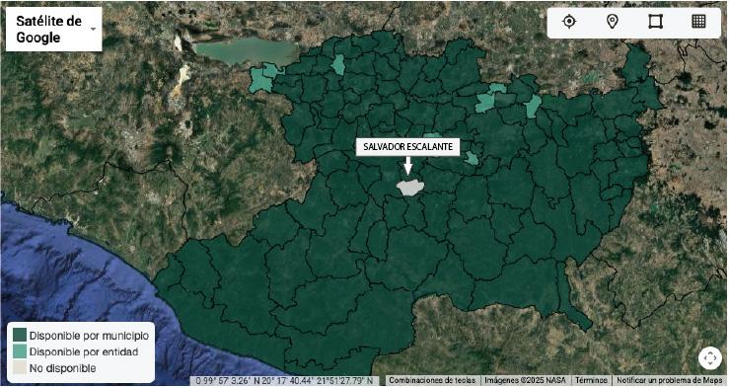
Mapa obtenido de la página oficial del INEGI https://www.inegi.org.mx/app/mapas/

La cabecera de Salvador Escalante es Santa Clara del Cobre. Asimismo, el municipio se integra, entre otras demarcaciones, por la tenencia de Opopeo, cuya cabecera es la localidad del mismo nombre. Existen once encargaturas del orden que pertenecen a la tenencia de Opopeo, a saber:
Cvo. | Encargaturas del orden
1 | Casas Blancas
2 | El Querendal
3 | El Tepetate
4 | Felipe Tzintzun
5 | La Estacada
6 | La Puerta
7 | Los Palmitos
8 | Paso del Muerto
9 | San Gregorio
10 | Turirán
11 | Tzitzipucho

En el siguiente mapa, se observa la ubicación geográfica de la tenencia de Opopeo y sus Encargaturas del orden:
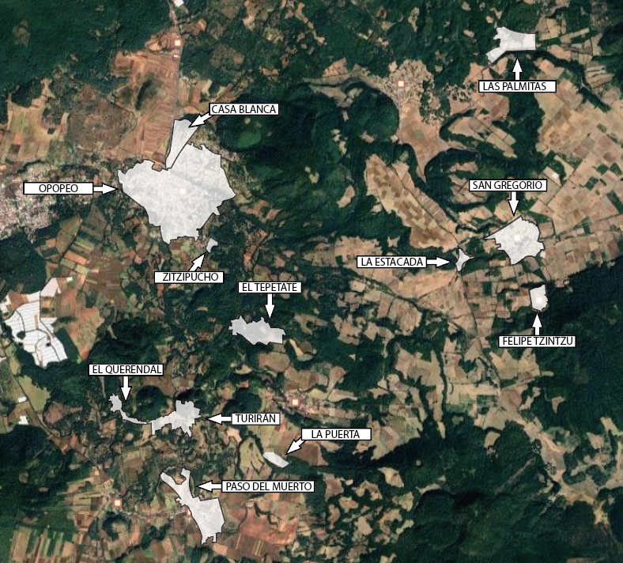
Mapa elaborado a partir de la información y datos obtenidos de la página oficial del INEGI https://www.inegi.org.mx/app/mapas/

Es importante para el asunto precisar que la demarcación e integración actual de la Tenencia de Opopeo es del dos mil veinticuatro, de conformidad con el bando de gobierno del Ayuntamiento de Salvador Escalante, emitido el quince de noviembre de ese año.
En tanto que, anterior a ello el municipio de Salvador Escalante estaba integrado por una cabecera municipal que es Santa Clara del Cobre, tres Jefaturas de Tenencia: Opopeo, Íxtaro y Zirahuén y con cincuenta y siete encargaturas del orden, entre las que se encuentran: Casas Blancas, El Querendal, El Tepetate, Felipe Tzintzun, La Estacada, La Puerta, Los Palmitos, Paso del Muerto, San Gregorio, Turirán y Tzitzipucho.
8.2. Reconocimiento como comunidad indígena. De conformidad con el Catálogo Nacional de Pueblos y Comunidades Indígenas del Instituto Nacional de Pueblos Indígenas y el Catálogo de Lenguas Indígenas Nacionales del INALI, Opopeo está reconocida como comunidad indígena perteneciente al pueblo purépecha. Esta comunidad preserva su identidad a través de rituales ancestrales, un sistema de tenencia de la tierra tipo ejido, y la veneración de figuras sanadoras conocidas como los 'Cosmes.'

8.3. Población y comunidades. La tenencia de Opopeo cuenta con la siguiente una población:

Cvo. | Cabecera o Encargatura del orden | Población
1. | Opopeo | 11,304
2 | Casas Blancas | 16
3 | El Querendal | 205
4 | El Tepetate | 577
5 | Felipe Tzintzun | 521
6 | La Estacada | 108
7 | La Puerta | 72
8 | Los Palmitos | 43
9 | Paso del Muerto | 316
10 | San Gregorio | 1,543
11 | Turirán | 809
12 | Tzitzipucho | 120
 | TOTAL | 15,634

8.4 Lengua. De acuerdo a la información consultada en el Censo de Población y Vivienda 2020, en Michoacán de Ocampo 154,943 personas hablan una lengua indígena, esto es el equivalente al 3.44% de la población; de los cuales 144,719 hablan español (93%); 8,878 no hablan español (5.7%) y 1,346 no especificaron.
En Opopeo se habla la variante phurhípecha (purépecha) del altiplano central, perteneciente a la familia lingüística aislada tarasca. En relación a la población hablante por cada una de las comunidades que integran la Tenencia se obtuvo la siguiente información:

Cvo. | Cabecera o Encargatura del orden | Porcentaje que habla una lengua indígena | Porcentaje que habla una lengua indígena y no habla español
1. | Opopeo | 0.04% | 0.00%
2 | Casas Blancas | 0.00% | 0.00%
3 | El Querendal | 0.00% | 0.00%
4 | El Tepetate | 0.00% | 0.00%
5 | Felipe Tzintzun | 0.00% | 0.00%
6 | La Estacada | 0.00% | 0.00%
7 | La Puerta | 0.00% | 0.00%
8 | Los Palmitos | 0.00% | 0.00%
9 | Paso del Muerto | 0.00% | 0.00%
10 | San Gregorio | 0.00% | 0.00%
11 | Turirán | 0.00% | 0.00%
12 | Tzitzipucho | 0.00% | 0.00%

Así, en la cabecera de Opopeo en el 2020 se registraron 45 personas hablantes de una lengua indígena, mientras que en el 2010 se reportaron 47.

IX. ESTUDIO DE FONDO
9.1 Materia e identificación de la controversia
9.1.1 Síntesis de agravios.
A continuación, se sintetizan los agravios de cada una de las demandas clasificándolos por temáticas para una mejor compresión y posterior análisis.
Agravios de la parte actora en el juicio de la ciudadanía TEEM-JDC-249/2025 (El Querendal y Turirán).
La validación de la consulta violenta sus derechos de autodeterminación, de tutela judicial y de consulta, al haberse cometido las siguientes irregularidades:
Irregularidades en la etapa de la preparación de la consulta
- La ciudadanía de El Querendal y Turirán no fue debidamente informada sobre la inclusión de sus comunidades en el proceso de preparación de la consulta, pues tal inclusión únicamente se basó en las manifestaciones realizadas por los Encargados del Orden.
- El IEM no garantizó una tutela efectiva de las peticiones e inconformidades presentadas por las comunidades que rechazaban la consulta al hacer caso omiso a las solicitudes que pedían dejar fuera del presupuesto directo a las comunidades de El Querendal y Turirán. Así, dejó de atender el verdadero conflicto intercomunitario consistente en si era viable que algunas comunidades quedaran fuera del presupuesto, y con ello, fue omisa en proteger a las comunidades de interferencias o violaciones a su autodeterminación frente a otras.
- Durante la organización del proceso, la Comisión de Pueblos Indígenas solo se reunió con algunas personas y un “famoso consejo” que no representaba a las comunidades. De esta manera no se garantizó que las comunidades de El Querendal y Turirán conocieran la organización, información y contexto de la consulta.
- El IEM no tomó en cuenta que las y los habitantes de El Querendal y Turirán no tienen una pertenencia, ni relación multicultural con la comunidad de Opopeo. Cualquier gestión municipal -pago de servicios o asistencia a los servicios de salud y centro comunitarios- lo realizan en Santa Clara del Cobre. Incluso, no existe un camino pavimentado de las referidas comunidades a Opopeo, lo que además de dificultar su traslado, complicaría que Opopeo les brinde los servicios municipales.
Difusión de la convocatoria
- Omisión de publicar la convocatoria en las restantes comunidades, ya que únicamente se difundió en la cabecera de Opopeo. Además, que no hubo personal de la autoridad electoral en las comunidades promoviendo la convocatoria.
Irregularidades en la fase informativa
- No se proporcionó la información completa y necesaria.
- No hubo una respuesta objetiva a diversas preguntas encaminadas a saber si las comunidades podían no ser parte del autogobierno y la administración de recursos, lo que sucedió en las preguntas 2, 5, 8, 9, 19 y 20.
Irregularidades en la fase consultiva
- Al momento de la votación, la autoridad electoral solicitó a las personas asistentes dividirse en dos bloques, de un lado los que estuvieran a favor del sí y del otro los que estuvieran a favor del no, sin que ello fuera establecido en la convocatoria o informado desde el registro. Lo anterior fue un cambio significativo que ocasionó confusión, generó desconfianza en el actuar del IEM y permitió que se disuadieran a muchas personas al separarlos de sus grupos.
- La no realización de una votación secreta permitió la coacción del voto.
- Personas no autorizadas ajenas al IEM realizaron un acompañamiento en el conteo de votos sin contar con alguna acreditación visible y que ello fuese informado desde la convocatoria. Situación que debe estudiarse, de forma supletoria, al tenor de la causal de nulidad prevista en el artículo 69, fracción V, de la Ley de Justicia Electoral.
Además, de que tales personas tenían impedimento para recabar la votación por contar con un conflicto de intereses por tratarse de personas que pertenecían al Comité que impulsaba el autogobierno.
- En el conteo de los votos se observan discrepancias numéricas importantes, en específico que, la suma de las personas que votaron, contrastado con el total de asistentes arroja una diferencia de 135 votos, equivalente al 4.6% de las personas votantes.
Dicho error aritmético debe estudiarse de forma cualitativa al tenor de la causa de nulidad de votación prevista en el artículo 69, fracción VI, de la Ley de Justicia Electoral.
Lo anterior evidencia que el IEM no garantizo que la votación fuera contada con exactitud.
Irregularidades en la conclusión de la Asamblea
- La autoridad electoral indebidamente validó la fase consultiva que no garantizó los principios electorales ni las garantías para las personas asistentes. Fase que se dio por concluida al no existir falta de condiciones para su desahogo pues asistentes empezaron a gritar e intentar desarmar las lonas; lo que impidió que se realizará la segunda y tercera pregunta.
- En específico la segunda pregunta relativa a las funciones de gobierno que son transferidas a las comunidades es de vital importancia y era necesario su desahogo, toda vez que las personas habitantes de las comunidades de El Querendal y Turirán realizan sus trámites administrativos y gestiones en Santa Clara del Cobre.
Agravios de la parte actora en el juicio de la ciudadanía TEEM-JDC-250/2025 (Habitantes de Opopeo).
El acuerdo que validó la consulta vulnera sus derechos pues la consulta no fue previa, libre, informada, de buena fe y culturalmente adecuada por lo siguiente:
Inconstitucionalidad de las disposiciones legales aplicadas
- Las disposiciones legales que sirvieron de fundamento para el proceso de consulta no fueron debidamente consultadas con las comunidades indígenas, previo a su promulgación, en los términos previstos en el Convenio 169 de la Organización Internacional del Trabajo.
Irregularidades en la etapa de la preparación de la consulta
- La Asamblea General realizada el dieciocho de mayo es apócrifa, ya que el evento que en realidad aconteció fue una celebración del día de las madres. Las personas solicitantes de la consulta tomaron un acontecimiento para revestirlo por otro.
- Se excluyó sistemáticamente a la parte actora -comuneros de Opopeo- de la planeación y desarrollo de la consulta, atendiendo únicamente la postura que apoyaba la consulta y no la totalidad de las voces.
- El IEM no valoró las doce asambleas exhibidas previo a la consulta, en las que habitantes de Opopeo y de las Encargaturas del orden, manifestaron su oposición en contra de la realización de la consulta.
- El IEM utilizó diferentes criterios para valorar la documentación exhibida por los solicitantes de la consulta y los aquí actores que la rechazaban. Los primeros fueron beneficiados del principio de buena fe, pues en reiteradas ocasiones integrantes de la Comisión de Pueblos Indígenas afirmaron que no podían dudar de la autenticidad de los documentos que exhibían. Sin embargo, en relación a las asambleas presentadas por los aquí actores precisaron que se trataba de meros indicios; lo que constituye un criterio discriminatorio.
- La Comisión de Pueblos Indígenas sostuvo criterios contradictorios pues en reuniones señalaron que no eran aplicables los principios rectores en materia electoral establecidos en el artículo 116 de la Constitución Federal, sin embargo, en el acuerdo impugnado afirman que sí se observaron tales principios.
Difusión de la convocatoria
- El Acuerdo impugnado no precisa como se publicitó la convocatoria, solo indica que fue debidamente publicitada cumpliendo con el principio de máxima publicidad.
Irregularidades en la fase informativa
- Los cuestionamientos planteados no fueron atendidos por personas idóneas y legalmente facultadas.
- Se permitió la participación a Yesenia Esmeralda Ruiz y Ricardo Palominos Vargas, sin que se especificara el motivo de su intervención y en que calidad acudían, además de que su participación no estaba prevista en la convocatoria. Asimismo, al ser parte del gobierno del Estado que ha fomentado la proliferación de las figuras de autogobierno, su participación fue sesgada y parcial.
- Las Consejeras Silvia Verónica Mauricio Salazar y Selene Lizbeth González Medina, al ser integrantes de la Comisión de Pueblos Indígenas, estaban impedidas para realizar pronunciamientos respecto de las preguntas formuladas por las y los asistentes en virtud de su carácter neutral.
- No hay evidencia de que previo a la consulta se hubiere brindado la información suficiente sobre las implicaciones legales, financieras o administrativas de las decisiones consultadas.
Idoneidad de las preguntas
- No fueron culturalmente adecuadas, ya que únicamente se realizó en español, y no en purépecha; a pesar que en Opopeo existe población hablante de dicha lengua indígena como lo reconoce el catálogo del Instituto Nacional de los Pueblos Indígenas. Situación que no permitió comprender a las y los asistentes los alcances de la consulta, además de constituir un acto discriminatorio y colonialista.
- Utilizan un lenguaje técnico y jurídico, que no es comprensible de forma inmediata y plena para todas las personas integrantes de comunidades indígenas; siendo omisas en utilizar un lenguaje claro y sencillo.
- Carecen de neutralidad ya que su redacción induce a una respuesta afirmativa al asociar el “si” con beneficios como el autogobierno.
- La primera y la segunda pregunta mezclan distintos temas sin delimitar el alcance de cada uno, generando confusión en la comunidad. Además, de que no explican las consecuencias de responder de forma afirmativa o negativa, o las implicaciones jurídicas, económicas o administrativas.
- Carecen de una adecuada fundamentación normativa. Además, la segunda pregunta cita artículos legales sin explicar su contenido no si relevancia.
- Vulneran los lineamientos establecidos en la ISO 24495-S:2025 norma internacional sobre lenguaje comprensible.
- En la tercera pregunta se observa una deficiencia en la perspectiva de género y cultural, ya que, si bien menciona la integración paritaria del Concejo Comunal, lo hace de manera confusa sin detallar como se garantizará el respeto a los usos y costumbres, ni los mecanismos de elección y rendición de cuentas del órgano comunal.
Irregularidades en la fase consultiva
- La consulta no fue libre ya que durante su desarrollo se encontraron presentes elementos armados de la Secretaria de Seguridad Pública del Gobierno del Estado generando una coacción hacia los asistentes.
- El mecanismo de mano alzada previsto para la consulta no se había empleado en Opopeo. Incluso es un hecho notorio que el método utilizado en los procesos participativos es el voto en urna.
- No se tiene certeza ni constancia de quienes fueron los servidores públicos que realizaron el conteo de votos. Además. los escrutadores debieron ser electos en Asamblea para que esta pudiera considerarse culturalmente adecuada y no impuestos por el IEM.
- La autoridad electoral solicitó a las personas asistentes dividirse en dos bloques, de un lado los que estuvieran a favor del sí y del otro los que estuvieran a favor del no, dividiendo ambas áreas con una cuerda o listón, sin que ello fuera establecido en el plan de trabajo o en la convocatoria. Tal división impidió que las personas pudieran transitar al lado de su preferencia, no permitiéndoles votar libremente.
Irregularidades en la conclusión de la Asamblea
- La consulta no fue consumada debidamente, toda vez que las preguntas 2 y 3 no fueron planteadas durante la consulta, siento obviadas por el IEM al considerar arbitrariamente que no era necesario su planteamiento ya que solo bastaba con responder afirmativamente la primera pregunta, pues las restantes correrían la misma suerte. Situación que no estaba prevista en la convocatoria.
- El Consejero Presidente del IEM no tenía facultades para dar por concluida la consulta, ya que la autoridad competente para el desarrollo y ejecución de las consultas es la Comisión de Pueblos Indígenas, quien de manera colegiada debió de asumir dicha determinación.
Agravios de la parte actora en el juicio de la ciudadanía TEEM-JDC-251/2025 (Casas Blancas)
Irregularidades en la etapa de la preparación de la consulta
- La asamblea celebrada el dieciocho de mayo se dio bajo la influencia y presión por parte de los lideres de Opopeo, actuando de forma indebida a nombre toda la ciudadanía. No se convocó a la parte actora.
- En reunión de trabajo celebrada el diez de septiembre diez personas decidieron sobre el futuro de mas de catorce mil personas que radican en la comunidad.
- Desde el veintinueve de septiembre, no se ha dejado de presionar a las personas promoventes al señalarlos como traidores al pueblo por pensar distinto, no promover el autogobierno y considerar que Opopeo no es una comunidad que deba considerarse como indígena. De igual forma se ha coaccionado a la ciudadanía para que vote por el autogobierno.
Han existido amenazas de muerte o presión para que salgan de la tenencia por no compartir los mismos intereses que los representantes de la Tenencia y el Consejo Supremo Indígena.
- El IEM fue omiso en adoptar medidas efectivas para prevenir y sancionar cualquier forma de coacción, manipulación, presión o condicionamiento del voto y asegurar la neutralidad en el desarrollo del proceso.
Tampoco garantizó que todos los participantes tuvieran igualdad de condiciones y acceso durante la deliberación, generando un proceso sesgado y parcial.
- Las personas que estaban en contra del autogobierno no tuvieron las mismas oportunidades de participación, acceso a la información y posibilidad de influir en el proceso deliberativo. No se respetó la diversidad de pensamiento pues se privilegió a un sector sobre otro. De tal forma, que todo el proceso de consulta no se desarrolló en condiciones de igualdad ni de trato equitativo.
Irregularidades en la fase informativa
- No se garantizó a la población el acceso a información clara, suficiente y objetiva respecto a las consecuencias legales, administrativas y presupuestales que implicaría el establecimiento del autogobierno, antes de la celebración de la Asamblea, ni durante la etapa informativa. No se realizaron talleres ni reuniones informativas amplias y neutrales, ni se difundieron materiales explicativos ni documentos técnicos que facilitaran la compresión y efectos de la decisión.
Ello ocasionó que la población acudiera a la Asamblea sin la información suficiente; en contravención con la obligación estatal prevista en los artículos 2, apartado b, fracción IX, de la Constitución Federal, 6 y 7 del Convenio 169, así como, de los criterios establecidos por la Corte Interamericana de Derechos Humanos, por la Sala Superior del Tribunal Electoral del Poder Judicial de la Federación y por este Tribunal Electoral.
- Durante la Asamblea tampoco se brindó información sobre la modificación del régimen de representación política municipal, la administración directa de recursos o las obligaciones jurídicas que asumiría el nuevo concejo comunal.
- La etapa informativa solo fue un cúmulo de reclamos. Las personas de la Cabecera de Opopeo señalaron que no querían en la Asamblea a personas que rechazaran la consulta, intentando negarles el derecho al voto.
- Los materiales o mensajes difundidos favorecieron abiertamente a la opción del autogobierno, y no se expusieron alternativas o implicaciones adversas; vulnerando las condiciones de igualdad en el acceso a la información.
- La Asamblea estuvo controlada por personas que impedían o interrumpían la participación de la ciudadanía que tuviera opiniones contrarias. Además, hubo expresiones discriminatorias hacia quienes cuestionaban el proceso como “enemigos del pueblo” o “traidores a la comunidad”.
Irregularidades en la fase consultiva
- Durante toda la Asamblea, incluyendo la fase consultiva, se registraron actos de coacción, amenazas y presión hacia los habitantes de la comunidad con el propósito de inducir el voto a favor del autogobierno; lo que les impidió participar libremente en los asuntos públicos de su comunidad, generando un entorno de intimidación, hostigamiento y polarización social.
Personas que integran el Comité de Seguimiento estaban en las calles aledañas al campo, amenazando e intimidando a las y los asistentes para que votaran por el si en la consulta, incluso estuvieron las personas que fueron electas para el autogobierno de Chapa Nuevo.
- Existió acarreo de personas por parte de quienes estaban a favor del autogobierno, lo que incrementó artificialmente la asistencia y alteró la representatividad del resultado.
- La votación y su registro no fue claro. No se contabilizaron de forma correcta la cantidad de personas que optaron por la opción de NO, ni las del SÍ.
Irregularidades contra la conclusión de la Asamblea
- Los resultados de la votación no se dieron a conocer el día de la Asamblea, sino días después, lo que generó incertidumbre. No se levantó un acta circunstanciada ni se documentó el número de asistentes, el sentido de su voto, las incidencias acontecidas, ni el momento y razones por las cuales fue declarada concluida la Asamblea.
Tampoco existió constancia oficial del resultado ni una comunicación formal por parte del IEM.
Así, ante la falta de actas, registros formales, y documentación verificable, se generó incertidumbre que afectó la autenticidad y validez del ejercicio democrático; vulnerándose los principios de certeza, legalidad y transparencia.
- Hubo una interrupción irregular y una conclusión indebida de la Asamblea, afectando su autenticidad y eficacia jurídica. Máxime que no existía una votación final plenamente acreditada. No se registró presencia de funcionarios del IEM que certificaran la conclusión, lo cual impide conocer en qué momento se dio por concluida, quién lo determinó y con que fundamentó.
9.1.2. Manifestaciones de las personas terceras interesadas.
Al tratarse de un asunto en el que están involucrados derechos de comunidades indígenas, este Tribunal Electoral debe analizar también los planteamientos formulados por las personas que comparecieron como terceras interesadas, de conformidad con los criterios establecidos por la Sala Superior.
Tercerías Interesadas TEEM-JDC-250/2025 (Jefe de Tenencia y Comisariado Ejidal, ambos integrantes del Comité de Seguimiento)
La asamblea que solicitó la consulta se realizó en apego a las normas consuetudinarias de la comunidad. Los trabajos para realizar la consulta fueron con apego a la ley y los lineamientos del IEM, al igual que la publicitación de la consulta. Todo ello ya fue materia de diversas controversias ante este Tribunal Electoral.
La validación de la consulta libre e informada de la comunidad se realizó constatando que se garantizaron los derechos de las personas habitantes, sus usos y costumbres, así como, la pluralidad jurídica y la participación integral.
Las etapas de informativa y de consulta se desarrollaron totalmente y no se quedaron inconclusas. Se dio información suficiente y los votos se contabilizaron exhaustivamente. Hay un acta de registro que se realizó al inicio de la consulta con lo que se tiene certeza de los asistentes. Se mencionaron los resultados públicamente.
Por lo anterior, solicitan se estime que los agravios son inoperantes e infundados.
Tercerías Interesadas TEEM-JDC-251/2025 (integrantes del Comité de Seguimiento)
El método de mano alzada se había utilizado por la comunidad para elegir al núcleo ejidal y para las asambleas ordinarias para la toma de decisiones. Las urnas únicamente se han empleado para la elección del Jefe de Tenencia.
La asamblea realizada para iniciar el trámite de consulta no tuvo mala organización, falta de representatividad o votación indebida, ya que la convocatoria fue amplia, participó la población. Además, se llevó a cabo conforme a los requisitos legales y bajo el principio de consulta libre. La consulta no es imposición, sino una dinámica basada en preguntas y deliberación.
Durante el proceso se creó un Comité de Seguimiento, integrado por representantes comunitarios y autoridades, encargado de conducir los trabajos y facilitar la relación con el IEM. Sus actuaciones se realizaron con total apego a la ley, por lo que rechazan como absurdo que funcionarios electorales tuvieran que reunirse individualmente con toda la población.
No existió presión, violencia, discriminación o estigmatización hacia la parte actora. Por el contrario, son ellos quienes buscan sabotear el proceso, al actuar de forma violenta, para que posteriormente se declare nula la asamblea sin sustento.
La consulta se realizó de manera informada, pública y transparente, se documentó adecuadamente mediante constancias y se verificó el quórum. No existió alguna falta de formalidad, razón por la cual, la autoridad electoral validó legalmente el procedimiento, garantizando los derechos de participación indígena.
9.1.3. Contexto de la consulta y acuerdo impugnado.
A efecto de contextualizar el desarrollo del proceso de consulta se refieren las siguientes actuaciones relevantes:
Cvo. | Fecha | Actuación | Persona(s) y/o autoridad(es) involucrada(s)
1 | 18 de mayo | Se celebró una Asamblea General de las y los habitantes de Opopeo, Michoacán en que 1065 personas votaron a favor de solicitar el recurso directo del prepuesto público que proporcionalmente les corresponde. | Habitantes de Opopeo.
2 | 21 de mayo | El Jefe de Tenencia de Opopeo solicitó al IEM la realización de una consulta para que pregunte a la comunidad si desea administrar directamente los recursos públicos. | Jefe de Tenencia
3 | 22 de mayo | Se integra el expediente IEM-CEAPI-CI-05/2025. | Coordinación de Pueblos Indígenas
4 | 27 de mayo | Se celebró una Asamblea General de las y los habitantes de Opopeo, Michoacán, en la que se designó a las personas que integrarían el Comité de seguimiento para el trámite del recurso directo. | Habitantes de Opopeo.
5 | 11 de junio | Las y los integrantes del Comité de Seguimiento presentaron ante el IEM el acta de la Asamblea General mencionada en el punto que antecede. | Comité de Seguimiento
6 | 19 de junio | Se solicita al Ayuntamiento información sobre las autoridades reconocidas; las personas encargadas del orden, y si es su deseo trabajar de forma conjunta para la realización de la consulta. | Consejería Presidenta de la Comisión de Pueblos Indígenas
7 | 26 de junio | El Ayuntamiento proporciona el nombre de los encargados del orden, su teléfono y la vigencia de su designación.  Asimismo, señaló que el Ayuntamiento si colaboraría de manera conjunta para la realización de la consulta | Ayuntamiento de Salvador Escalante
8 | 25 de junio y 25 de agosto | Las personas encargadas del orden presentan escrito en el cual manifiestron estar en total acuerdo y conformidad para que se realiza la referida consulta.  La Encargatura de Paso del Muerto precisó que la comunidad no estaba interesada en participar en la consulta de autogobierno. | Encargaturas del orden de Casas Blancas, El Querendal, El Tepetate, Felipe Tzintzun, La Estacada, La Puerta, Los Palmitos, Paso del Muerto, San Gregorio, Turirán, Tzitzipucho.
9 | 9 de septiembre | Se realiza reunión de trabajo para la propuesta de convocatoria para la consulta; acordándose fecha, lugar, hora, participación, horarios de las fases informativa y consultiva. | Consejerías integrantes de la Comisión de Pueblos Indígenas  Coordinación de Pueblos Indígenas  Jefe de Tenencia  Integrantes del Comité de Seguimiento  Encargados del orden de El Tepetate, Felipe Tzintzun, La Estacada, La Puerta, Los Palmitos, San Gregorio, Turirán, Tzitzipucho
10 | 22 de septiembre | Encargado del orden de Turirán presentó el acta de asamblea en la que integrantes de la comunidad aprobaron ratificar su deseo de participar en la consulta | Habitantes y Encargatura del Orden de Turirán
11 | 24 de septiembre | Encargado del orden de Paso del Muerto presentó el acta de asamblea en la que integrantes de la comunidad aprobaron que no desean participar en la consulta. | Habitantes y Encargatura del Orden de Paso del Muerto
12 | 26 de septiembre | Se informa a la Comisión de Pueblos Indígenas las cantidades económicas estimativas sobre el recurso que corresponde a la Tenencia de Opopeo, tanto de fondos federales como estatales de acuerdo con el índice de población. | Secretaría de Finanzas y Administración del Gobierno del Estado.
13 | 29 de septiembre | Se realiza reunión de trabajo para dar continuidad a la elaboración de la convocatoria.  Destaca que se acordó que el material de difusión serían 15 lonas informativas, 40 lonas con el contenido de la convocatoria, 200 carteles de convocatoria y la grabación para el perifoneo.  Asimismo, se acordó que el IEM solicitaría la seguridad necesaria a las instancias correspondientes. | Consejerías integrantes de la Comisión de Pueblos Indígenas  Coordinación de Pueblos Indígenas  Jefe de Tenencia  Subdirector de Gobernación  Asesores de Presidencia del Ayuntamiento  Integrantes del Comité de Seguimiento  Encargados del orden de El Tepetate, Felipe Tzintzun, La Estacada, La Puerta, Los Palmitos, San Gregorio, Turirán, Tzitzipucho  Asesor de la comunidad
14 | 8 de octubre | La Comisión de Pueblos Indígenas aprobó el Acuerdo IEM-CEAPI-28/2025 por el que se da inicio y se aprueba la convocatoria y el plan de trabajo. | Comisión de Pueblos Indígenas
15 | 10 de octubre | Personal del IEM acudió a la tenencia de Opopeo y sus Encargaturas de orden (con excepción de Paso del Muerto) a fijar lonas y carteles para difundir la convocatoria. | Personal del IEM
16 | 12 al 15 de octubre | Personal del IEM acudió a la tenencia de Opopeo y sus Encargaturas de orden (con excepción de Paso del Muerto) a realizar la difusión de la convocatoria mediante perifoneo móvil. | Personal del IEM
17 | 13 de octubre | Se realiza reunión de trabajo en la cual José Martín Ramos Ruiz quien se ostentó como Defensor de la Comunidad y entregó actas de diversas Asambleas en las que se rechaza la consulta. | Consejerías integrantes de la Comisión de Pueblos Indígenas  Titular de la Coordinación de Pueblos Indígenas  Ciudadanas y ciudadanos de Opopeo
18 | 15 de octubre | Reunión entre integrantes de la Comisión de Pueblos Indígenas, el encargado del orden y habitantes de Casas Blancas, en la que estos últimos rechazaron la consulta, y el encargado aclaró que el documento que aparentaba su apoyo fue obtenido mediante engaños y sin conocer su alcance. | Consejerías integrantes de la Comisión de Pueblos Indígenas  Titular de la Coordinación de Pueblos Indígenas  Encargado del orden de Casas Blancas y habitantes de la comunidad
19 | 17 de octubre | La Comisión de Pueblos Indígenas aprobó el Acuerdo IEM-CEAPI-30/2025, mediante el cual atendió las peticiones de las encargaturas de Paso del Muerto y Casas Blancas, así como de las y los ciudadanos de Felipe Tzintzun, El Querendal, Opopeo, Turirán, La Puerta, San Gregorio, El Tepetate y La Estacada. | Comisión de Pueblos Indígenas.
20 | 17 de octubre | Sentencia TEEM-JDC-239/2025 y TEEM-JDC-241/2025 que confirmó en lo que fue materia de impugnación. | Tribunal Electoral de Michoacán.
21 | 19 de octubre | Se realizó la consulta en sus fases informativa y consultiva para que la comunidad decidiera si desea gobernarse y administrar de forma directa sus recursos públicos. | Comisión de Pueblos Indígenas  Consejo General del Instituto Electoral de Michoacán  Síndico Municipal de Salvador Escalante  Secretaria de Gobierno  Secretaria de Finanzas  Comisión Estatal de Derechos Humanos  Jefe de Tenencia de Opopeo  Encargado de Orden del Querendal  Encargado de Orden del Tepetate  Encargado del orden de Felipe Tzintzun  Encargada del orden de la Estacada Encargado del orden de La Puerta Encargado del orden de los Palmitos Encargado del orden de San Gregorio  Encargado del orden de Tzitzipucho Ciudadanas y ciudadanos de Opopeo
22 | 19 de octubre | Se levantó un acta circunstanciada a solicitud de personas inconformes con la consulta, con el objeto de dejar constancia de sus manifestaciones. | Ciudadanas y ciudadanos de Opopeo
23 | 22 de octubre | Reunión entre consejerías del Instituto y habitantes de San Gregorio, Turirán, El Querendal, El Tepetate, Los Palmitos, Felipe Tzintzún, Casas Blancas, La Puerta, Tzitzipucho y La Estacada, quienes reiteraron su rechazo a los resultados de la consulta y ratificaron las inconformidades asentadas en el acta del 19 de octubre. | Consejero Presidente  Consejera Presidenta de la Comisión de Pueblos Indígenas  Habitantes de diferentes comunidades
24 | 24 de octubre | Reunión virtual entre las consejerías de la Comisión de Pueblos Indígenas y las personas promoventes, en la que expusieron diversas inconformidades sobre la consulta y de la cual se levantó el acta circunstanciada IEM-OFI-1099/2025. | Consejerías de la Comisión de Pueblos Indígenas  Habitantes de diferentes comunidades y su representante
25 | 28 de octubre | Aprobación del Acuerdo IEM-CEAPI-33/2025, por medio del cual se atendieron las solicitudes formuladas por los encargados del orden de Paso del Muerto y Casas Blancas, así como por las y los habitantes de las comunidades de Felipe Tzintzun, El Querendal, Opopeo, Turirán, La Puerta, San Gregorio, El Tepetate y La Estacada. | Comisión de Pueblos Indígenas
26 | 30 de octubre | Aprobación del Acuerdo IEM-CG-151/2025 que calificó y declaró válida la consulta. | Consejo General del IEM.
En el acuerdo impugnado, el Consejo General del IEM calificó y declaró válida la consulta previa, libre e informada respecto de la administración directa de recursos públicos de la Tenencia de Opopeo y sus Encargaturas del Orden, con excepción de Paso del Muerto.
Ello al considerar que se desahogaron en su totalidad las etapas de la consulta y que las mismas se llevaron a cabo de conformidad con los artículos 330, apartado b, fracción III, del Código Electoral y 117, fracción III, de la Ley Orgánica Municipal del Estado de Michoacán de Ocampo. Además, estimó que su desarrollo fue apegado al marco normativo, así como a los principios convencionales y constitucionales aplicables, cumpliendo con los siguientes parámetros: a) endógeno, b) libre, c) pacífico, d) informado, e) democrático, f) equitativo, g) socialmente responsable, h) autogestionado, i) previa y j) buena fe.
9.1.4 Identificación de la controversia comunitaria
Una vez precisados los agravios de la actora, así como los argumentos y fundamentos utilizados por la autoridad responsable en el acuerdo controvertido, es indispensable que se identifique el tipo de controversia existente para que este Tribunal Electoral este en posibilidad de analizar, ponderar y resolver adecuadamente el presente juicio con perspectiva intercultural.
En ese sentido, atendiendo a la naturaleza de los conflictos, la Sala Superior ha identificado que tales controversias pueden ser de tres tipos:
- Intracomunitarias, que existen cuando la autonomía de las comunidades se refleja en “restricciones internas” a sus propios miembros, esto es, cuando tal autonomía se contrapone a estos. En esa clase de conflictos, se deben ponderar los derechos de la comunidad frente a los derechos de los individuos o los grupos que cuestionen la aplicación de las normas consuetudinarias.
- Extracomunitarias, las cuales se presentan cuando los derechos de las comunidades se encuentran en relación de tensión o conflicto con normas de origen estatal o respecto de grupos de la sociedad que no pertenecen a la comunidad. En estos casos, se debe analizar y ponderar la necesidad de cualquier interferencia o decisión externa y se privilegiará la adopción de “protecciones externas” a favor de la autonomía de la comunidad; e
- Intercomunitarias, que son las que se presentan cuando los derechos colectivos de autonomía y autodeterminación de dos o más comunidades se encuentran en situaciones de tensión o conflicto entre sí. En estos casos, las autoridades estatales, destacadamente los órganos jurisdiccionales, deben proteger a las comunidades de interferencias o violaciones a su autodeterminación frente a otras comunidades.
En el presente caso, se estima que, por una parte, nos encontramos ante un caso extracomunitario, en el cual existe una tensión entre algunas personas habitantes de Opopeo y sus encargaturas del orden que no están de acuerdo con el procedimiento realizado por el IEM para que la Tenencia pueda ejercer su presupuesto de forma directa.
Por otra parte, también hay un conflicto intercomunitario porque algunas Encargaturas del orden no desean transitar a la adminsitración directa de recursos con la Cabecera de Opopeo; por lo cual existe un conflicto entre los derechos colectivos de autonomía y autodeterminación de algunas comunidades.
Por ello, este Tribunal Electoral analizará la presente controversia considerándola en términos de lo razonado, de tal forma que en todo momento se buscará proteger a las comunidades de interferencias o violaciones a su autodeterminación frente a otras comunidades, y frente a un órgano del Estado.
9.2 Cuestión jurídica a resolver
La cuestión jurídica a resolver consiste en determinar si la autoridad responsable, contrario a lo determinado en el acuerdo reclamado, debió declarar como no válida la consulta realizada el diecinueve de octubre ante las diversas irregularidades y omisiones existentes tanto en su organización como en la propia consulta, y de ser así, analizar si resulta procedente ordenar la reposición del procedimiento de consulta.
9.3 Método de estudio
En el presente caso, se analizan primero las inconformidades relacionadas con la inconstitucionalidad de algunas disposiciones legales. Posteriormente, se estudian los restantes argumentos de forma conjunta, de acuerdo a las temáticas en que se agruparon. Dichas temáticas responden a la etapa en que presuntamente se suscitaron las irregularidades u omisiones planteadas.
Sin que pase desapercibido que algunas violaciones como la presión y coacción sobre las y los habitantes que rechazaban el autogobierno aducen se dieron durante todo el procedimiento de la consulta, éstos se analizaran en dos momentos, cuando se analicen las irregularidades que hacen valer en la preparación del proceso y también cuando se analice la fase consultiva por ser el momento en que la ciudadanía emitió su voto y por ende, en que se pudo materializar dicha violación
9.4 Marco normativo
El Convenio 169 de la Organización Internacional del Trabajo sobre pueblos indígenas y tribales en países independientes, también denominado Declaración de las Naciones Unidas sobre los Derechos de los Pueblos Indígenas, la Constitución Federal y la Constitución Local reconocen y garantizan el derecho de pueblos y comunidades indígenas a su libre determinación, autonomía y autogobierno, entre otras cuestiones, para decidir conforme a sus sistemas normativos sus formas internas de gobierno, de convivencia y organización social, económica, política y cultural.
También reconocen que en la regulación y solución de sus conflictos internos pueden aplicar sus propios sistemas normativos, y que tienen autonomía para elegir de acuerdo con sus normas, procedimientos y prácticas culturales a las autoridades o representantes para el ejercicio de sus formas propias de gobierno interno.
Así, la libre determinación es un derecho fundamental de los pueblos y comunidades indígenas. Es un derecho básico y fundante para decidir sus formas internas de convivencia y organización, y de elegir a sus autoridades, de acuerdo con sus normas, procedimientos y prácticas tradicionales, a fin de ejercer sus propias formas de gobierno interno.
9.4.1. Derecho a la consulta
Entre los derechos de los pueblos y las comunidades indígenas se encuentra el derecho a la consulta. Al respecto, el Convenio número 169 prevé, en los artículos 6, 7 y 15, la obligación de los Estados de consultar a los pueblos indígenas, de buena fe y con el objetivo de llegar a un acuerdo u obtener su consentimiento, sobre medidas legislativas o administrativas que les afecten.
Dicho derecho de las comunidades y obligación para el Estado se reconoce en los artículos 2, base A, fracción XIII y base B, fracción VI de la Constitución Federal y artículo 3, fracción V, en la Constitución Local.
Por su parte, la Suprema Corte de Justicia de la Nación considera a la consulta como una prerrogativa que puede ejercer cualquier integrante de la comunidad o pueblo indígena, con independencia de que se trate o no de un representante legítimo, cuyo núcleo de protección es la libre determinación de las comunidades, así como el reconocimiento de sus derechos culturales y patrimoniales.
También, ha expresado que el deber del Estado a la consulta no depende de la demostración de una afectación real a los derechos, sino de la susceptibilidad de que puedan llegar a vulnerarse, al ser uno de los objetos del procedimiento de la consulta determinar si los intereses de los pueblos resultarían perjudicados.
A partir de estos parámetros constitucionales y convencionales, la Sala Superior ha considerado que el derecho a la consulta previa es un derecho colectivo de los pueblos y comunidades indígenas que tiene un doble aspecto: a) es un derecho procedimental por ser un instrumento para salvaguardar la realización de un amplio conjunto de derechos; y, b) es también un derecho sustantivo, como expresión concreta del derecho a la libre determinación, en virtud de que participan activamente en la definición de decisiones que impactan en sus intereses y ejercicio de derechos.
El aspecto procedimental del derecho a la consulta se refiere a un conjunto de condiciones y principios que deben cumplir y observarse para validar un proceso de toma de decisiones que les puedan afectar. Las consultas deben reunir determinados requisitos, tales como que se desarrollen con las siguientes garantías: libre, pacífica, informada, democrática, equitativa, socialmente responsable y autogestionada.
La consulta previa, libre e informada, también ha sido un mecanismo utilizado por las propias comunidades y pueblos indígenas, dentro de sus procesos internos para la adopción de formas de gobierno u organización. Las propias comunidades han realizado consultas con la finalidad de conocer si es voluntad de sus habitantes, que la comunidad se autogobierne y/o administre sus recursos de manera directa.
En algunas ocasiones tales consultas se han realizado con apoyo de la autoridad administrativa electoral o del ayuntamiento y en otras la autoridad de la comunidad indígena las ha formulado.
9.4.2 Derecho a la administración directa de los recursos públicos
El presupuesto directo de las comunidades indígenas se define como una manifestación del derecho al autogobierno y a la autonomía indígena, reconocido como derecho humano, tanto por resoluciones judiciales, como por ordenamientos jurídicos nacionales, locales e internacionales. Dicho presupuesto constituye la transferencia equitativa y proporcional de las aportaciones y participaciones que administran los ayuntamientos, hacia las comunidades indígenas, a efecto de que ejerzan funciones de gobierno en su propio ámbito territorial.
En el Estado de Michoacán de Ocampo, varias comunidades indígenas, han logrado tener y ejercer los recursos públicos de manera directa, con equidad y con igualdad en beneficio de la propia comunidad indígena, a efecto de garantizar, a su vez, el desarrollo de la comunidad desde una perspectiva culturalmente adecuada con sus sistemas normativos propios.
Históricamente la administración del presupuesto directo se ha materializado mediante tres vías distintas:
- Convenios debidamente formalizados entre los ayuntamientos y las comunidades indígenas;
- Resoluciones de los Tribunales Electorales; y,
- El procedimiento previsto actualmente en la Ley Orgánica Municipal y en el Código Electoral.
En relación a este último supuesto, el artículo 330 del Código Electoral, en relación con los diversos 116, 117 y 118 de la Ley Orgánica Municipal prevén un procedimiento orientado a facilitar el ejercicio de la administración directa de los recursos públicos por parte de las comunidades indígenas.
Dicho mecanismo contempla la participación del IEM, en coordinación con el Ayuntamiento respectivo, mediante la realización de una consulta libre, previa e informada a la comunidad.
La finalidad de dicha consulta radica en permitir que la comunidad manifieste de manera libre, informada y consciente su decisión respecto al autogobierno y la administración directa de sus recursos conforme a su propio sistema normativo y prácticas internas tradicionales.
9.4.3 Procedimiento para la consulta para los pueblos y comunidades indígenas previsto en la normativa del IEM
De conformidad con lo previsto en el Reglamento del IEM para la Consulta Previa, Libre e Informada para los Pueblos y Comunidades Indígenas el IEM es el encargado de dar legalidad del proceso de consulta. Por su parte, son las comunidades y pueblos indígenas a través de sus autoridades u órganos quienes organizan en todas sus etapas, con acompañamiento del IEM, el proceso de consulta. Si así lo acuerda el pueblo indígena el procedimiento se realizará en su lengua.
La solicitud y todo el procedimiento de consulta y obtención del consentimiento previo, libre e informado deberá seguir los mismos principios de informalidad procesal que rigen en la justicia electoral en México para las comunidades y pueblos indígenas.
En el proceso de consulta deberán observar los principios endógeno, libre, pacífico, informado, democrático, equitativo y autogestionado, garantizando en todo momento los derechos humanos de las comunidades y pueblos indígenas consagrados en la Constitución Federal, la Constitución Estatal y los instrumentos internacionales.
El procedimiento se integra por las actividades preparatorias, la fase informativa y la fase consultiva.
9.5. Decisión
Este Tribunal Electoral considera que los agravios son inoperantes e infundados como se explica a continuación.
En primer lugar, es importante establecer la naturaleza de la consulta objeto de la presente controversia. En este caso se trató de una consulta realizada a las y los habitantes de la Tenencia de Opopeo, incluyendo a diez de sus Encargaturas del orden con la finalidad de permitir que la comunidad manifestará de manera libre, informada y consciente su decisión respecto al autogobierno y la administración directa de sus recursos públicos conforme a su propio sistema normativo y prácticas internas tradicionales.
Para ello, la comunidad indígena por conducto de sus autoridades, en ejercicio a su libre autodeterminación, decidió acceder y ejercer su derecho al autogobierno y al manejo directo de los recursos a través del procedimiento previsto en el artículo 330 inciso b) del Código Electoral y 117 de la Ley Orgánica Municipal. Por consiguiente, es evidente que no se trata de una medida legislativa o administrativa que pudiere repercutir en la comunidad.
Por el contrario, se trata del ejercicio de un derecho de la tenencia de Opopeo -catalogada por el INPI como comunidad indígena- a través del procedimiento que fue diseñado por el Legislador Michoacano con el principal objetivo de ser un mecanismo de acompañamiento para coadyuvar y facilitar el acceso y ejercicio de su autodeterminación y autogobierno, en específico, la adminsitración directa de sus recursos.
En ese sentido, este Tribunal Electoral está obligado a analizar y resolver este asunto privilegiando el principio de maximización, el cual implica proteger el sistema normativo interno que existe en cada pueblo o comunidad, incluyendo, sus formas de organización y cualquier decisión interna, siempre que no vulnere derechos humanos. Así lo ha reconocido la Suprema Corte de Justicia de la Nación, la Sala Superior, y este Tribunal Electoral.
Por lo cual, si bien todos los procedimiento de consulta, incluyendo el presente, deben cumplir con los principios endógeno, libre, pacífico, informado, democrático, equitativo y autogestionado, garantizando en todo momento los derechos humanos de las comunidades y pueblos indígenas, lo cierto es que debe evitarse imponer formalismos innecesarios que, en lugar de fortalecer la capacidad de autogobierno de una comunidad indígena, se conviertan en un obstáculo que les restrinja o impida ejercer su autodeterminación, sin existir una causa estrictamente necesaria y razonable.
9.5.1 Inconstitucionalidad de las disposiciones legales aplicadas que se hace valer en el TEEM-JDC-250/2025
En primer lugar, es importante precisar que este Tribunal reconoce la relevancia y carácter reforzado del derecho a la consulta previa, libre, informada y culturalmente adecuada, así como la obligación jurisdiccional de motivación reforzada cuando intervienen personas o comunidades indígenas.
No obstante, la pretensión planteada en el juicio de la ciudadanía TEEM-JDC-250/2025 consiste en que este Tribunal declare la invalidez de los artículos 330 del Código Electoral, 114, 116 al 120 de la Ley Orgánica Municipal y el Acuerdo IEM-CG-277/2024, es improcedente por las siguientes razones.
En primer lugar, es importante señalar la diferencia entre las normas autoaplicativas y heteroaplicativas. Las primeras son aquellas que producen efectos inmediatos al ser promulgadas, sin requerir un acto adicional de una autoridad. De esta manera, las obligaciones derivadas de la ley nacen con ella misma. Por su parte, las segundas requieren un acto de aplicación para producir algún efecto.
Ahora bien, el control constitucional de una norma puede realizarse de forma abstracta con efectos generales o de forma concreta con efectos vinculantes únicamente para las partes.
La determinación de invalidez general de normas de carácter abstracto corresponde exclusivamente a la Suprema Corte de Justicia de la Nación, en términos del artículo 105, fracción II, de la Constitución Federal; por lo que este Tribunal carece de competencia para realizar un control abstracto de constitucionalidad. En tal virtud son infundados los agravios en los que solicita se invaliden las normas controvertidas.
Por su parte, se destaca que este Tribunal está facultado para ejercer un control difuso para inaplicar una norma en el caso concreto cuando cause una afectación directa a derechos fundamentales en los medios de impugnación que son sometidos a su consideración. Por ejemplo, en el presente caso al tener competencia para resolver los juicios que se presenten en contra de las inconformidades que se susciten en los procedimientos de consulta, tiene competencia para realizar un control difuso de alguna norma aplicada en tal proceso cuando vulnere derechos fundamentales.
Sin embargo, dicho control, aun cuando se ejerce en modalidad ex officio, exige que la parte actora proporcione los elementos mínimos que posibiliten su análisis, es decir, debe señalarse con claridad cuál es el derecho humano que se estima vulnerado, la norma general frente a la cual debe realizarse el contraste y el agravio concreto que se aduce.
En el caso, la parte actora plantea que las siguientes disposiciones vulneran su derecho a la consulta:
- Los artículos 114 a 120 de la Ley Orgánica Municipal que regulan atribuciones municipales, formas de participación ciudadana y mecanismos de relación con comunidades indígenas, incluyendo disposiciones generales sobre representación, organización interna y procedimientos para toma de decisiones de carácter municipal.
- El artículo 330 del Código Electoral establece lineamientos generales sobre el derecho a la libre determinación, autogobierno, adminsitración directa de recursos, elección de autoridades municipales, los procedimientos de consulta, señalando bases y competencias para su implementación.
- El Acuerdo IEM-CG-277/2024 que determina el procedimiento a seguir en las solicitudes de consulta que se presenten en términos de los artículos mencionados.
Sin embargo, del análisis integral del escrito de la demanda de la parte actora, no se advierte el agravio concreto que aduce frente a esta normativa para solicitar su invalidez. Esto es, no expone de manera clara y específica el agravio concreto que habría generado la aplicación del marco que impugna dentro del proceso de consulta que controvierte. De ahí que no se cuente con todos los elementos necesarios para que este Tribunal procesa a realizar un control difuso de constitucionalidad.
Se insiste en que si bien la parte actora sostiene de manera general que se vulneró su derecho a la consulta previa, libre e informada -al considerar que los dispositivos normativos que sirvieron de fundamento a la consulta indígena no fueron sometidos a un proceso de consulta legislativa conforme al Convenio 169 de la OIT-, en su planteamiento no desarrolla cómo la aplicación específica de esos artículos y del Acuerdo IEM-CG-277/2024 incidieron materialmente en su esfera jurídica, ni identifica un impacto individual o colectivo atribuible a la operatividad concreta de dichas disposiciones en el procedimiento impugnado.
Lo anterior es relevante porque, como se expuso, los artículos 114 a 120 de la Ley Orgánica Municipal, así como el artículo 330 del Código Electoral, contienen disposiciones generales y heteroaplicativas, relativas a la estructura municipal, mecanismos generales de participación y lineamientos de consulta indígena, que no generan por sí mismos efectos directos e inmediatos sobre la comunidad.
En ese sentido, la parte actora se limita a solicitar la invalidez general del marco legal citado, sin explicar de qué manera su aplicación específica dentro de la consulta realizada en Opopeo produjo una afectación en la participación comunitaria. Lo que resulta de esencial importancia dado que la consulta es un ejercicio de derechos de autodeterminación comunitaria.
De ahí que una presunta afectación en la normativa que se señala como inválida, debe reflejarse en cómo afectó a los derechos de las personas y de la comunidad.
En este escenario, este Tribunal no está obligado a realizar un estudio expreso y oficioso de todos los derechos humanos o preceptos constitucionales o convencionales que se invoquen de manera genérica o que simplemente se transcriban sin una correlación argumentativa específica; por consiguiente, el planteamiento formulado por la parte actora del TEEM-JDC-250/2025 resulte inoperante.
9.5.2 Agravios relacionados con irregularidades en la etapa de la preparación de la consulta
Los agravios analizados en el presente apartado son infundados por las siguientes consideraciones.
El primer punto a analizar consiste en determinar si las manifestaciones que por escrito realizaron los encargados del orden ante la Comisión de Pueblos Indígenas son suficientes para que las comunidades de Casas Blancas, El Querendal y Turirán fueran incluidas en la convocatoria de la consulta.
Del expediente enviado por la autoridad responsable, se advierte que la autoridad electoral consultó a cada una de las encargaturas del orden, para que expresaran si era deseo de las comunidades participar en la consulta. En específico, por lo que ve a Casas Blancas, El Querendal y Turirán los propios encargados del orden informaron que era deseo de su comunidad participar en la consulta.
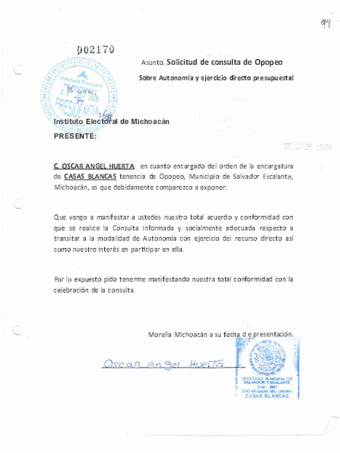 | 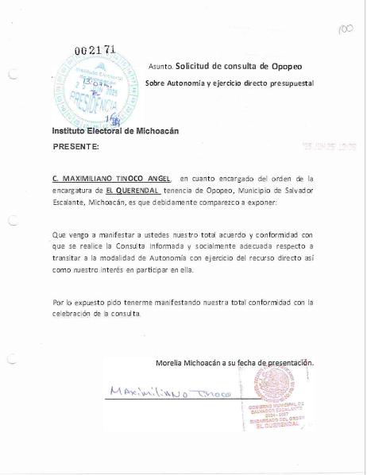
- - - - - - - - - - - - - - - - - - - - - - - - - - - - - - - - - - - - - - - - - - - - - - - - - - - - - - - - - - - - - - - - - - - - - - - - - - - - - - - - - - - - - - - - - - - - - - - - - - - - - - - - - - - - - - - - - - - - - - - - - - - - - - - - - - - - - - - - - - - - - - - - - - - - - - - - - - - - - - - - - - - - - - - - - - - - - - - - - - - - - - - - - - - - - - - - - - - - - - - - - - - - - - - - - - - - - - - - - - - - - - - - - - - - - - - - - - - - - - - - - - - - - - - - - - - - - - - - - - - - - - - - - - - - - - - - - - - - - - - - - - - - - - - - - - - - - - - - - - - - - - - - - - - - - - - - - - - - - - - - - - - - - - - - - -
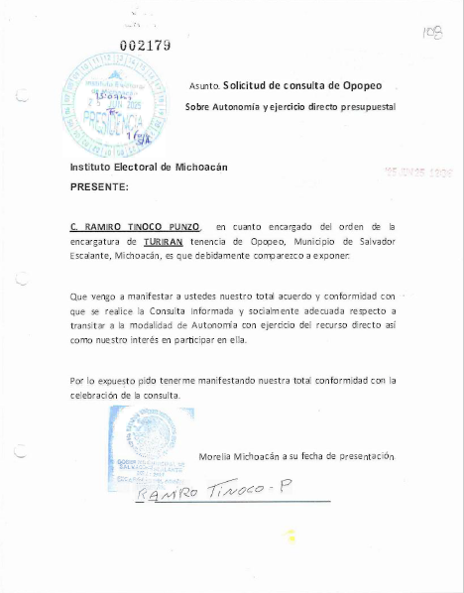
Posteriormente, en las reuniones de trabajo celebradas el nueve y veintinueve de septiembre, a las que asistieron las Consejerías integrantes de la Comisión de Pueblos Indígenas, el jefe de tenencia, ocho de las once encargaturas del orden, y miembros del Comité de Seguimiento, se decidió de forma conjunta incluir en la consulta a diez encargaturas del orden, entre las que destacan: Casas Blancas, El Querendal y Turirán.
Ahora bien, de conformidad con el artículo 21 de la Ley de Justicia Electoral, es un hecho no controvertido reconocido por las partes que Óscar Ángel Huerta (parte actora en el TEEM-JDC-251/2025), Maximiliano Tinoco Ángel (parte actora en el TEEM-JDC-249/2025) y Ramiro Tinco Punzo, en ese momento, eran los Encargados del Orden de Casas Blancas, El Querendal y Turirán, respectivamente.
Asimismo, en el presente caso atento a lo manifestado por el Ayuntamiento y por las propias partes, no se advierte que las referidas comunidades, por ser indígenas, hubieren elegido alguna otra autoridad de acuerdo a sus usos y costumbres, tal como lo permite el artículo 85 de la Ley Orgánica Municipal
Ante este escenario, este Tribunal Electoral estima que las manifestaciones formuladas por las encargaturas del orden son suficientes para que la Comisión de Pueblos Indígenas incluyera a las comunidades mencionadas en la consulta, ya que de conformidad con el artículo 86 de la Ley Orgánica Municipal, se trata de la autoridad auxiliar municipal -electa por las y los habitantes de la propia comunidad- que tiene mayor cercanía con su población, conoce sus usos y costumbres, así como sus necesidades.
Con ello se estima que todas las comunidades que integran la tenencia de Opopeo, incluyendo Casas Blancas, El Querendal y Turirán, por conducto de sus encargados del orden, conocieron la organización, información y contexto de la consulta y tuvieron la oportunidad de participar en su planeación.
Es importante resaltar que la principal función del IEM en este tipo de procedimientos es dar legalidad al proceso de consulta previa, libre e informada, sin embargo, son las comunidades y pueblos indígenas, quienes, a través de sus autoridades u órganos representativos, organizarán en todas sus etapas su propio proceso de consulta. Así, será hasta el momento de la publicitación de la convocatoria en que se invitará a todas las personas integrantes de las comunidades a participar en la consulta.
Por ello, destaca que son las autoridades reconocidas por las comunidades, en este caso, el Jefe de Tenencia y las encargaturas del orden, quienes cumpliendo con los requisitos previstos en la Constitución Federal y la Local, así como en los tratados internacionales, incluyendo el Convenio 169, deben diseñar y planear la consulta, pues se reitera, es un proceso que surge por la iniciativa de la propia comunidad para acceder y ejercer su autonomía y con ello su autogobierno a través de la administración directa de sus recursos.
Dicho en otras palabras, el procedimiento de consulta previa, libre e informada -en los casos de adminsitración directa del presupuesto- no surge por una imposición estatal, nace a petición de la comunidad, para la propia comunidad como una herramienta que le facilite acceder y ejercer sus derechos. Reiterando que la administración del presupuesto directo se puede materializar también por otras vías: por convenio formalizado entre la comunidad y el Ayuntamiento o por ordenamiento de tribunales electorales.
En tanto que, la consulta a través del IEM, también es una vía o mecanismo, para que, de así considerarlo la comunidad en ejercicio de su autonomía, pueda facilitar y llevar a cabo dicho proceso.
En virtud de lo anterior, este procedimiento no está diseñado ni reglamentado para que el IEM imponga un formato o diseño en específico. Por el contrario, en el debe imperar los mismos principios de informalidad procesal que rigen en la justicia electoral en México para las comunidades y pueblos indígenas. De tal forma, cada procedimiento de consulta debe diseñarse de acuerdo a los las necesidades, usos y costumbres de cada comunidad. Así, es a través de pláticas entre los representantes de las comunidades con el IEM y el Ayuntamiento, que se elaboran y aprueban tanto la convocatoria como el plan de trabajo correspondiente.
Ello, cumple con uno de los estándares internacionales establecidos por la Corte Interamericana de los Derechos Humanos, quien ha destacado que es una obligación general de los Estados incorporar y generar canales de diálogos sostenidos, efectivos y confiables con los pueblos indígenas en los procedimientos de consulta a través de sus instituciones representativas.
De igual forma, ha señalado que no hay un único modelo de procedimiento apropiado, siendo lo relevante que se tomen en cuenta las circunstancias nacionales y de los pueblos indígenas, así como la naturaleza de las medidas consultadas. Por lo cual se estima acertado que la autoridad electoral entablara un diálogo con las autoridades de las comunidades para que éstas últimas decidieran la forma en que se realizaría la consulta solicitada.
En efecto, de la tabla que obra en el apartado de contexto de la consulta se observa la participación del jefe de tenencia, las encargaturas del orden, del Comité de Seguimiento y de diversas autoridades del IEM. Asimismo, del expediente de la consulta se observa que fue a través del diálogo sostenido en las reuniones de trabajo y también a través de escritos, que los representantes de las comunidades y el Comité de Seguimiento decidieron la forma y el formato de la consulta más adecuado para sus comunidades, pues se insiste son ellos quienes conocen las características particulares y necesidades de cada una, así como, sus usos y costumbres.
Por lo que su inclusión en la consulta, no vulnera derechos político electorales, toda vez que precisamente es el espacio y foro de deliberación para el ejercicio de derechos. Contrario a ellos, las exclusiones, sí son susceptibles de vulneración de tales derechos.
Por lo expuesto, también se consideran infundados los agravios que sostienen que sólo diez personas decidieron el futuro de las comunidades indígenas o que la autoridad electoral únicamente se reunió con un “famoso consejo” que no representaba a las comunidades, pues como se estableció previamente, el IEM en todo momento incluyó a las autoridades auxiliares municipales durante la planeación de la consulta, quienes incluso fueron invitadas a participar en las reuniones de trabajo; tal como se advierte de las siguientes tablas:
Casas Blancas
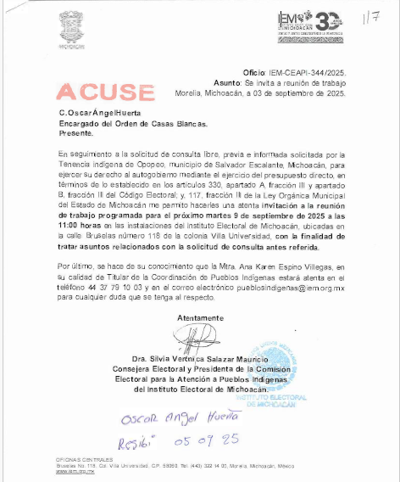  Invitación a la reunión de trabajo del 9 de septiembre | En el acta de la reunión de trabajo se asentó que Óscar Ángel Huerta no pudo asistir por razones personales.
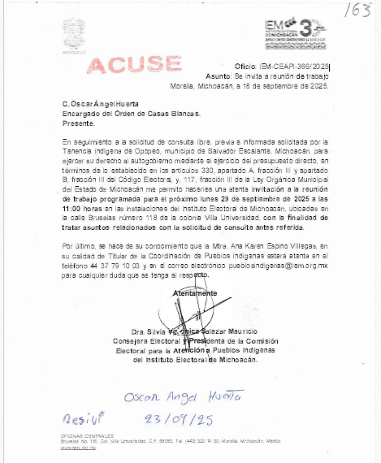  Invitación a la reunión de trabajo del 29 de septiembre | No asistió a la reunión de trabajo.

- - - - - - - - - - - - - - - - - - - - - - - - - - - - - - - - - - - - - - - - - - - - - - - - - - - - - - - - - - - - - - - - - - - - - - - - - - - - - - - - - - - - - - - - - - - - - - - - - - - - - - - - - - - - - - - - - - - - - - - - - - - - - - - - - - - - - - - - - - - - - - - - - - - - - - - - - - - - - - - - - - - - - - - - - - - - - - - - - - - - - - - - - - - - - - - - - - - - - - - - - - - - - - - - - - - - - - - - - - - - - - - - - - - - - - - - - - - - - - - - - - - - - - - - - - - - - - - - - - - - - - - - - - - - - - - - - - - - - - - - - - - - - - - - - - - - - - - - - - - - - - - - - - - - - - - - - - - - - - - - - - - - - - - - - -

El Querendal
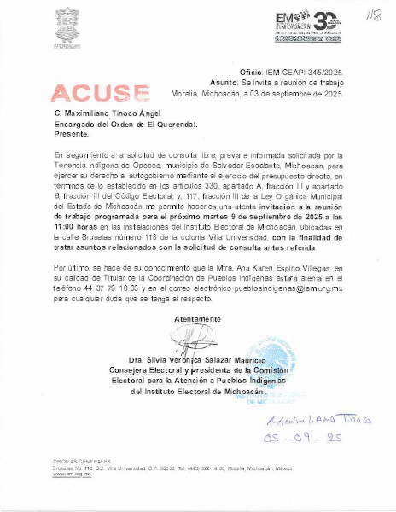  Invitación a la reunión de trabajo del 9 de septiembre | En el acta de la reunión de trabajo se asentó que Maximiliano Tinoco Ángel no pudo asistir por razones personales.
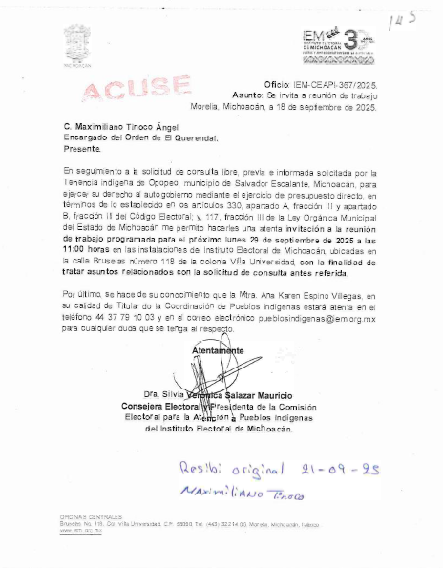  Invitación a la reunión de trabajo del 29 de septiembre | No asistió a la reunión de trabajo

Turirán
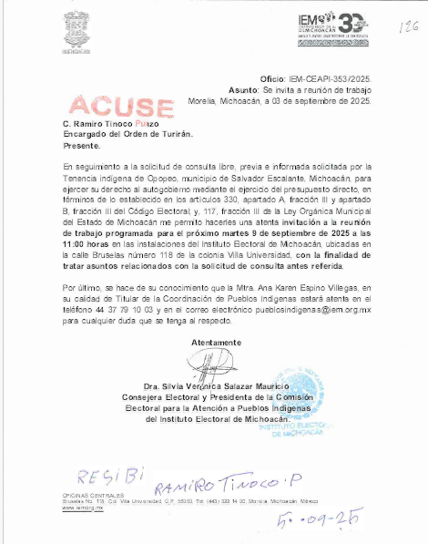  Invitación a la reunión de trabajo del 9 de septiembre | En el acta de la reunión de trabajo se asentó que Ramiro Tinco Punzo sí asistió a la reunión de trabajo.  Asimismo, se le tuvo “señalando que la comunidad tiene interés de administrar de manera directa sus recursos, pero no como parte de Opopeo.”  De igual forma, se observa “... las consejerías, explicaron brevemente sobre el carácter de tenencia que señala la ley para que las comunidades puedan acceder al presupuesto directo y el caso concreto de la comunidad de Chapa Nuevo al ser considerado como encargatura independiente. En este sentido, también se señaló que solicitará a las comunidades de Paso de Muerto y Turirán que tomen su determinación en Asamblea General y hagan llegar a este instituto el acta respectiva, para que se realice la solicitud respecto de la participación de dichas Encargaturas.”
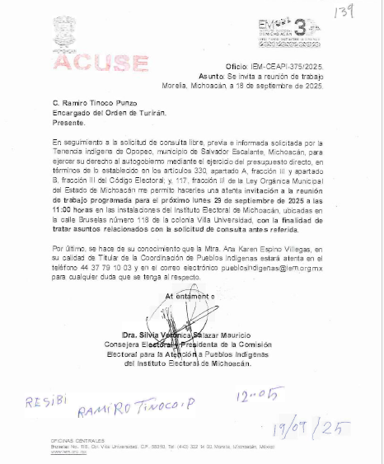  Invitación a la reunión de trabajo del 29 de septiembre | Sí asistió a la reunión del trabajo
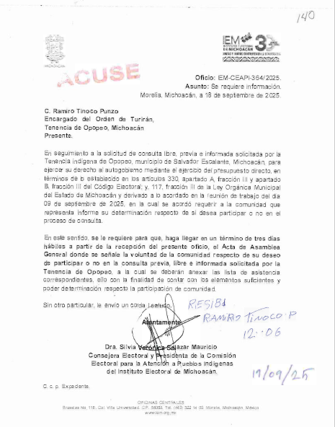  Requerimiento para que exhibiera el acta de asamblea donde se señale la voluntad de la comunidad de participar o no en la consulta |   Atento a dicho requerimiento, el 22 de septiembre, el Encargado del Orden exhibió el acta de la Asamblea General en la que se acordó por unanimidad de los presentes, ratificar ante el IEM que la comunidad de Turirán deseaba participar en la consulta.
Ahora bien, por lo que ve a la comunidad de Turirán, el Encargado del Orden informó a las Consejerías integrantes de la Comisión de Pueblos Indígenas las inquietudes de la comunidad que representaba, en específico señaló que tenían interés de administrar de manera directa sus recursos, pero no como parte de Opopeo. En tal virtud, las Consejerías le explicaron el procedimiento actual para que una encargatura del orden que reúna la característica de independiente pudiera acceder a la administración de sus recursos, ejemplificándolo con el caso de la comunidad de Chapa Nuevo, del mismo municipio.
Incluso, la Comisión de Pueblos Indígenas, al advertir la posible existencia de inconformidades o negativas para participar en la consulta, y con la finalidad de tener una mayor certeza sobre la voluntad de las comunidades de Turirán y de Paso del Muerto, requirió a los encargados del orden para que exhibieran el acta de la Asamblea General en la que constara la voluntad de las comunidades que representan; resultando que la primera optó por la inclusión y la otra se negó.
Por otra parte, en relación a las comunidades de Casas Blancas y El Querendal, se observa que fueron invitadas a las reuniones de trabajo, por conducto de sus Encargados del Orden; siendo decisión de la persona titular de la Encargatura participar o no en las reuniones del trabajo.
Así, se destaca que en ambos casos, los Encargados del orden son actores en los juicios de la ciudadanía TEEM-JDC-249/2025 y TEEM-JDC-250/2025, por lo cual se evidencia que personalmente tuvieron la oportunidad de participar en las reuniones de trabajo e incluso hacer del conocimiento de la Comisión de Pueblos Indígenas las dudas o inquietudes que tuvieran en relación a la consulta.
De igual forma, las encargaturas del orden actoras tuvieron oportunidad de que, previo a que se aprobará la convocatoria en el Acuerdo IEM-CEAPI-28/2025, e incluso con posterioridad a esta, solicitar que no se incluyera a sus comunidades en la consulta. Para tal efecto, el único requisito que debían cumplir era exhibir el acta que acreditara que fue una decisión tomada por las y los habitantes constituidos en Asamblea General, máxima autoridad de la comunidad.
Lo anterior, tal como lo hizo la comunidad de Paso del Muerto, quien en un primer momento, en un formato diseñado para manifestar su consentimiento para participar en la consulta, expresó la oposición de la comunidad.
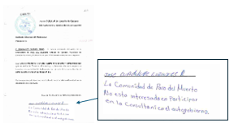
Posteriormente, exhibió el acta correspondiente en la que la comunidad rechazó participar en la consulta. Así, se concluye que la participación de las encargaturas del orden en la consulta no fue una imposición del IEM, si no ello se debió a las manifestaciones realizadas por su propia autoridad y en el caso de Turirán porque así lo decidieron en Asamblea General.
Máxime que son las comunidades indígenas, a través de sus autoridades u órganos representativos, quienes deben organizar en todas sus etapas el proceso de consulta, mientras que el IEM únicamente debe acompañarlos para dar legalidad del proceso.
Por otra parte, es importante destacar que la participación en la consulta con la finalidad de saber si es su voluntad autogobernarse y administrar los recursos de manera directa, no vulnera los derechos políticos electorales de las personas habitantes de la comunidad, ni tampoco su autonomía y gestión. Lo anterior, al considerar que la consulta es el foro y el momento en que todas y todos los habitantes de las comunidades pueden hacer valer sus posturas y sus consideraciones respectivo de la autodeterminación, incluso, de rechazar al autogobierno.
Es decir, es en la propia consulta que se celebró el diecinueve de octubre, el momento en el que podían intervenir todas y todos los habitantes formulando las preguntas sobre las dudas que tuvieren y expresando, a través del voto, su aceptación o rechazo con la administración directa de los recursos.
Por ende, se concluye que no existió una exclusión sistemática en la organización de la consulta de los habitantes de Opopeo que rechazaran la consulta, ni tampoco que hubiere un trato desigual o inequitativo a las voces opuestas a ella, pues como se mencionó, en primer lugar, el procedimiento está diseñado para facilitar a la comunidad el ejercicio de la forma de autogobierno que decidan y no para obstaculizarlo.
En segundo lugar, es en la durante la fase consultiva que todas y todos tienen la oportunidad de rechazar la forma de autogobierno propuesta.
Así, se reitera, que la autoridad electoral no estaba obligada a incluir a todas y todos los habitantes en la organización y planeación de la consulta. Estimar lo contrario, implicaría que además de la Asamblea General celebrada el dieciocho de mayo, donde habitantes de la Tenencia de Opopeo decidieron iniciar el procedimiento para acceder a la administración directa del presupuesto, se realizarán tantas consultas como fueran necesarias para que la comunidad se pronuncie sobre cuestiones logísticas para el desarrollo de la asamblea; lo que pudiere constituir un requisito desproporcional para tal efecto.
Dicho en otras palabras, se tendrían que hacer consultas para poder consultar una decisión a la comunidad; lo que indudablemente en lugar de permitir su acceso, constituirá un obstáculo que pudiere restringir un derecho.
Ahora bien, por lo que ve a los agravios en los que se cuestiona la validez de la Asamblea General celebrada el dieciocho de mayo, los mismos son infundados.
Los artículos 330 del Código Electoral y 15 del Reglamento de Consultas prevén que a la solicitud correspondiente se debe exhibir el acta firmada por las autoridades comunales en la que se advierta el acuerdo tomado por la Asamblea General Comunal para realizar la consulta correspondiente. La referida asamblea es el acto inicial con el que se determina solicitar al IEM y en su caso al Ayuntamiento, su colaboración y participación en la organización de la consulta para poder acceder a la administración directa de recursos.
Por consiguiente, no es factible considerar que en dicha Asamblea las autoridades comunitarias de Opopeo actuaron de forma indebida a nombre toda la ciudadanía, pues como se mencionó únicamente manifestaron su deseo para iniciarla, el cual fue respaldado por 1065 personas. Asimismo, como se señaló, es en el momento de la consulta cuando se recaba la votación de toda la ciudadanía a favor o en contra de propuesta de autogobierno y administración directa de recursos.
Ahora bien, del acta correspondiente se advierte que el dieciocho de mayo se celebró la Asamblea General de las y los habitantes de Opopeo, Michoacán, convocada desde el catorce del mismo mes. La convocatoria fue en la Jefatura de Tenencia y los principales lugares públicos conforme a sus usos y costumbres y en redes sociales.
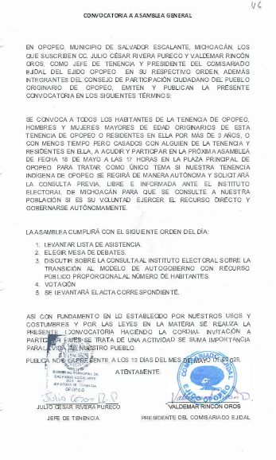
Tal convocatoria fue suscrita por el Jefe de Tenencia y el Presidente del Comisariado Ejidal.
Asimismo, acreditaron su designación con la copia certificada del acta de la asamblea general de ejidatarios celebrada el quince de diciembre del año dos mil veinticuatro, en la cual se eligió a Valdemar Rincón Oros como Titular del Comisariado Ejidal, así como del nombramiento otorgado por la Presidente Municipal de Salvador Escalante a Julio César Rivera Pureco como Jefe de Tenencia de Opopeo.
Por lo anterior, es dable concluir que la convocatoria fue emitida por las autoridades competentes para tal efecto, de conformidad con los artículos 86 de la Ley Orgánica Municipal y 33, fracción III de la Ley Agraria.
De igual forma se advierte que la Asamblea se convocó para realizarse a las diecisiete horas del dieciocho de mayo en la Plaza Principal de Opopeo, siendo el único tema a tratar la transición al modelo de autogobierno a través de la administración de los recursos públicos que proporcionalmente les corresponden.
También se observa que fue dirigida a los hombres y mujeres mayores de edad originarios de la Tenencia de Opopeo o residentes en ella por más de tres años o con menor tiempo, pero casados con alguien de la Tenencia y residentes en ella; por lo cual es posible concluir que estaban convocadas todas las y los habitantes de las encargaturas del orden que reunieran esos requisitos, incluyendo la comunidad de Casas Blancas.
Por su parte, del acta de la Asamblea General, documental pública que tiene valor probatorio pleno, se advierte que por unanimidad de votos (1065) se aprobó solicitar el recurso directo del presupuesto público que proporcionalmente les corresponde.
Asimismo, en todas las hojas donde obran las firmas de las personas que asistieron y votaron a favor de autogobierno y el presupuesto directo contienen un rubro que permite identificar plenamente el tema sometido a votación y la razón por la que se les recabó su firma.
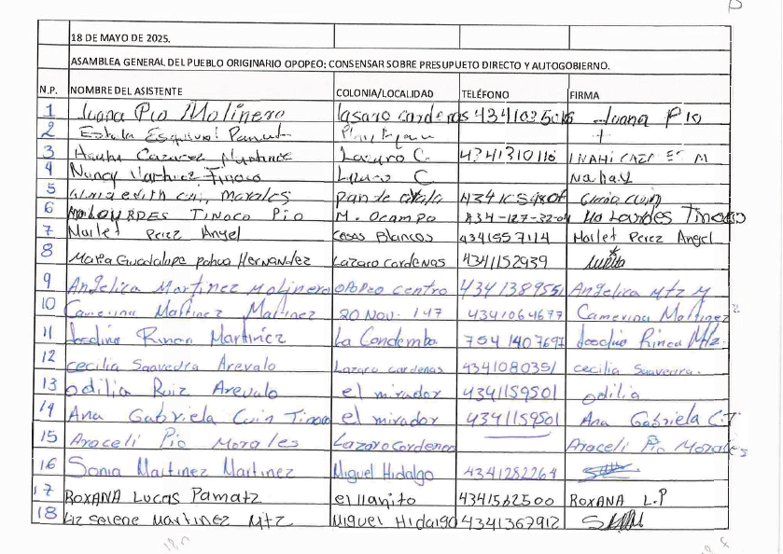



Por consiguiente, este Tribunal Electoral estima que en el presente expediente existen elementos suficientes para tener por acreditado de forma fehaciente que el dieciocho de mayo se celebró la Asamblea General en la que las y los habitantes de Opopeo decidieron iniciar el procedimiento para solicitar la administración del presupuesto directo y que cada una de las personas que firmó las hojas correspondientes tenía pleno conocimiento del motivo para el cual se usaría su firma, pues como se mencionó cada una de las hojas describe de forma clara y precisa la razón por la cual se recabaron las firmas.
Sin que existan elementos o pruebas a partir de las cuales sea posible tener por acreditado que los promoventes de la consulta se aprovecharon de un evento del día de las madres para presentarlo como la Asamblea General; tal como este Tribunal Electoral lo sostuvo en el diverso juicio de la ciudadanía TEEM-JDC-239/2025, promovido por algunos de las y los actores que presentaron la demanda del TEEM-JDC-250/2025.
De igual forma, se destaca que los enlaces ofrecidos por la parte actora del TEEM-JDC-250/2025 verificados por personal del IEM, si bien generan el indicio de que se celebró el evento que menciona en la plaza principal de Opopeo el dieciocho de mayo, amenizado por el Grupo La Kuadra, ello no es un obstáculo para que el mismo día se hubieren celebrado en el mismo lugar.
En efecto, la celebración de un evento no es excluyente del otro ya que pudo desahogarse uno antes que el otro o incluso, al ser un espacio abierto pudiera ser factible que ambos eventos se desahogaron al mismo tiempo. Así se reitera que ello no implique en automático que la asamblea general comunitaria no se hubiere celebrado, pues como ya se mencionó, su convocatoria, el acta y las firmas correspondientes en cuyas hojas aparece el motivo por el cual se recabaron son suficientes para tener por acreditada su celebración.
Por otra parte, con relación a que la Asamblea se dio bajo la influencia y presión por parte de los lideres de Opopeo, en el presente expediente no existen pruebas que acrediten tal situación. Asimismo, la parte actora del juicio de la ciudadanía TEEM-JDC-251/2025 es omisa en detallar las circunstancias de modo, tiempo y lugar en que se dio dicha presión, que permitan a este Tribunal Electoral recabar pruebas de manera oficiosa o realizar diligencias para mejor proveer por estar involucrados derechos de personas que pertenecen a una comunidad indígena.
En otro orden de ideas, son infundados los agravios en los que indican que el IEM no garantizó una tutela efectiva de las peticiones e inconformidades presentadas por las comunidades que rechazaban la consulta.
Es importante resaltar que el derecho a la tutela efectiva obliga a las autoridades a dar respuesta de manera pronta, completa, imparcial y gratuita a las solicitudes de los particulares (partes en un procedimiento) respetando las formalidades del procedimiento; lo que no implica que necesariamente se resolverá de forma favorable a los intereses del justiciable, sino sólo en los casos que conforme a derecho proceda.
Ahora bien, en el caso concreto se observa que la Comisión de Pueblos Indígenas si escuchó las inconformidades de las personas que rechazaban la consulta en las reuniones de trabajo celebradas el trece y quince de octubre; y les dio una respuesta de manera completa e imparcial a través del Acuerdo IEM-CEAPI-30/2025; el cual es importante mencionar que no fue impugnado.
Tampoco se observa que el IEM hubiere dejado de atender el conflicto intercomunitario consistente en si era viable que algunas comunidades quedaran fuera del presupuesto, pues durante las reuniones de trabajo celebradas el nueve y veintinueve de septiembre, se les informó a las jefaturas de tenencia que, si las comunidades deseaban no participar en la consulta, se respetaría tal decisión, como aconteció con la comunidad de Paso del Muerto.
Por ejemplo, en el acta de la reunión de trabajo del nueve de septiembre se asentó lo siguiente:
“A continuación, se procedió a la elaboración de la convocatoria, en la cual se acordó incluir a todas las encargaturas de orden y posteriormente en caso de que las comunidades manifiesten no estar de acuerdo en participar en la consulta las misma no participarán, siempre y cuando así lo soliciten.”
Asimismo, en el acta de la reunión de veintinueve siguiente, se observa que la Consejera Presidenta de la Comisión de Pueblos Indígenas, mencionó que se había dado una respuesta por escrito por parte de la encargatura del orden de Paso del Muerto en el que manifestaron que no participarían en la consulta; razón por la cual no se les incluyó en la convocatoria.
De lo anterior, se observa que, durante la organización y planeación de la consulta, la autoridad electoral sí informó que cualquier comunidad que no deseará participar en la consulta solo tendría que manifestarlo para ser excluida en la convocatoria; sin que los encargados del orden distintos al de Paso del Muerto rechazaran la consulta. De igual forma, previo a la aprobación de la convocatoria no se recibieron inconformidades al respecto que pusieran en duda la aceptación de las restantes encargaturas a participar en la consulta y así ser excluidas desde la propia convocatoria.
Destaca que tampoco se recibió con posterioridad a la convocatoria y previo a la consulta, alguna acta de asamblea con su lista de asistencia y convocatoria, en la cual constara la voluntad de la comunidad de no participar en el proceso de consulta, no obstante que en el Acuerdo IEM-CEAPI-30/2025 se informó que se dejaban a salvo los derechos de las comunidades para que hicieran llegar el acta correspondiente en caso de querer ser excluidas de la consulta.
Por consiguiente, se observa que la autoridad electoral en todo momento dejó abierta la opción, para que incluso después de la aprobación de la convocatoria, la Asamblea General, máxima autoridad de cada comunidad, tomara la determinación que considerará idónea para sus intereses, incluyendo la opción de no participar en la consulta.
Asambleas que cabe mencionar podían ser convocadas por los Titulares de las Encargaturas del orden, actores en los juicios de la ciudadanía TEEM-JDC-249/2025 y TEEM-JDC-250/2025. Sin que se allegará alguna, a pesar de que el Acuerdo IEM-CEAPI-030/2025 fue hecho del conocimiento público a través de los estrados del IEM el veintidós de octubre y en la página web institucional. De igual manera, fue notificado de forma personal a Óscar Ángel Huerta, Encargado del orden de Casas Blancas y parte actora en el juicio TEEM-JDC-251/2025.
Incluso, por lo que ve al referido encargado del orden, desde la reunión de trabajo de trabajo celebrada el quince de octubre, la Consejera Presidenta de la Comisión de Pueblos Indígenas le hizo de su conocimiento que para no incluir a la comunidad de Casas Blancas era necesario exhibir el acta de la asamblea que documentara la voluntad de sus integrantes de no participar en la consulta. En efecto, del acta de la reunión se advierte que se le informó al encargado del orden y a los restantes ciudadanos, lo siguiente:
“la máxima autoridad de una comunidad es la asamblea general por lo que, es importante que se documente la voluntad de la comunidad y hagan llegar el acta de la asamblea general con sus listas de asistencia a efecto de que se les pueda excluir de la consulta, manifestando que se ha habido antecedentes como en el de Pamatácuaro en el que aunque en un inicio se había señalado que si querían participar, el día de la consulta una comunidad decidió no participar.”

La referida acta que se advierte fue firmada por el actor:

- - - - - - - - - - - - - - - - - - - - - - - - - - - - - - - - - - - - - - - - - - - - - - - - - - - - - - - - - - - - - - - - - - - - - - - - - - - - - - - - - - - - - - - - - - - - - - - - - - - - - - - - - - - - - - - - - - - - - - - - - - - - - - - - - - - - - - - - - - - - - - - - - - - - - - - - - - - - - - - - - - - - - - - - - - - - - - - - - - - - - - - - - - - - - - - - - - - - - - - - - - - - - - - - - - - - - - - - - - - - - - - - - - - - - - - - - - - - - - - - - - - - - - - - - - - - - - - - - - - - - - - - - - - - - - - - - - - - - - - - - - - - - - - - - - - - - - - - - - - - - - - - - - - - - - - - - - - - - - - - - - - - - - - - - -



Por lo cual se evidencia que las personas actoras de los tres juicios acumulados tuvieron oportunidad de exhibir las actas de cada una de las Asambleas Generales Comunitarias para acreditar que la comunidad a la cual pertenecen rechazaba participar en la consulta y así fueran excluidas de la consulta, incluso con posterioridad a la emisión de la convocatoria y previo a la consulta. Dichas actas eran necesarias para que la autoridad electoral tuviera la certeza de que la exclusión solicitada era una decisión de la Asamblea General, esto es la máxima autoridad de cada comunidad y no solo de un sector de la población.
Excluir a una comunidad de la consulta pudiere restringir los derechos de sus habitantes, por ello es necesario que la autoridad electoral tuviere por acreditado de forma fehaciente e indubitable que la negativa a participar era una decisión que en ejercicio de sus derechos de libre determinación, autonomía y autogobierno tomó la máxima autoridad comunal, integrada por todos sus habitantes.
En otro orden de ideas, se observa que el IEM si valoró las doce asambleas exhibidas por habitantes Opopeo y de las Encargaturas del orden, en las que manifestaban su oposición en contra de la consulta, pues en el Acuerdo IEM-CEAPI-30/2025 se precisó:
“En ese sentido, la asamblea general indígena —como máxima autoridad y órgano deliberativo de la comunidad— sólo será válida cuando se acredite que fue convocada por las autoridades competentes de la comunidad, conforme a sus usos y costumbres, y se hayan observado las formalidades esenciales siguientes, entre las que se encuentra que la convocatoria sea emitida por quien ostente la representación o el cargo reconocido por la comunidad para convocar a la asamblea (autoridades tradicionales, concejo comunal o agente municipal).
De lo que, es factible concluir que las convocatorias realizadas por personas sin facultades o con cargo vencido, carecen de validez y vulneran el derecho a la autodeterminación de los pueblos y comunidades indígenas.
En este sentido, resulta improcedente la solicitud de cancelación de la consulta solicitada respaldada en las actas presentadas a su escrito respectivo, mismas que se describieron en el apartado correspondiente, dado que éstas no satisfacen los requisitos esenciales que den certeza de la determinación que, en su caso, hubiere tomado la asamblea comunitaria de cada una de éstas.
Ello, pues es evidente que las mismas carecen de convocatoria, elemento sin el cual, no está en condiciones de determinar si quien la realizó, contaba o no con facultades para ello, en tal sentido las documentales presentadas carecen de validez, al no haberse acreditado que la asamblea comunitaria o reunión ciudadana que las originó fue convocada de forma adecuada y conforme a los procedimientos establecidos por la autoridad legítima de la comunidad (o, en su caso, por los órganos competentes según el sistema normativo interno), lo cual constituye un requisito esencial para la validez de los acuerdos en el ámbito del derecho indígena y comunitario.
En razón de lo anterior, tomando en consideración que la totalidad de las actas presentadas carecen de la convocatoria, que permita determinar que persona y con qué carácter convocó, se carecen de elementos esenciales de validez, máxime que las citadas; actas carecen de firma y sello de la autoridad comunitaria que tuvo a cargo la celebración de la asamblea, ya que éstas solo contienen firmas al rubro del documento, sin que se pueda determinar la identidad de quienes la suscribieron ni el carácter con el que lo hicieron.
En efecto, de la transcripción se observa que la Comisión de Pueblos Indígenas sí valoró las doce asambleas exhibidas, previo a la consulta, en las habitantes de Opopeo y de las Encargaturas del orden manifestaron su desacuerdo con su realización; indicando las razones por las cuales no podían considerarse como una determinación adoptada por la Asamblea Comunitaria de cada comunidad.
Así, precisó que las mismas carecían de convocatoria expedida por la autoridad legítima de la comunidad o los órganos competentes según su sistema normativo interno, y las asambleas no tenían nombre, firma, ni sello de la autoridad comunitaria que tuvo a cargo su celebración. Valoración probatoria que fue confirmada por este Tribunal Electoral en la sentencia emitida en el juicio de la ciudadanía TEEM-JDC-239/2025 y su acumulado TEEM-JDC-241/2025.
De igual forma, este Tribunal Electoral estima que el IEM no utilizó diferentes criterios para valorar el acta de la Asamblea General celebrada el dieciocho de mayo y las exhibidas el trece de octubre, toda vez que tal como se refirió al inicio de este apartado, a la asamblea del dieciocho de mayo se acompañó la convocatoria expedida y firmada por las autoridades competentes (Jefe de Tenencia y Presidente del Comisariado Ejidal) con los sellos correspondientes.
Mientras que las diversas actas exhibidas por la parte actora del TEEM-JDC-250/2025 carecían de los requisitos necesarios para considerarlas válidas, mismos que se especificaron en párrafos precedentes.
Por lo cual este Tribunal Electoral no advierte que se hubiere utilizado un criterio discriminatorio en la valoración de las referidas actas, pues simplemente unas no contaban con los requisitos mínimos que den certeza de que se trató de determinaciones tomadas por las respectivas asambleas comunitarias.
Por otra parte, en el juicio de la ciudadanía TEEM-JDC-251/2025 la parte actora señala que, desde el veintinueve de septiembre, se ha presionado a las personas promoventes por rechazar el autogobierno y se les ha coaccionado, presionado para que salgan de la tenencia e incluso amenazado de muerte.
En primer lugar, es importante señalar que el Pleno de este Tribunal Electoral rechaza cualquier acto que amenace y vulnere los derechos humanos de cualquier persona, más aún, cuando se trata de personas que pertenecen a comunidades indígenas.
En segundo lugar, este Tribunal en cumplimiento a lo previsto en los artículos 2 de la Constitución Federal y 3 de la Constitución Local, se ha manifestado a favor de preservar la unidad nacional y unión integral de las comunidades indígenas quienes, de acuerdo con su desarrollo histórico, comparten rasgos comunes, tales como tradiciones, autoridades ancestrales, usos y costumbres.
Por consiguiente, con independencia de que tales argumentos sean o no suficientes para declarar la nulidad del proceso de consulta, en un apartado subsecuente, este Tribunal Electoral emitirá medidas de protección para proteger la integridad y los derechos de las personas promoventes y de cualquier persona que se manifieste en contra del autogobierno y la administración directa de recursos, así como, para contribuir con ello a la estabilidad y orden social de las comunidades y de la tenencia.
Ahora en el caso concreto, las manifestaciones vertidas son insuficientes para declarar como no válida la consulta controvertida pues las personas actoras son omisas en detallar las circunstancias de modo, tiempo y lugar en que se dieron dichos actos presión, que permitan a este Tribunal Electoral recabar pruebas de manera oficiosa por estar involucrados derechos de personas que pertenecen a una comunidad indígena.
De igual forma, es infundado el diverso agravio relativo a que la Comisión de Pueblos Indígenas sostuvo criterios contradictorios al señalar en reuniones que no eran aplicables los principios rectores en materia electoral establecidos en el artículo 116 de la Constitución Federal, y posteriormente en el acuerdo impugnado afirman que sí se observaron tales principios.
Ello, en virtud de que este Tribunal no advierte de las actas de las reuniones de trabajo celebradas el trece, quince y veintidós de octubre, ni de la celebrada de forma virtual el veinticuatro del citado mes, que la aludida Comisión hubiere señalado que no eran aplicables los referidos principios; sin que la parte actora precise la reunión o momento en que se realizó dicha manifestación.
Por otra parte, en relación al agravio consistente en que el IEM no tomó en cuenta que, las y los habitantes de El Querendal y Turirán no tienen una pertenencia, ni relación multicultural con la comunidad de Opopeo, es importante señalar que este Tribunal Electoral no tiene competencia para analizar temas relacionados con la organización política y territorial de un municipio, por lo cual el estudio se limitará a analizar si la autoridad electoral tomó en cuenta dicha situación.
Asimismo, se toma en consideración que tal como se señaló en el considerando octavo, en el apartado 8.1, de conformidad con el bando solemne vigente, las Encargaturas del Orden de El Querendal y Turirán, se encuentran formal y jurídicamente integradas a la Tenencia de Opopeo.
Dicho agravio es infundado toda vez que durante el diseño y planeación de la convocatoria y previo a la consulta, no era exigible a la autoridad electoral acreditar una relación multicultural específica ni una identidad diferenciada para efectos de la consulta. Así, no era necesario acreditar la no pertenencia o la falta de relación multicultural entre la cabecera de Opopeo y las encargaturas del orden de El Querendal y Turirán, para excluirla de la consulta. En efecto, únicamente se necesitaba demostrar que era deseo de la Asamblea General de cada comunidad no participar sin tener que acreditar alguna causa en específico que la justificara, pues ello atentaría en contra de su derecho a la libre determinación.
Dicho en otras palabras, bastaba con que las comunidades exhibieran el acta de la Asamblea General Comunal en la que se hubiere adoptado dicha determinación, para que fueran excluidas del proceso, como sucedió con Paso del Muerto. Comunidad que únicamente informó su negativa a participar sin especificar la causa o motivo de su determinación anexando el acta de la Asamblea General con los requisitos ya mencionados.
9.5.3. Reconocimiento del derecho de autodeterminación de las comunidades indígenas.
En el presente caso, se toma en consideración el contexto particular de la Tenencia y las comunidades que la integran, es decir, Opopeo tenencia y las once Encargaturas del orden que la integran; así como, el conflicto intercomunitario que se advierte, porque, así como existe la manifestación a través de la consulta y en este expediente de la voluntad de transitar a la administración directa de los recursos, también lo es que constan manifestaciones de que la voluntad de algunas personas habitantes de las encargaturas del orden es continuar con la administración del Ayuntamiento y no transitar al autogobierno.
Además, en reconocimiento a su derecho a la consulta previa, libre e Informada, constituye un derecho humano específico de los pueblos y comunidades indígenas, con el cual se garantiza su participación en aquellas iniciativas gubernamentales que puedan afectarles o en su caso beneficiarles. Y que su propósito es obtener y respetar su consentimiento, o falta de este, sobre dichas iniciativas, dado que se utiliza para obtener el consentimiento de la comunidad, con relación al derecho al autogobierno y la administración del presupuesto directo.
Al respecto, este Tribunal no tiene competencia para determinar la organización política y territorial de un municipio para afirmar sí una o varias encargaturas del orden forman o no parte de una tenencia.
Sin embargo, se reconoce la libertad de los pueblos y comunidades indígenas, a manifestar y decidir, en un momento determinado, su derecho a continuar con la gestión y administración de parte de las autoridades municipales, ya que no implica una obligación o subordinación a la autogestión de sus recursos; por ello, es que este órgano jurisdiccional reconoce el derecho y libertad de todas las comunidades que integran la Tenencia de Opopeo, incluyendo El Querendal y Turirán para que decidan libremente la forma de gobernarse de acuerdo a su normativa interna a través del mecanismo que consideren pertinente.
Para ello, y de ser el caso en que cada comunidad determine continuar participando de la administración gubernamental municipal; y de así solicitarlo las comunidades, las propias autoridades estatales y municipales quedan obligadas a proveer y facilitar los mecanismos y herramientas necesarias, sin exigir cargas desproporcionadas, a fin de lograr su objetivo.
Sin embargo, también debe destacarse que la intervención de las instancias gubernamentales o de instituciones electorales administrativas no debe imponerse como requisito obligatorio, pues obligar a cumplir dicho procedimiento en tales condiciones equivaldría a transformar un mecanismo de acompañamiento diseñado para coadyuvar con la autodeterminación, en un obstáculo formal que no se ajusta a los usos y costumbres de la comunidad y que, en lugar de proteger su autonomía, la restringe de manera injustificada.
Ello, porque las normas deben interpretarse de manera que fortalezcan la capacidad de autogobierno, reconociendo y respetando sus instituciones, procedimientos y prácticas internas, garantizando así el pleno ejercicio de su autodeterminación y la efectividad de su derecho a organizarse conforme a su propio sistema normativo.
De esta forma, la participación de dichas instancias gubernamentales no constituye un requisito obligatorio en todos los casos, sino una opción que complementa el proceso, asegurando que la autonomía y autodeterminación de la comunidad en cuestión no se vea afectada cuando esta actúa de manera pacífica, libre, informada y conforme a sus propias decisiones internas.
9.5.4 Agravios relacionados con la difusión de la convocatoria
Este Tribunal estima que es infundado el agravio relativo a la omisión del IEM de publicar la convocatoria en las restantes comunidades, ya que únicamente se difundió en la cabecera de Opopeo. Además, de que no hubo personal de la autoridad electoral en las comunidades promoviendo la convocatoria.
Lo anterior al tomar en consideración que en el juicio TEEM-JDC-245/2025 promovido en contra de la omisión de publicar la convocatoria para la consulta realizada en la Tenencia de Opopeo, este Tribunal Electoral resolvió declarar inexistente la referida omisión.
Parra arribar a dicha conclusión, se consideró que estaba acreditado que la convocatoria se difundió en las encargaturas del orden de Casas Blancas, El Querendal, El Tepetate, Felipe Tzintzun, La Estacada, La Puerta, Los Palmitos, San Gregorio, Turirán y Tzitzipucho, tal como se advirtió del “ACTA DE VERIFICACIÓN SOBRE LA DIFUSIÓN DE LA CONVOCATORIA PARA LA CONSULTA PREVIA, LIBRE E INFORMADA, SOLICITADA POR LA TENENCIA INDIGENA DE OPOPEO, MUNICIPIO DE SALVADOR ESCALANTE, MICHOACÁN, PROGRAMADA PARA EL 19 DE OCTUBRE DE 2025” levantada el diez de octubre por el personal adscrito al IEM.
En específico, por lo que ve a las encargaturas del orden de El Querendal y Turirán, en la referida sentencia, se especificó el tipo y descripción de la propaganda y los puntos en que esta fue difundida. De igual forma, se tuvo por acreditado que del doce al quince de octubre el personal del IEM mediante perifoneo convocó a las personas habitantes de la Tenencia y de las comunidades pertenecientes a ésta.
Por otra parte, si bien es cierto que el acuerdo impugnado no precisa como se publicitó la convocatoria, este Tribunal Electoral considera que ello no le ocasiona algún perjuicio a la parte actora del TEEM-JDC-250/2025, toda vez que fue en la diversa “ACTA DE VERIFICACIÓN SOBRE LA DIFUSIÓN DE LA CONVOCATORIA PARA LA CONSULTA PREVIA, LIBRE E INFORMADA, SOLICITADA POR LA TENENCIA INDIGENA DE OPOPEO, MUNICIPIO DE SALVADOR ESCALANTE, MICHOACÁN, PROGRAMADA PARA EL 19 DE OCTUBRE DE 2025” realizada el diez de octubre por el personal debidamente facultado para ello, en la que se asentó los lugares específicos en los que se fijaron las lonas y carteles que contenían la propaganda de la convocatoria.
Por consiguiente, la falta de descripción detallada en el Acuerdo IEM-CG-151/2025 de los lugares en que se publicitó la convocatoria no vulnera los derechos ni las garantías procesales de la parte actora pues tal información estuvo a su disposición en el expediente IEM-CEAPI-CI-05/2025.
Aunado, a que de conformidad con el artículo 9 del Reglamento para Consultas del IEM, en todo el procedimiento de consulta -lo que incluye el acuerdo que la valida- deberán seguirse los principios de informalidad procesal que rigen en la justicia electoral en México para las comunidades indígenas. Disposición que coincide con el deber de este Tribunal Electoral -mencionado en apartados que anteceden- de evitar imponer formalismos innecesarios que, en lugar de fortalecer la capacidad de autogobierno de una comunidad indígena, obstaculicen su acceso.
Por consiguiente, son infundados los agravios estudiados.
9.5.5. Agravios relacionados con irregularidades en la fase informativa
Los agravios relacionados con las irregularidades en la fase informativa son infundados por las razones que a continuación se exponen.
En primer término, recordemos que la fase informativa debe desarrollarse conforme a lo establecido en el plan de trabajo para la consulta. En la convocatoria y en el plan de trabajo aprobados se estableció que la fase informativa de la consulta tendría verificativo el domingo diecinueve de octubre a las once horas en el campo de futbol, donde posteriormente se desahogaría la fase consultiva.
En el presente caso, del acta circunstanciada de hechos respecto de la consulta IEM-OFI-1087/2025se observa que la fase informativa inició hasta las 11:45 am, toda vez que a las 11:00 am -hora programada para su inicio- había gente formada fuera del recinto esperando poder ser registrada. Razón por la cual, la Consejera Presidenta de la Comisión pospuso el inicio de la fase informativa, hasta en tanto, estuvieran las personas debidamente registradas.
Ahora bien, revisada que fue el acta circunstanciada del IEM, así como la realizada por el Secretariado de la Ponencia Instructora de la videograbación de la consulta, se observa lo siguiente:
En las primeras intervenciones, después de presentar a la Consejera Selene Elizabeth González Medina, se informó a las y los asistentes la presencia de las siguientes personas señalando la dependencia a la que pertenecen:
Cvo. | Persona | Dependencia a la que pertenece
1 | Ricardo Palomino Vargas | Secretaría de Gobierno
2 | Yesenia Esmeralda Ruiz González | Secretaría de Finanzas
En virtud de lo anterior, se observa que ambas personas fueron presentadas a las y los asistentes y se especificó la dependencia u órgano gubernamental al que representan. De igual forma, se evidencia que desde la convocatoria -en específico de la base cuarta- se previó la participación de personal de ambas Secretarías para que en la fase informativa acompañaran a las Consejerías del IEM en el desahogo de las dudas que se suscitaran y estuvieren dentro de su competencia.
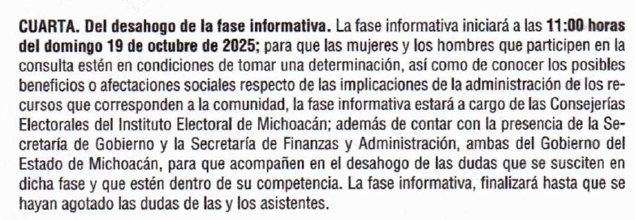

Asimismo, la intervención del personal de ambas Secretarías en la fase informativa se determinó desde las reuniones preparatorias, por común acuerdo, entre el Jefe de Tenencia, las Encargaturas del orden y el Comité de Seguimiento, en ejercicio de la facultad prevista en el artículo 25 del Reglamento de Consultas, que permite a las comunidades a través de sus representantes decidir quiénes serán la(s) persona(s) que participarán en la fase normativa.
Por otra parte, este Tribunal considera que en esta fase se proporcionó a las y los habitantes de la tenencia la información completa, precisa y necesaria destacando las consecuencias de su decisión, para que pudieran emitir su voto -a favor o en contra del autogobierno-, tal como se destaca en la siguiente tabla, cuya información fue obtenida de la verificación del video de la consulta.
Cvo. | Persona que proporcionó la información | Información proporcionada | Observaciones de este Tribunal Electoral
1 | Silvia Verónica Mauricio Salazar  Consejera Presidenta de la CEAPI | El 21 de mayo del 2025, el Instituto Electoral de Michoacán recibió en su Oficialía de Partes un escrito firmado por Julio César Rivera Pureco, jefe de tenencia de Opopeo, perteneciente al municipio de Salvador Escalante, en el cual solicitó que se llevara a cabo una consulta previa, libre e informada, con la finalidad de conocer si la comunidad estaba de acuerdo en elegir autogobernarse, administrar directamente su presupuesto. | Se les informó quien solicitó la consulta
2 | Silvia Verónica Mauricio Salazar  Consejera Presidenta de la CEAPI | [...] el Instituto Electoral de Michoacán no viene a decidir por ustedes, no viene a decirles por qué votar o por qué no, viene simplemente a acompañarlos y a que ustedes puedan; a través de este mecanismo del que provee el estado, autodeterminar y elegir pacífica y libremente, lo que ustedes quieren y el destino que quieren para su comunidad | Se precisó que los asistentes deben elegir de forma pacífica y libre lo que quieran para su comunidad
3 | Selene Lizbeth González Medina  Consejera integrante de la CEAPI | [...] si ustedes desean administrar directamente sus recursos, ¿eso qué quiere decir? Que ya no se los proporcione el ayuntamiento al cual están adscritos administrativamente, sino que sean ustedes mismos, como comunidad, a través de un consejo integrado por el mismo número de mujeres y hombres quienes sean los encargados de realizar todos los trámites para que se realicen distintos servicios. Estos servicios vienen desde el tratamiento del agua, de residuos como la basura, como el panteón, como el rastro, como la seguridad pública. | Se explica que es la administración directa de los recursos.  Se indica cómo se integrará el consejo que será encargado de administrar los recursos
4 | Selene Lizbeth González Medina  Consejera integrante de la CEAPI | Todos aquellos servicios que ustedes ordinariamente son los que el ayuntamiento les provee y también tienen que ver con ellos; el agua potable, el drenaje, el alcantarillado, el alumbrado público, la limpia, la recolección, traslado y tratamiento de residuos, los panteones, las calles, parques, jardines y su equipamiento y también la seguridad pública. | Se especifican algunos de los servicios que, en caso de aprobarse, deberá proporcionar la comunidad.
5 | Selene Lizbeth González Medina  Consejera integrante de la CEAPI | El hecho de que ahorita ustedes votaran porque sí desean transitar al autogobierno, significa que ya ustedes mismos; a través de su consejo, son los que van a gestionar todos sus servicios. Todos, si ustedes lo deciden así, si consideran que proporcionalmente solamente están preparados para realizar ciertos servicios, como, digamos la seguridad. Pueden hacer convenios también con el ayuntamiento aquí de Salvador Escalante para que ellos les ayuden con otros servicios mientras la comunidad está aprendiendo para poder asumir todos los servicios. | Se especifican las consecuencias de votar a favor del autogobierno, las obligaciones que adquiriría la comunidad y la posibilidad de hacer convenios con el Ayuntamiento para proporcionar algunos servicios.
6 | Selene Lizbeth González Medina  Consejera integrante de la CEAPI | Este derecho de consulta es un derecho que todas las comunidades y todos los grupos que les va a afectar una norma o una decisión tienen. Y esta decisión únicamente es de la Asamblea General. | Se precisa que es el derecho de consulta.  Se destaca que la decisión a tomar es únicamente de la Asamblea General.
7 | Selene Elizabeth González Medina  Consejera integrante de la CEAPI | En el Instituto Electoral de Michoacán hemos realizado distintas consultas en las cuales ha ganado el sí al autogobierno y en las cuales ha ganado el no al autogobierno. | Se informa que en consultas previas algunas veces ha ganado el sí al autogobierno y en otras el no.
8 | Selene Lizbeth González Medina  Consejera integrante de la CEAPI | La primera fase es esta fase informativa en la cual el Instituto Electoral de Michoacán, pero también el Ayuntamiento y la Secretaría de Finanzas, les explican en qué consiste el autogobierno y cuáles son los beneficios, pero también cuáles son los aspectos negativos, porque como todo, todo en esta vida tiene cosas buenas y tiene cosas; o sea, tiene todos los derechos conllevan obligaciones, a eso me refiero. | Se explica en que consiste la fase informativa  Se destaca que el gobierno tiene beneficios, pero también aspectos negativos
9 | Selene Lizbeth González Medina  Consejera integrante de la CEAPI | Si ustedes contestan en sentido afirmativo, significa que ustedes están de acuerdo en ustedes proveerse a sí mismos sus servicios. Si no están de acuerdo, significa que están a favor de que siga siendo el Ayuntamiento de Salvador Escalante quien les proporcione y brinde todos los servicios. | Se señalan consecuencias de votar por el SÍ o por el NO
10 | Selene Lizbeth González Medina  Consejera integrante de la CEAPI | Si ustedes responden que sí a través de mano alzada a la primera pregunta; en consecuencia, también están de acuerdo con las otras dos preguntas. No se puede votar que sí al autogobierno y después levantar la mano para decir que no están de acuerdo con administrar sus recursos ni que sea a través de un consejo paritario. | Se especifican las consecuencias de votar a favor del SÍ en la primera pregunta, en relación con las restantes preguntas.
11 | Selene Lizbeth González Medina  Consejera integrante de la CEAPI | Recuerden que lo que decidan va a repercutir de aquí al futuro de la comunidad de Opopeo; por lo tanto, es muy importante que pongan mucha atención en esta parte. | Se recalca que la decisión que tomen va a repercutir en su comunidad.
12 | Silvano Paredes Correa  Síndico Municipal | En las comunidades indígenas se podrán elegir a sus autoridades o representantes para el ejercicio de sus formas propias de gobierno interno. Siguiendo para ello sus normas, sus procedimientos y prácticas tradicionales, con el propósito de fortalecer su participación y representación política. Consecuentemente podrán ser reconocidas las autoridades indígenas de aquellas comunidades previstas en el Catálogo de Pueblos y Comunidades Indígenas del Instituto Nacional de Pueblos Indígenas.  Las comunidades indígenas que decidan ejercer su derecho al autogobierno a través de sus autoridades o representantes de conformidad al procedimiento de consulta que hayan dado lugar al ejercicio del presupuesto directo podrán asumir las siguientes funciones.  En la misma medida en que las autoridades comunales asuman atribuciones, se transfieran también las obligaciones correlativas que estuvieron a cargo del Ayuntamiento. Dicha transferencia incluirá únicamente las obligaciones generales previstas por esta ley, la Constitución Política de los Estados Unidos Mexicanos, la Constitución Política del Estado y demás ordenamientos jurídicos que regirá a la administración municipal. | Da lectura a los artículos 116 y 118 de la Ley Orgánica Municipal, el primero habla sobre el derecho a elegir sus formas de gobierno interno; el segundo sobre el presupuesto directo y las consecuencias de optar por él.
13 | Silvano Paredes Correa  Síndico Municipal | De las atribuciones de los ayuntamientos. El ayuntamiento o el consejo municipal. Tienen las siguientes atribuciones  En materia de política interior: Presentar, en su circunscripción territorial, en los términos de la Constitución Política de los Estados Unidos Mexicanos y la Constitución Política del Estado y la presente ley. Los servicios públicos de agua potable, drenaje, alcantarillado, tratamiento y disposición de aguas residuales, alumbrado público, limpia, recolección y traslado, tratamiento y disposición final del residuo: Mercados y centrales de abastos, panteones, rastros, calles, parques y jardines y su equipamiento, seguridad pública en los términos del artículo 21 constitucional, y policía preventiva municipal y tránsito; así como los demás que se determinen conforme a otras disposiciones aplicables. | Lee el Art. De la Ley Orgánica Municipal que específica las atribuciones del Ayuntamiento.
14 | Ricardo Palomino Vargas  Subsecretario de Gobernación | Les comentaba que efectivamente parte de los servicios que ofrece el ayuntamiento, pues ahora van a ser absorbidos por este consejo que se pueda formar del autogobierno pero donde ustedes como pueblo van a determinar en qué se realizan las obras, en qué se gasta el presupuesto; y sobre todo van a tener la capacidad de decidir, como están en esta Asamblea, qué obras son de beneficio y qué servicios se utilizan para poder embellecer, enriquecer la comunidad de Opopeo, la decisión del sí o no la tienen ustedes | Se especifican las consecuencias e implicaciones de votar a favor del autogobierno.
15 | Ricardo Palomino Vargas  Subsecretario de Gobernación | [...] la decisión la van a tener ustedes en un momento más, las dudas que ustedes tengan las vamos a ir eliminando para que puedan tomar la determinación de si sí desean autogobernarse o no desean autogobernarse. | Se resalta que la decisión la tomaran los asistentes a favor del sí o del no.
16 | Yesenia Esmeralda Ruiz González  Secretaría de Finanzas | ¿a qué van a tener acceso y cuánto va a ser el monto de forma anual? Por participaciones que viene siendo un gasto corriente en el cual les permite pagar lo que viene siendo su trabajo administrativo, entre otros, vendría siendo una cantidad anual de 27 millones 723 mil 168 pesos; en cuestión para sus obras e infraestructura dentro de lo que vienen siendo sus comunidades, vendría siendo un total anual de 17 millones 438 mil 298 pesos, en cuestión de su seguridad para todas sus localidades, vendría siendo un total anual de 15 millones 395 mil 459 de pesos, lo que viene dando un total de 60 millones 556 mil 925 pesos. | Informa el presupuesto al cual tendría acceso la comunidad en caso de optar por el autogobierno.
17 | Yesenia Esmeralda Ruiz González  Secretaría de Finanzas | Todo esto depende de la respuesta que ustedes emitan el día de hoy, después de que los compañeros del IEM, les realicen las preguntas, a lo que se refería el maestro Palominos; obviamente, todo logro tiene una responsabilidad, si ustedes deciden que sí, van a tener que hacerse responsable de toda la gente que está votando a favor del sí y si dicen que no, no se preocupen, seguirán bajo el resguardo del municipio. De eso, ustedes únicamente son los que tienen la decisión, nadie va a decidir por ustedes, ustedes son los que van a tomar esa decisión; al final de cuentas, ustedes son los que van a decidir si quieren dar un cambio o quieren seguir bajo la administración del municipio, eso no se los va a quitar nadie ustedes son los que van a decidir | Se recalca que los asistentes son los que tomaran la decisión final.  Se informa las consecuencias si votan a favor del sí.
Información obtenida de las actas de verificación del video de la consulta anexado al informe circunstanciado.
De la anterior transcripción se observa que la fase informativa se explicó de forma clara y precisa:
- Qué es el derecho a la consulta;
- En qué consistía el autogobierno y la administración directa de recursos;
- Las consecuencias e implicaciones de votar a favor del autogobierno y de votar en contra de este;
- Se especificaron varias veces cada una de las obligaciones y servicios que tendría que brindar la propia comunidad a sus habitantes;
- Se precisó que se integraría un Comité que sería el encargado de brindar los servicios;
- Se señaló que la integración del Comité sería de forma paritaria; y
- Se precisaron las partidas presupuestales a las que tendrían acceso.
Por consiguiente, este Tribunal Electoral concluye que las y los asistentes, previo a emitir su voto, tuvieron acceso a la información completa y necesaria, pero sobre todo a los riesgos y consecuencias legales, financieras y administrativas de la decisión que tomarían a través de la plática y explicación que dieron cada una de las personas funcionarias descritas. Destaca en la tabla que en al menos seis diferentes ocasiones las personas oradoras se refirieron a las consecuencias que traería la administración directa de los recursos.
En efecto, en reiteradas ocasiones se explicó que de votar a favor de la administración directa de recursos el nuevo concejo comunal será responsables de los servicios que ofrece el Ayuntamiento; especificando en al menos tres ocasiones que tales servicios son: agua potable, drenaje, alcantarillado, alumbrado público, limpia, recolección, traslado y tratamiento de residuos, panteones, calles, parques, jardines y su equipamiento y seguridad pública.
Ahora bien, es importante destacar que como lo mencionó la Corte Interamericana no hay un único modelo de procedimiento apropiado para realizar una consulta, incluyendo cómo debe de ser su fase informativa. De igual forma, se destaca que no existe disposición normativa o algún criterio que obligue a que la información se brinde a través de talleres o reuniones informativas, ni que se tenga que difundir algún tipo de material explicativo o documento técnico.
En este caso, más que la forma, lo importante es que se brinde a las y los votantes la información de forma clara, precisa y completa, lo que en este caso sucedió previo a la votación correspondiente a través de una plática o explicación por parte de diferentes autoridades en la cual incluso pudieron expresar sus inquietudes y dudas.
Sin que pase desapercibido que por momentos hubo gritos o reclamos de algunas personas, lo cierto es que de la verificación del video de la consulta se observó que las personas oradoras al momento de escuchar gritos detuvieron sus intervenciones, pidieron guardar silencio y retomaron su plática hasta en tanto las condiciones permitían que fueren escuchados por las y los asistentes.
Destaca que la fase informativa generalmente se realiza en el mismo día y lugar de la consulta toda vez que es el momento y lugar en que todas las personas que votaran estarán reunidas; con el requisito indispensable que sea previo a que tomen la decisión correspondiente.
Por otra parte, este Tribunal no observa que se hubiere dado información que favoreciera solo a una opción, pues en reiteradas ocasiones se señalaron tanto las consecuencias de votar a favor o en contra de la administración directa de recursos. Incluso, una Consejera del IEM, advirtió que “como todo, la adminsitración directa de recursos tiene cosas buenas y tiene cosas; o sea, tiene todos los derechos conllevan obligaciones”. De igual forma se detallaron todos y cada uno de los servicios que tendría que brindar el nuevo concejo comunal con el presupuesto que van a recibir.
Posteriormente, la representante de la Secretaría de Finanzas indicó que todo logro (refiriéndose al autogobierno) tiene una responsabilidad, si las personas decidían que sí, tienen que hacerse responsable de toda la gente de la comunidad.
De igual forma, destaca que en al menos tres ocasiones se precisó que era una decisión únicamente de las y los habitantes optar o no por la administración directa de recursos. Asimismo, se resaltó que han existido consultas en las que las comunidades han decidido no optar por tal administración y que sea el Ayuntamiento quien les siga brindando los servicios municipales.
Por ende, no se advierte que los mensajes difundidos favorecieron abiertamente al autogobierno y que no se expusieron alternativas, ni se hubieren vulnerado las condiciones de igualdad en el acceso a la información.
Por otra parte, en relación a los argumentos de que habitantes de la cabecera de Opopeo intentaron negarles el derecho al voto a las personas que rechazaran la consulta, destaca que, de la verificación del video, del acta de la asamblea y del acta de incidencias no se observa alguna situación o momento en que hubiere acontecido dicha situación. Tampoco se observó que se utilizaran expresiones discriminatorias, como “enemigos del pueblo” o “traidores a la comunidad” a quienes cuestionaban el proceso.
Sin que la parte actora hubiere proporcionado circunstancias específicas de tiempo, modo y lugar que permitieran a este Tribunal recabar pruebas de manera oficiosa o realizar diligencias para mejor proveer por estar involucrados derechos de personas que pertenecen a una comunidad indígena.
De igual forma, no se advierte que el IEM fuere omiso en adoptar medidas efectivas para prevenir y sancionar cualquier forma de coacción, manipulación, presión o condicionamiento del voto y asegurar la neutralidad en el desarrollo del proceso, pues en el expediente se observa que solicitó el apoyo de elementos de la Secretaría de Seguridad Pública a efecto de garantizar la integridad de las personas que participarían en la consulta y del funcionariado público. Además, se solicitó al Presidente de la Comisión Estatal de los Derechos Humanos para que designará a Visitadores Regionales de la Zona de dicha Comisión asistieran la consulta en su calidad de observadores.
Por otra parte, en relación a que los cuestionamientos que la participación del funcionariado de las Secretarías de Gobernación y de Finanzas fue sesgada y parcial; y que las Consejeras estaban impedidas para realizar pronunciamientos sobre las preguntas formuladas, los mismos son infundados, pues como se estableció, su participación estaba prevista desde la convocatoria.
Además, precisamente es el IEM, por conducto de las Consejerías, la autoridad encargada de acompañar a las comunidades indígenas en estos procesos de consulta y con ello, es también la responsable de brindar toda la información necesaria para que la comunidad tenga los datos para tomar la decisión correspondiente.
Recordemos, que es una obligación del Estado proporcionar la información completa y necesaria a las comunidades previo al proceso de consulta; lo que en este caso, se cumplió por conducto del IEM autoridad encargada de acompañar a la comunidad y de las Secretarías de Gobernación y la de Finanzas por tratarse de un tema relacionados con recursos públicos y su administración.
De igual forma, como se mencionó, no se advierte que las intervenciones del funcionariado de las Secretarias mencionadas hubiere sido sesgada y parcial, pues como se advierte de la tabla que antecede, en específico de las filas 15 y 17, los representantes de las Secretarías de Gobernación y de Finanzas recalcaron que las y los asistentes son los que tomaran la decisión final. De igual forma, se informó las consecuencias de votar a favor del sí y a favor del no.
Por otra parte, son infundados los agravios en los que se precisa que no hubo una respuesta objetiva a las preguntas 2, 5, 8, 9, 19 y 20 que estaban encaminadas a saber si las comunidades podían no ser parte del autogobierno y la administración de recursos, tal como se expone a continuación.
Las preguntas y respuestas cuestionadas son las siguientes:
No. de pre-gunta | Pregunta / Cuestionamiento realizado | Respuesta dada por las autoridades
2 | ¿Se puede votar para excluir a las comunidades que están en contra de la autonomía? | En respuesta la Consejera Dra. Silvia Verónica Mauricio Salazar, explica que, en una democracia se tienen que escuchar a todas las personas y no se podría votar para excluir a alguien de emitir su opinión.
5 | ¿Casas Blancas, estaría participando del autogobierno en caso de responder que sí? | En respuesta, la Dra. Silvia Verónica Mauricio Salazar, explicó que, en caso de pasar al autogobierno, la comunidad de Casas Blancas sí sería parte, ya que durante el proceso de la consulta su representante manifestó que, si deseaban participar en la misma, toda vez que únicamente la encargatura de Paso del Muerto decidió no participar.
8 | Manifiesta que en su comunidad no fueron debidamente informados para realizar la consulta y señala que su representante no se encuentra presente en la mesa del presídium, manifiesta que las firmas fueron recabadas por un grupo menor y ellos no fueron informados y su comunidad no le gustaría estar dentro del acuerdo del autogobierno | En respuesta, la Consejera Dra. Silvia Verónica Mauricio Salazar señala que el Instituto Electoral de Michoacán no puede ir a cada comunidad para investigar y como autoridad de buena fe, confía en los documentos que entrega el encargado del orden.
9 | ¿Opopeo puede ser independiente, sin las comunidades que no están de acuerdo? | Antes de poder responder a la pregunta, una ciudadana toma el micrófono y manifiesta que de esa manera no fue expedida la convocatoria y exige respeto, a lo que la Consejera Dra. Silvia Verónica Mauricio Salazar solicita a la persona que respete el orden, ya que la convocatoria se está respetando y manifiesta que si hay alguna persona que esté evitando que la convocatoria se lleve a cabo con orden solicitará que sea expulsada de la misma.
19 | ¿En esta consulta estaría participando Turirán y El Querendal? Ya que, no fuimos informados que se iba a realizar. | En respuesta la Dra. Silvia Verónica Mauricio Salazar, explicó que en esa consulta estaba considerada la participación de Turirán y El Querendal, porque durante el proceso para realizarla, el Instituto revisó que se cumpliera con todos los requisitos de acuerdo con los documentos que nos hicieron llegar sus encargados del orden y ahí quedó definida su participación, pero en caso de no estar conformes con la determinación pueden acudir ante el Tribunal Electoral de Michoacán a inconformarse.
20 | Manifestó que en Turirán y el Querendal no fueron informados correctamente por lo que no estaban de acuerdo con la consulta. | En respuesta la Mtra. Selene Lizbeth González Medina, señaló que si consideraban que hubo coacción dentro de este proceso de consulta, podrían interponer ante los Tribunales Electorales, juicio de la ciudadanía respecto de las inconformidades que tuvieran.
Información obtenida del Acuerdo IEM-CG-151/2025.
En primer lugar, se observa que en las intervenciones de la ciudadanía no se preguntó de forma concreta si las comunidades podían no ser parte del autogobierno y la administración directa de recursos. Por ello, no existió de parte de las autoridades una respuesta a ese tema en específico.
Por otra parte, destaca que desde el inicio de la asamblea se mencionó en dos ocasiones que la única encargatura del orden que decidió no participar en la consulta fue Paso del Muerto, por ende, era la única que sería excluida. Asimismo, se informó que en el caso de Casas Blancas estaba pendiente la entrega del acta en la que la comunidad hubiere determinado que no deseaba participar.
Así se observa que desde el inicio de la Asamblea se hizo del conocimiento de las y los asistentes, las comunidades que participarían en la consulta y que, en el caso de Paso del Muerto, su exclusión se debió a que fue una decisión tomada por la propia comunidad.
En virtud de lo expuesto, por lo que ve a los agravios analizados en este apartado, se considera que la fase informativa -incluyendo tanto la explicación que dieron las autoridades, como las respuestas dadas a las preguntas realizadas- se realizó a través de un proceso adecuado y efectivo que permitió a las y los asistentes conocer las consecuencias de sus decisiones.
De ahí que este Tribunal no advierta violación alguna a los artículos 2, apartado b, fracción IX, de la Constitución Federal, 6 y 7 del Convenio 169, así como, de los criterios establecidos por la Corte Interamericana de Derechos Humanos, por la Sala Superior y por este Tribunal Electoral.
9.5.6. Agravios relacionados con la idoneidad de las preguntas
Este Tribunal Electoral estima que es infundado el agravio que argumenta que las preguntas de la consulta no fueron culturalmente adecuadas al realizarse únicamente en español y no en purépecha, por las razones que se exponen.
El Convenio 169 dispone que “los gobiernos deberán […] consultar a los pueblos interesados, mediante procedimientos apropiados y en particular a través de sus instituciones representativas” así como tomar “medidas para garantizar que los miembros de dichos pueblos puedan comprender y hacerse comprender en procedimientos legales, facilitándoles, si fuere necesario, intérpretes u otros medios eficaces”.
Por su parte, la Corte Interamericana de los Derechos Humanos ha establecido que las consultas a Pueblos indígenas deben realizarse a través de procedimientos culturalmente adecuados, es decir, en conformidad con sus propias tradiciones; resaltando que se debe tener en cuenta la diversidad lingüística, particularmente en aquellas áreas donde la lengua oficial no sea hablada mayoritariamente por la población indígena.
Ahora bien, como lo menciona la parte actora del juicio TEEM-JDC-250/2025 y como se reconoce en el presente proyecto en el apartado de contexto de la comunidad, en la Tenencia de Opopeo existen habitantes hablantes de la lengua purépecha; en específico en la cabecera de Opopeo, se obtuvo que el 0.04% de la población habla una lengua indígena; sin que se encontraran registros de más personas en las encargaturas del orden.
Así, lo infundado del agravio radica en que de acuerdo a los datos obtenidos por este Tribunal Electoral descritos en el apartado “VIII. CONTEXTO DE LA COMUNIDAD” y cuyas fuentes ahí se describen, si bien los habitantes hablan una lengua indígena, también lo es que su totalidad habla español. Sin que la parte actora aportara algún dato o estadística que corroborara la existencia de personas que no hablaran español.
Destaca que el idioma en que se acordó realizar la consulta no fue una imposición del IEM, sino un acuerdo al que llegaron los integrantes del Comité de Seguimiento y las Encargaturas del orden que participaron en las reuniones de trabajo celebradas el nueve y veintinueve de septiembre, en uso de la facultad conferida en el artículo 73, tercer párrafo de la Ley de Mecanismos de Participación Ciudadana del Estado de Michoacán y artículo 6, segundo párrafo del Reglamento de Consulta del IEM. De igual forma, de las actas de reunión correspondientes no se observa que algún representante de las comunidades hubiere expresado la necesidad de que la consulta se hiciera en la lengua indígena purépecha.
Asimismo, revisados que fueron diversos precedentes de este Tribunal en los que se impugnaron los procesos electivos en la Tenencia de Opopeo, no se observó que fuese una costumbre de la comunidad realizar procesos electivos u otro tipo de asambleas generales en dicha lengua. Tampoco se observó que ello fuese materia de controversia.
Asimismo, en el Catálogo de las Lenguas Indígenas Nacionales: Variantes Lingüísticas de México con sus autodenominaciones y referencias geoestadísticas, emitido por el Instituto Nacional de Lenguas Indígenas, no se encontró registro alguno de que la lengua purépecha se hable en las encargaturas del orden de Opopeo, pues únicamente se mencionan localidades de Coeneo, Charapan, Cherán, Chilchota, Erongarícuaro, Morelia, Nahuatzen, Nuevo Parangaricutiro, Paracho, Pátzcuaro, Quiroga, Tangamandapio, Tangacícuaro, Tingambato, Tinguindín, Tzintzuntzan, Uruapan y Zacapu.
En tal virtud, este Tribunal estima que el hecho de que la consulta se realizará únicamente en español no constituye una irregularidad que hubiere vulnerado los principios constitucionales y convencionales de consentimiento previo, libre, informado y culturalmente adecuado de la consulta, ni que hubiere alterado la voluntad de la ciudadanía de Opopeo; pues como se señaló en el presente expediente, ni en diversos tramitados ante este Tribunal Electoral por la Comunidad de Opopeo existen datos de habitantes que no hablen español. Por lo cual es dable considerar que la consulta sí fue culturalmente adecuada y no existió algún acto discriminatorio en contra de las personas hablantes de lenguas indígenas.
No pasa desapercibido que es una obligación Estatal adoptar medidas internas o disposiciones para preservar las lenguas indígenas de los pueblos y comunidades, promover su desarrollo y práctica. Razón por la cual, a pesar de que la normativa prevea que el uso de la lengua indígena sea optativo, quedando a discrecionalidad de la comunidad por conducto de sus autoridades, lo ideal para que el Estado cumpla con la citada obligación, hubiere sido que la consulta se formulará en ambas lenguas.
En tal virtud, se vincula a la Comisión de Pueblos Indígenas y al Consejo General del IEM, para que en las subsecuentes consultas que se llegaren a realizar en comunidades con habitantes hablantes de lenguas indígenas, se acompañen y hagan constar en autos la presencia de personas interpretes hablantes de la lengua indígena para que cuando sea necesario realice en dicha lengua las presiones correspondientes.
Por otra parte, en relación a que las preguntas vulneran los lineamientos previstos en la ISO 24495-S por ser técnicas, confusas, pluritemáticas, que mezclan distintos temas, y carecen de neutralidad y fundamentación normativa, los agravios son infundados, tal como se explicará a continuación.
En principio se destaca que la única pregunta que se realizó en la consulta, dado los acontecimientos que sucedieron en esta fase y serán analizados posteriormente, fue: ¿Están de acuerdo con autogobernarse mediante el ejercicio del presupuesto directo, una vez que la comunidad haya cumplido con los requerimientos y trámites fiscales necesarios para recibirlo? Por consiguiente, únicamente se estudian los agravios relacionados con esa pregunta; sin que sea procedente estudiar la redacción de preguntas que no se formularon en la consulta.
En relación a la única pregunta que se realizó, si bien es cierto la misma contiene palabras que pudieren considerarse técnicas o jurídicas como: “autogobernarse”, “presupuesto directo” “requerimientos y trámites fiscales, lo cierto es que en la fase informativa previa se explicó en distintas ocasiones en que consistía cada uno de los términos empleados para que las y los asistentes tuvieren los conocimientos necesarios para emitir su respuesta y conocer las consecuencias de las dos opciones planteadas.
Por ejemplo, en relación al término “autogobernarse” de la tabla que obra en el apartado que antecede, se observa que se precisó:
- Que las y los habitantes de la comunidad venían a decidir de forma pacífica y libre el destino que quieran para su comunidad;
- Que serán ellos, a través de su consejo, los que van a gestionar todos sus servicios;
- Que las comunidades indígenas pueden elegir sus autoridades o representantes para el ejercicio de sus formas internas de gobierno siguiendo sus normas, procedimientos y prácticas tradicionales;
- La decisión la van a tener ustedes en un momento más.
Asimismo, por lo que ve al término “presupuesto directo” se explicó que:
- Ello significa que el ayuntamiento al cual están adscritos administrativamente ya no les proporcionará los servicios, sino que será la propia comunidad, por conducto de un consejo, la encargada de proporcionar los servicios;
- Cuáles son los servicios que estaría encargada de proporcionar la comunidad;
- Como pueblo van a determinar en qué se realizan las obras, en qué se gasta el presupuesto; y sobre todo van a tener la capacidad de decidir, como en esta Asamblea, qué obras son de beneficio y qué servicios se utilizan para poder embellecer, enriquecer la comunidad de Opopeo;
- Las cantidades anuales a las que tendrían acceso y bajo que conceptos.
Asimismo, por lo que ve a los requisitos fiscales se indicó que:
- Se tiene que formar un consejo con el mismo número de hombres y mujeres, quienes serán los encargados de prestar los servicios;
- Dicho consejo es nombrado por la propia Asamblea sin intervención del alguna institución en caso de que así lo decidieran;
- La Asamblea sería convocada por el Jefe de Tenencia y los Encargados del orden;
- El consejo es diferente al actual Comité de Seguimiento;
- Se tiene que crear una cuenta bancaria a nombre de la comunidad;
- Que la Secretaría de Finanzas con posterioridad informará el Concejo los documentos que deben exhibir para recibir el presupuesto.
Así, se observa que si bien las preguntas contenían algunas palabras que pueden considerarse técnicas o jurídicas lo cierto es que las y los asistentes conocían su significado pues todo fue explicado en la fase informativa. En efecto, el análisis de la claridad o sencillez de la pregunta debe realizarse tomando en cuenta toda la información que previamente fue proporcionada.
Para este Tribunal Electoral la pregunta realizada identifica claramente y con certeza que la consulta se refiere a la decisión de la comunidad de administrar directamente los recursos públicos.
Sin perjuicio de lo anterior y con la finalidad de maximizar el derecho de autodeterminación de las comunidades indígenas en las consultas. Se vincula al IEM a utilizar un lenguaje sencillo, no técnico o eminentemente jurídico, procurando que sea un lenguaje comprensible e inclusivo que asegure un correcto derecho a la información de las personas de las comunidades. Lo que además es acorde con el marco normativo nacional e internacional de los derechos de las comunidades indígenas.
Ello, en atención a las obligaciones de las autoridades frente a los derechos de pueblos y comunidades indígenas. En efecto, el artículo 2, apartado b, de la Constitución Federal dispone que las consultas sean “libres e informadas”, así como el marco legal michoacano que regula este tipo de consultas para autodeterminarse a través del ejercicio directo del presupuesto público. De ahí que, el carácter informado de la consulta implica necesariamente que la información sea comprensible, accesible y adecuada al contexto cultural y lingüístico, lo que no podría concretarse si se realiza con tecnicismos jurídicos incomprensibles.
Asimismo, por lo que ve a que las preguntas no contienen las consecuencias de su respuesta, se estima, como ya estableció en el apartado que antecede, fue en la fase informativa en la que quedó explicado de forma basta y suficiente las consecuencias positivas y negativas de ambas decisiones, tanto para el SÍ como para el NO. De igual de forma, se detalló en por lo menos tres ocasiones los servicios municipales que tendría que brindar la comunidad. Sin que fuese posible que todo ello se explicara en una pregunta.
Por otra parte, no se advierte que la pregunta fuere pluritemática, estos es que incluyera estructuras gramaticales complejas o distintos temas sin delimitar el alcance de cada uno, pues ésta se limitó a preguntar si estarían de acuerdo con autogobernarse a través del presupuesto directo. Si bien, se observa que especifica que ello va a ocurrir hasta que la comunidad haya cumplido con los requerimientos y trámites fiscales necesarios para recibirlo; lo cierto es que ello únicamente se realiza para brindar mayor certeza a las personas asistentes al indicárseles a partir de qué momento se iniciaría la adminsitración directa de los recursos. Ello, se realiza con la finalidad de que la comunidad no fuera a confundirse, creyendo que la administración directa de recursos pudiere ser al día siguiente de la consulta.
En otro orden de ideas, este Tribunal no advierte que la pregunta carezca de neutralidad y que su redacción induzca a una respuesta afirmativa ya que la pregunta se limita a señalar si estaban acuerdo con autogobernarse mediante el ejercicio del presupuesto directo; sin que se advierta que contiene beneficios o recomendaciones a favor de una u otra opción.
Robustece lo anterior, que esa misma pregunta ha sido respondida en sentido negativo en diversas consultas realizadas en comunidades como San Miguel del Monte, El Ticuiz, Capula, San Bartolo Cuitareo, Puerto Cuitareo y El Cortijo por mencionar algunas.
9.5.7. Agravios relacionados con irregularidades en la fase consultiva
Los agravios analizados en el presente apartado se consideran infundados por los siguientes motivos.
En relación con el procedimiento elegido para realizar el conteo de la votación destaca que este Tribunal Electoral en la sentencia emitida en el juicio TEEM-JDC-239/2025, que resolvió el método a mano alzada como forma válida para recabar la votación en la consulta.
En la sentencia se determinó que dicho método fue establecido desde la convocatoria, a partir de la propuesta realizada por el Jefe de Tenencia, las y los integrantes del Comité de Seguimiento y las Encargaturas del orden que asistieron a las reuniones de trabajo; quienes indicaron que eran los usos y costumbres de la comunidad.
Asimismo, se destacó que tal método no contrariaba los principios constitucionales que rigen la materia electoral y, en específico los de seguridad y certeza, toda vez que permite determinar con precisión el sentido del voto de las delegaciones que se congregan a expresar su voluntad. Por ende, no es factible considerar que el método por sí mismo, al no ser secreto, genere una coacción sobre las y los votantes.
A mayor abundamiento se destaca que el Catálogo Nacional de Pueblos Comunidades Indígenas y Afromexicanas se precisa que la forma en que se toman acuerdos comunitarios en Opopeo es a “mano alzada”.
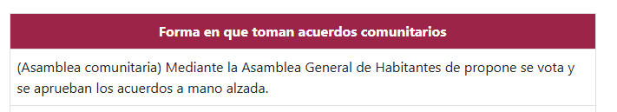
Por otra parte, por lo que ve a las personas que recabaron la votación es importante resaltar que desde el plan de trabajo y la convocatoria -base sexta- aprobados en el Acuerdo IEM-CEAPI-28/2025, se estableció que el conteo de votos se realizaría por parte de las y los funcionarios designados por el IEM y habitantes de la comunidad.
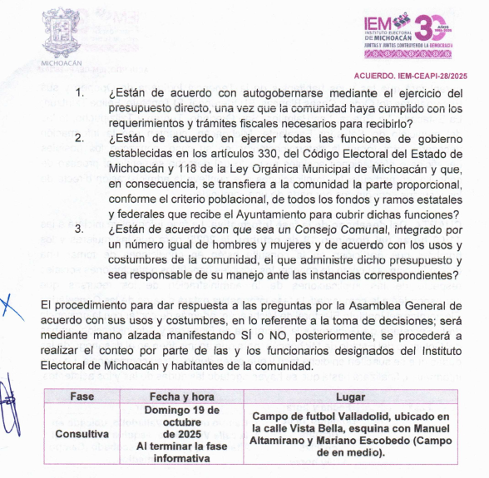

Dicha decisión, al igual que todo el contenido de la convocatoria, se adoptó por común acuerdo entre el Jefe de la Tenencia, las Encargaturas del orden y el Comité de Seguimiento, que asistieron a las reuniones de trabajo de nueve y veintinueve de septiembre, tomando en cuenta los usos y costumbres de la comunidad. Por consiguiente, no es posible considerar que fuese una imposición del IEM.
En virtud de lo anterior, es improcedente que el conteo de votos debiera de haberse realizado por personas escrutadoras elegidas en la Asamblea para poder ser considerada culturalmente adecuada, pues ello no fue solicitado por las autoridades y representantes de la comunidad en las reuniones de trabajo correspondiente, ni existe disposición legal que lo prevea.
Ahora bien, en atención a lo dispuesto en la convocatoria, el Jefe de Tenencia de Opopeo hizo del conocimiento del IEM el listado de personas que proponían como personal de apoyo en la consulta.
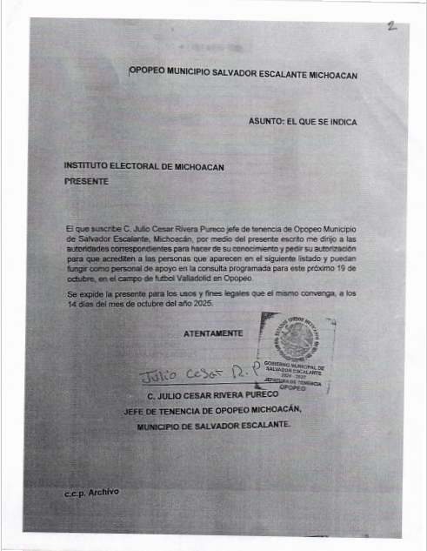 | 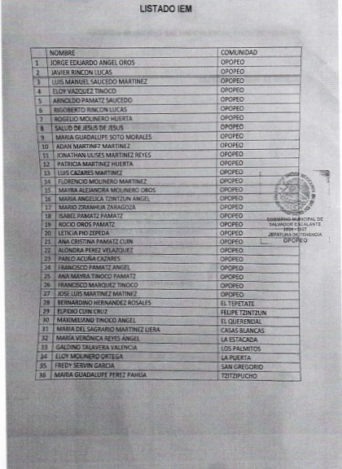
Asimismo, del acta circunstanciada de hechos de la consulta, misma que por ser una documental pública tiene valor probatorio pleno, se advierte que a las y los ciudadanos que participaron como auxiliares de las mesas de registro y el conteo, así como a los observadores y representantes del Ayuntamiento, se les proporcionó el gafete correspondiente para que estuvieren debidamente identificados.
En los gafetes se diferenciaban si se trataba de una persona que fungiría como “AUXILIAR”, o si era “INVITADA/O.” El primero se otorgó a las personas acreditadas por las autoridades comunales y el Comité de Seguimiento para que apoyaran como auxiliares de las mesas de registro y conteo y el segundo fue proporcionado para las personas que el Secretario del Ayuntamiento pidió se acreditaran como observadores en el registro. Destaca que el primer gafete se diferenciaba del segundo por que la palabra “AUXILIAR” era más grande y estaba dentro de un recuadro color tinto.
De igual forma, a las personas menores de edad se les entregó un gafete de color naranja con la leyenda “MENOR DE EDAD QUE NO VOTA”. Lo anterior se observa de las siguientes imágenes obtenidas de la citada acta.
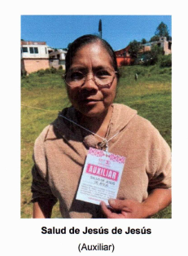 | 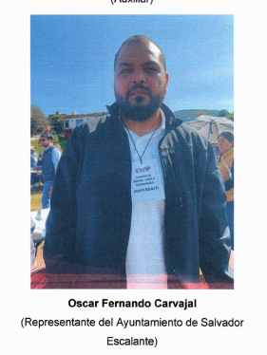
- - - - - - - - - - - - - - - - - - - - - - - - - - - - - - - - - - - - - - - - - - - - - - - - - - - - - - - - - - - - - - - - - - - - - - - - - - - - - - - - - - - - - - - - - - - - - - - - - - - - - - - - - - - - - - - - - - - - - - - - - - - - - - - - - - - - - - - - - - - - - - - - - - - - - - - - - - - - - - - - - - - - - - - - - - - - - - - - - - - - - - - - - - - - - - - - - - - - - - - - - - - - - - - - - - - - - - - - - - - - - - - - - - - - - - - - - - - - - - - - - - - - - - - - - - - - - - - - - - - - - - - - - - - - - - - - - - - - - - - - - - - - - - - - - - - - - - - - - - - - - - - - - - - - - - - - - - - - - - - - - - - - - - - - - -
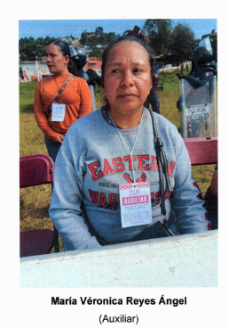 | 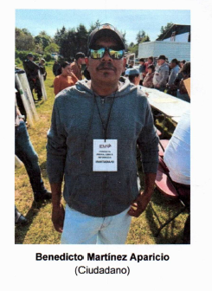

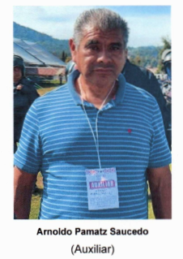 | 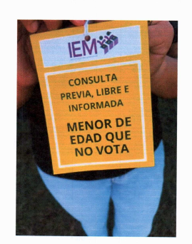
Fotografías obtenidas del acta circunstanciada de hechos que obra a foja 115 a la 164, tomo IV del cuaderno de pruebas
Por consiguiente, este Tribunal Electoral concluye que las y los ciudadanos de la comunidad indígena que apoyaron como auxiliares en las labores de conteo estaban debidamente identificados y habían sido previamente propuestos y acreditados por las autoridades de las comunidades indígenas.
De igual forma, no se advierte que las personas que participaron como auxiliares en las tareas de registro y conteo de votos estuvieren impedidas para hacerlo por tener un conflicto de intereses, toda vez que como se ha mencionado, son las propias comunidades por conducto de sus autoridades quienes organizarán el proceso de consulta en todas sus etapas, con el acompañamiento y en corresponsabilidad del IEM. Máxime que este proceso de consulta es un mecanismo en el que predominan los principios de libre determinación y autogestión, y el IEM debe limitarse a dar legalidad del proceso y verificar que no se violenten los derechos humanos de las comunidades.
Por otra parte, son infundados los agravios en los que sostienen que al dividir a las y los asistentes en dos grupos -el que votaba por el “SI” y el que votaba por el “NO”- la autoridad electoral aplicó un método no previsto en la convocatoria ni en el plan de trabajo, generando desconfianza en las personas votantes.
En primer lugar, es importante establecer que del acta circunstanciada de la asamblea y del acta de verificación del video de la consulta, documentales públicas que tienen valor probatorio pleno, se observa que durante la fase consultiva, el método empleado para votar fue a mano alzada como se previó en la convocatoria, tal y como se advierte de las siguientes imágenes.
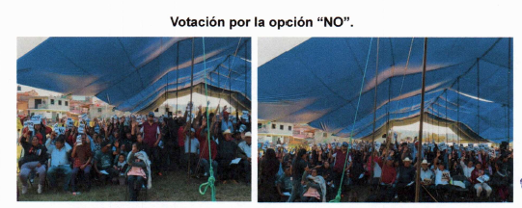
Fotografías obtenidas del acta circunstanciada de hechos que obra a foja 115 a la 164, tomo IV del cuaderno de pruebas
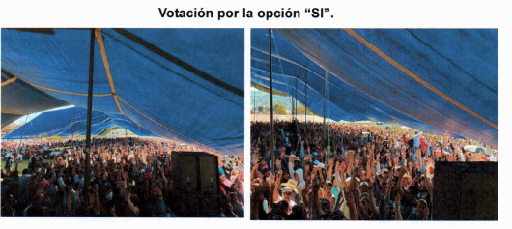
Fotografías obtenidas del acta circunstanciada de hechos que obra a foja 115 a la 164, tomo IV del cuaderno de pruebas

La división de las y los asistentes en dos grupos no cambió el método para emitieran su voto, únicamente se trató de un mecanismo propuesto por la autoridad electoral para poder contar de la mejor manera posible ante la cantidad de personas votantes registradas, a saber, 2,887, y que fue debidamente explicado a los asistentes por la Consejera Presidenta de la Comisión de Pueblos Indígenas.
El agrupar a las personas entre los que estaban a favor o en contra de la consulta únicamente se realizó con la finalidad de que fuere más fácil contar los votos. En efecto, para las personas encargadas de dicha tarea es más sencillo y rápido contar los votos en una fila en la que todos están a favor de la misma opción. Además de brindar mayor certeza y precisión, sobre todo por tratarse de una asamblea con más de dos mil ochocientos asistentes.
De igual forma, de la información e imágenes que obran en el acta circunstanciada de la asamblea y en específico del acta de verificación del video de la Asamblea, se advierte lo siguientes:
- Se explicó que la división de dos grupos fue para poder contar a las personas votantes de la mejor manera posible;
- Se pidió que los acompañantes que no fueren a votar, entre ellos los menores de edad, se desplazaran a las gradas laterales;
- Se delimitó de forma clara y precisa las áreas en que se sentarían las personas que estuvieran a favor del SI y del NO. Asimismo, se señalizaron con sus respectivas lonas.
- Se solicitó que las personas que se cambiaran de lugar para estar en la opción de su preferencia buscaran sillas para sentarse y ser contados.
- Únicamente para las personas que no alcanzaron sillas se solicitó hicieran una fila a lado de las sillas para poder ser contados.
- En el video se observa que las personas que transitaron de una sección a otra, lo realizaron sin que hubiere algún obstáculo para desplazarse, y que la cinta de plástico para dividir ambas secciones se colocó después de que se movieran las personas, únicamente para identificar con claridad donde termina una sección e inicia otra.
- Después de leer la pregunta señalada en la convocatoria con el número 1, se solicitó a las personas que estaban en la sección de NO levantar su mano y se observa como la alzaron su mano, incluso algunas personas portaban hojas blancas con la leyenda de NO.
- Posteriormente se solicitó a las personas que estaban a favor del SÍ levantar su mano para poder contar sus votos.
- Se observa a diversas personas que portan el gafete correspondiente contando los votos y entregando un papel a una persona que esta en la tarima del escenario donde están las autoridades.
En virtud de lo anterior, se concluye que la división de las personas asistentes en dos grupos no implicó modificar el método previsto en la convocatoria, pues se trató de un mecanismo para facilitar el conteo de las personas votantes, a las que se les solicitó levantar la mano para poder contar su voto.
De igual forma, en el expediente no existen elementos que acrediten que la colocación de las cintas no permitiera a las y los asistentes transitar de una opción a otro. Tampoco que ello hubiera causado una confusión, ni que se disuadiera a personas al separarlas de sus grupos.
En otro orden de ideas, son infundados los agravios que sostienen que no se tuvo certeza ni constancia de quienes fueron los servidores públicos que realizaron el conteo de votos, toda vez que en el expediente obran papeletas que contienen el resultado de la votación en las que se observa el nombre y firma de la persona funcionaria del Instituto y de la persona escrutadora de la comunidad que lo acompañó.
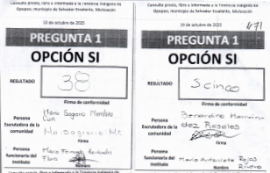
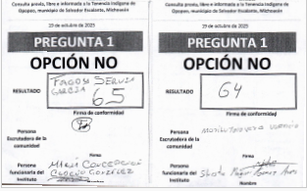
Por otra parte, en relación con los argumentos que sostienen la existencia de discrepancias numéricas, en específico una diferencia de 135 votos, entre las personas asistentes y la suma de los votos a favor del SI y del NO, las mismas son infundadas.
Lo anterior al tomar en consideración que una de las características de la consulta es que está sea libre lo que implica que la ciudadanía puede votar a favor de una opción o en contra de esta, e incluso tiene la libertad de abstenerse de votar. Por lo cual la diferencia de votos indicada puede deberse a que 135 personas decidieron no emitir su voto.
Ahora bien, en el escenario hipotético que hubiere existido algún error o se hubieren computado de forma incorrecta 135 votos, ese hipotético error no sería suficiente para anular toda la consulta, pues es mucho menor a la diferencia obtenida entre la opción del SÍ y la del NO que asciende a 1,214 votos.
Concepto | Cantidad | Porcentaje
Asistentes registrados | 2,887 | 100%
Personas que NO están de acuerdo con el autogobierno | 769 | 26.7%
Persona que SI están de acuerdo con el auto gobierno 1,983 | 1,983 | 68.7%
Diferencia entre los votos contados y las personas asistentes | 135 | 4.6%
Así, en el presente caso no existen elementos para concluir que el IEM no garantizó que la votación fuere contada con exactitud. Máxime que existen las papeletas, cuya imagen se insertó previamente, en las que se anotó el número de votos contados, el personal de IEM que realizó el conteo y la persona auxiliar que lo acompañó.
Ahora bien, por lo que ve a la presunta coacción, amenazas y presión hacia las y los habitantes que rechazaban la administración directa de recursos durante el desarrollo de la consulta, en el presente expediente no existen pruebas que acrediten tal situación. En efecto, una vez revisadas las actas de la asamblea, el video de la consulta y los diversos videos que fueron verificados por el IEM, no se advierten indicios objetivos que permitan razonablemente inferir la existencia de actos de coacción o intimidación generalizada sobre la voluntad comunitaria. Tampoco se observa que hubiere personas amenazando e intimidando para que votaran por el SÍ en la consulta, ni que estuvieren las personas que fueron electas para el autogobierno de Chapa Nuevo.
Por el contrario, las únicas agresiones o presión que se observan en el video de la consulta provienen del grupo que rechazo el autogobierno y estaba en la sección del NO durante el conteo de votos, quienes comenzaron a aventar sillas y arrojar botellas al presídium.
Tampoco se observa que existiera acarreo de personas para incrementar artificialmente la asistencia. Máxime que la ciudadanía al ingresar al lugar de la asamblea, se registraron mostrando su credencial para votar en las mesas de registros. Medio de identificación que era revisado en las mesas de registro integradas por el funcionariado del IEM y una persona auxiliar designada por las autoridades de las comunidades, con el objetivo de checar su vigencia y localidad. Por lo cual es posible concluir que todos los votantes que asistieron a la Asamblea tenían derecho a emitir su sufragio al pertenecer a alguna localidad de la tenencia de Opopeo.
Por otra parte, en relación con que la consulta no fue libre pues durante su desarrollo se encontraban presentes elementos armados de la Secretaria de Seguridad Pública del Gobierno del Estado, este Tribunal Electoral estima que su presencia no genera en automático una coacción hacia los asistentes. Además que fue una medida de protección que solicitó el IEM mediante oficio IEM-CEAPI-446/2025 con la finalidad de garantizar la protección de todas y todos los asistentes.
Aunado es un hecho notorio para este Tribunal que la solicitud de elementos de seguridad pública es una práctica común que realiza el IEM con el objetivo de que se brinden las condiciones de seguridad necesarias para el desahogo de la Asamblea. Incluso destaca que en una diversa consulta realizada a la ciudadanía de la Tenencia de San Miguel del Monte en la que el resultado final validado por el IEM fue un NO al autogobierno también estuvieron presentes elementos armados de la citada Secretaria durante la Asamblea.
Por tales razones no es posible concluir que la sola presencia de personal de la Secretaría de Seguridad Pública del Gobierno del Estado genere en automático una coacción hacia los asistentes para votar a favor de la administración directa de recursos.
Aunado a lo anterior, la parte actora del juicio de la ciudadanía TEEM-JDC-251/2025 es omisa en detallar las circunstancias de modo, tiempo y lugar en que se dio dicha presión, que permitan a este Tribunal Electoral recabar pruebas de manera oficiosa o realizar diligencias para mejor proveer por estar involucrados derechos de personas que pertenecen a una comunidad indígena.
9.5.8 Agravios relacionados con irregularidades en la conclusión de la Asamblea
Este Tribunal Electoral estima que son infundados los agravios, toda vez que el Consejero Presidente del IEM sí podía dar por concluida la Asamblea de forma anticipada.
En primer término, es importante señalar que la conclusión anticipada de la Asamblea previo a realizar la segunda y tercera pregunta, por no existir condiciones que garanticen la seguridad de las y los habitantes de la comunidad y autoridades presentes, es un caso extraordinario que no se esta previsto en la normativa aplicable.
Sin embargo, se estima que ante lo emergente de la situación y la necesidad de garantizar de forma inmediata la seguridad de las personas presentes, el Consejo Presidente, como persona que preside el Instituto Electoral de Michoacán, podía intervenir en la Asamblea e incluso darla por concluida, de acuerdo a las circunstancias extraordinarias presentadas
Para arribar a dicha conclusión, se tomó en consideración que en los artículos 330, apartado B, del Código Electoral, 118 de la Ley Orgánica Municipal, 73 y 74 de la Ley de Participación Ciudadana y en todo el Reglamento de Consultas del IEM, únicamente mencionan al Instituto Electoral de Michoacán como autoridad competente para coadyuvar en el procedimiento de consulta y dar fe de su legalidad; sin que especifique que sea una atribución única de la Comisión de Pueblos Indígenas o alguna Consejería o área en particular.
No pasa desapercibido que en el Acuerdo IEM-CG-277/2024, el Consejo General del IEM facultó a la Comisión de Pueblos Indígenas, para que atendiera las solicitudes de procedimientos de consulta relacionados con la administración directa de recursos, estableciera los criterios que considere idóneos para atender las solicitudes. Debiendo informar al Consejo General todas y cada una de las actividades desarrolladas durante el procedimiento de consulta.
No obstante, del referido acuerdo no se advierte que el desahogo de la Asamblea y su conclusión, sean una atribución conferida de forma exclusiva a la Comisión de Pueblos Indígenas y/o a su Consejera Presidente; lo que tampoco se observa en la normativa citada o en la convocatoria.
Incluso, en la aludida convocatoria se estableció en la base cuarta que la fase informativa estaría “a cargo de las Consejerías Electorales del Instituto Electoral de Michoacán”. Sin que ésta se reservara de forma exclusiva a la Consejería que preside la Comisión de Pueblos Indígenas o a las diversas que la integran. De igual forma, la convocatoria es omisa en precisar quien debía desahogar la fase consultiva ya que únicamente señala que las y los funcionarios designados del IEM y los habitantes de la comunidad realizaran el conteo correspondiente.
Por ende, se estima que ante lo emergente de la situación y con la finalidad de salvaguardar la integridad de las y los asistentes, máxime que había personas menores de edad presentes, se tenía que tomar una decisión inmediata sin que existiera tiempo para fuese una decisión colegiada tomada por la Comisión de Pueblos Indígenas o por el Consejo General. Así se concluye que tanto el Consejero Presidente del IEM como la Consejera Presidente de la Comisión de Pueblos Indígenas podían dar por concluida la Asamblea, ante las circunstancias extraordinarias presentadas.
En otro orden de ideas, este Tribunal Electoral estima que el acuerdo impugnado que declaró válida la consulta a pesar de que no se hubieran realizado la segunda y tercera preguntas, no vulnera el derecho de consulta de las y los habitantes de la comunidad, tal como se expone a continuación.
En el caso, se destaca que si bien la consulta terminó de manera extraordinaria de forma anticipada y que no se realizaron las preguntas dos y tres conforme a lo planeado en la convocatoria, lo cierto es que su conclusión obedeció a que no existían condiciones para continuar con la asamblea, dado que las personas asistentes que se encontraban en la sección que votó en contra de la administración directa de recursos, comenzaron a intentar desamarrar las lonas que formaban la carpa dentro de la cual se desarrollaba la consulta, arrojar sillas y botellas de agua. Por ende, la situación general colocaba en riesgo la integridad física de las y los asistentes, donde incluso había menores de edad, así como, del funcionariado del IEM y de las diversas autoridades presentes.
Si bien, este Tribunal reconoce, conforme al Protocolo referido, que la etapa consultiva se constituye por tres preguntas; y que lo conducente, al faltar el desenlace de una o más de estas, sería el ordenar el desahogo de las preguntas faltantes; en el caso no resulta factible, dado el riesgo eminente de la propia comunidad y seguridad de las personas de la tenencia y sus comunidades, por las circunstancias anteriormente descritas.
Máxime que el derecho a la consulta previa es un derecho colectivo de los pueblos y comunidades indígenas que, en su aspecto sustantivo, su finalidad es la expresión concreta del derecho a la libre determinación por parte de sus integrantes al participar activamente en la definición de decisiones que impactan en sus intereses y ejercicio de derechos. En este caso, la decisión a consultarse consiste en si la comunidad desea ejercer el autogobierno, administrando directamente los recursos públicos que proporcionalmente le corresponden.
Este Tribunal estima que dicho derecho quedó satisfecho al momento en que las y los asistentes con derecho a voto alzaron su mano para manifestar si estaban a favor o en contra del autogobierno y el funcionariado del IEM acompañado de las personas auxiliares de la comunidad realizó el conteo de votos correspondiente.
En el escrito en el que se solicitó la consulta, las autoridades de la comunidad indígena, expresaron lo siguiente:
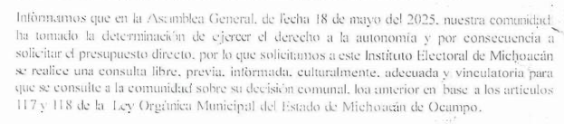

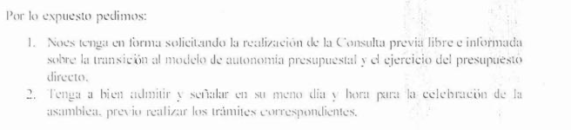

Por su parte, la única pregunta que respondieron las y los asistentes a la Asamblea fue:
¿Están de acuerdo con autogobernarse mediante el ejercicio del presupuesto directo, una vez que la comunidad haya cumplido con los requerimientos y trámites fiscales necesarios para recibirlo?
Sin que se realizaran las preguntas 2 y 3, que señalaban:
¿Están de acuerdo en ejercer todas las funciones de gobierno establecidas en los artículos 330, del Código Electoral del Estado de Michoacán y 118 de la Ley Orgánica Municipal de Michoacán y que, en consecuencia, se transfiera a la comunidad la parte proporcional, conforme el criterio poblacional, de todos los fondos y ramos estatales y federales que recibe el Ayuntamiento para cubrir dichas funciones?
¿Están de acuerdo con que sea un Consejo Comunal, integrado por un número igual de hombres y mujeres y de acuerdo con los usos y costumbres de la comunidad, el que administre dicho presupuesto y sea responsable de su manejo ante las instancias correspondientes?
Ahora bien, es indispensable analizar el contenido, alcance e impacto jurídico de cada una de las preguntas formuladas, a efecto de demostrar cómo la omisión de realizar las preguntas segunda y tercera no incidió de manera sustancial en la autenticidad del ejercicio consultivo.
La primera pregunta constituye el núcleo decisorio de la consulta, pues en ella se somete a consideración de la comunidad si está de acuerdo en autogobernarse mediante el ejercicio del presupuesto directo, una vez cumplidos los requisitos legales correspondientes. Dicha interrogante recoge de manera directa, clara y exhaustiva la voluntad colectiva respecto del modelo de organización política y administrativa que la comunidad desea adoptar, esto es, si opta o no por transitar hacia un régimen de autogobierno con administración directa de recursos públicos. En ese sentido, la respuesta afirmativa o negativa a esta pregunta define por sí misma el sentido y resultado sustantivo de la consulta, al expresar el consentimiento o rechazo de la comunidad frente al ejercicio del derecho a la libre determinación.
Por su parte, la segunda pregunta no introduce una decisión autónoma o independiente, sino que desarrolla y concreta los efectos jurídicos inherentes a la decisión adoptada en la primera. En efecto, al referirse al ejercicio de las funciones de gobierno previstas en los artículos 330 del Código Electoral del Estado y 118 de la Ley Orgánica Municipal, así como a la transferencia proporcional de recursos, dicha interrogante no plantea una alternativa distinta, sino que describe las consecuencias normativas y administrativas que, por mandato legal, se actualizan automáticamente en caso de que la comunidad opte por el autogobierno. Por ello, su contenido es consecuencial y dependiente de la respuesta otorgada a la primera pregunta, sin que su omisión impida conocer o alterar la voluntad comunitaria ya expresada.
En el mismo sentido, la tercera pregunta tiene un carácter instrumental y organizativo, pues se limita a consultar sobre la conformación del Concejo Comunal como órgano encargado de administrar el presupuesto y ejercer las funciones derivadas del autogobierno. Esta cuestión presupone necesariamente una respuesta afirmativa a la primera pregunta y, en su caso, corresponde a una etapa posterior de implementación, relacionada con la integración del órgano de gobierno conforme a los usos y costumbres de la comunidad, sin incidir en la determinación esencial de si se desea o no el régimen de autogobierno.
Así, atendiendo a una interpretación sistemática, funcional y teleológica de las preguntas, se advierte que la voluntad comunitaria sustantiva quedó plenamente definida con la respuesta a la primera, mientras que las preguntas segunda y tercera no constituyen decisiones autónomas, sino aspectos accesorios, reglamentarios y de ejecución que derivan necesariamente de la determinación principal. En consecuencia, la conclusión anticipada de la Asamblea, motivada por circunstancias excepcionales de orden y seguridad, no desnaturalizó el ejercicio consultivo ni afectó su autenticidad, pues el elemento decisorio central fue válidamente expresado por una mayoría clara y verificable de las y los asistentes
A mayor abundamiento, destaca que la segunda pregunta versa sobre las funciones que deberá ejercer la comunidad a partir de la decisión tomada y la tercera sobre la integración del Concejo Comunal que administrará el presupuesto. Cuestiones que están previstas en el artículo 330, base B del Código Electoral y 118 de la Ley Orgánica Municipal y que fueron informadas, e incluso detalladas a la comunidad en la fase informativa. Ello se advierte de la tabla que obra en el apartado “Agravios relacionados con irregularidades en la fase informativa”, en específico de la información contenida en las filas 4, 9, 12, 13 y 14, que se insertan:
Cvo. | Persona que proporcionó la información | Información proporcionada | Observaciones de este Tribunal Electoral
4 | Selene Lizbeth González Medina  Consejera integrante de la CEAPI | Todos aquellos servicios que ustedes ordinariamente son los que el ayuntamiento les provee y también tienen que ver con ellos; el agua potable, el drenaje, el alcantarillado, el alumbrado público, la limpia, la recolección, traslado y tratamiento de residuos, los panteones, las calles, parques, jardines y su equipamiento y también la seguridad pública. | Se especifican algunos de los servicios que, en caso de aprobarse, deberá proporcionar la comunidad.
9 | Selene Lizbeth González Medina  Consejera integrante de la CEAPI | Si ustedes contestan en sentido afirmativo, significa que ustedes están de acuerdo en ustedes proveerse a sí mismos sus servicios. Si no están de acuerdo, significa que están a favor de que siga siendo el Ayuntamiento de Salvador Escalante quien les proporcione y brinde todos los servicios. | Se señalan consecuencias de votar por el SÍ o por el NO
12 | Silvano Paredes Correa  Síndico Municipal | En las comunidades indígenas se podrán elegir a sus autoridades o representantes para el ejercicio de sus formas propias de gobierno interno. Siguiendo para ello sus normas, sus procedimientos y prácticas tradicionales, con el propósito de fortalecer su participación y representación política. Consecuentemente podrán ser reconocidas las autoridades indígenas de aquellas comunidades previstas en el Catálogo de Pueblos y Comunidades Indígenas del Instituto Nacional de Pueblos Indígenas.  Las comunidades indígenas que decidan ejercer su derecho al autogobierno a través de sus autoridades o representantes de conformidad al procedimiento de consulta que hayan dado lugar al ejercicio del presupuesto directo podrán asumir las siguientes funciones.  En la misma medida en que las autoridades comunales asuman atribuciones, se transfieran también las obligaciones correlativas que estuvieron a cargo del Ayuntamiento. Dicha transferencia incluirá únicamente las obligaciones generales previstas por esta ley, la Constitución Política de los Estados Unidos Mexicanos, la Constitución Política del Estado y demás ordenamientos jurídicos que regirá a la administración municipal. | Da lectura a los artículos 116 y 118 de la Ley Orgánica Municipal, el primero habla sobre el derecho a elegir sus formas de gobierno interno; el segundo sobre el presupuesto directo y las consecuencias de optar por él.
13 | Silvano Paredes Correa  Síndico Municipal | De las atribuciones de los ayuntamientos. El ayuntamiento o el consejo municipal. Tienen las siguientes atribuciones  En materia de política interior: Presentar, en su circunscripción territorial, en los términos de la Constitución Política de los Estados Unidos Mexicanos y la Constitución Política del Estado y la presente ley. Los servicios públicos de agua potable, drenaje, alcantarillado, tratamiento y disposición de aguas residuales, alumbrado público, limpia, recolección y traslado, tratamiento y disposición final del residuo: Mercados y centrales de abastos, panteones, rastros, calles, parques y jardines y su equipamiento, seguridad pública en los términos del artículo 21 constitucional, y policía preventiva municipal y tránsito; así como los demás que se determinen conforme a otras disposiciones aplicables. | Lee el Art. De la Ley Orgánica Municipal que específica las atribuciones del Ayuntamiento.
14 | Ricardo Palomino Vargas  Subsecretario de Gobernación | Les comentaba que efectivamente parte de los servicios que ofrece el ayuntamiento, pues ahora van a ser absorbidos por este consejo que se pueda formar del autogobierno pero donde ustedes como pueblo van a determinar en qué se realizan las obras, en qué se gasta el presupuesto; y sobre todo van a tener la capacidad de decidir, como están en esta Asamblea, qué obras son de beneficio y qué servicios se utilizan para poder embellecer, enriquecer la comunidad de Opopeo, la decisión del sí o no la tienen ustedes | Se especifican las consecuencias e implicaciones de votar a favor del autogobierno.
Información obtenida de las actas de verificación del video de la consulta anexado al informe circunstanciado.
Por ello, excepcionalmente en el caso particular, la conclusión anticipada de la consulta no es una irregularidad determinante que pueda ocasionar la nulidad de la Asamblea, toda vez que ello no afectó su autenticidad y eficacia jurídica, ya que con la respuesta de la primera pregunta es posible advertir de forma clara y precisa que una mayoría de las y los asistentes están a favor de la administración directa de recursos.
Anular la consulta realizada en la que 1,983 personas estuvieron de acuerdo con el autogobierno, mientras que 769 se manifestaron en contra, por situaciones causadas por los mismos asistentes, vulneraría el derecho a la libre determinación, autogobierno y autonomía de la comunidad ejercido por las y los integrantes de la comunidad presentes en la Asamblea.
Además, vulneraría el principio de conservación de los actos públicos válidamente celebrados, pues por errores ocasionados por personas que rechazaron el auto gobierno, se haría nugatorio el voto de las restantes personas -que son la mayoría- que acudieron a expresarse válidamente su decisión. Lo que también atentaría en contra del derecho a la libre determinación, el autogobierno y la autonomía de las comunidades indígenas, pues como se ha mencionado la mayoría de sus integrantes, constituidos en Asamblea General, optaron por transitar a la administración directa de los recursos.
Por ende, se estima que si bien lo ordinario sería que se hubiere realizado la segunda pregunta, lo cierto es que la falta de su desahogo, no deja en estado de indefensión a la comunidad, ni a los asistentes de la Asamblea, toda vez que en acatamiento a lo previsto en el artículo 118, último párrafo de la Ley Orgánica Municipal, en la fase informativa se hizo del conocimiento de las personas votantes las obligaciones y servicios públicos que adquiere la comunidad al aceptar la administración directa de recursos.
No es óbice para lo anterior, las manifestaciones formuladas en el juicio de la ciudadanía TEEM-JDC-249/2025, consistente en que la segunda pregunta es de vital importancia y era necesario su desahogo, ya que las personas habitantes de las comunidades de El Querendal y Turirán siempre realizan en Santa Clara del Cobre sus trámites administrativos y gestiones, pues se insiste ello es una consecuencia de la primera pregunta en la cual, independientemente de tal situación la mayoría de la comunidad estuvo a favor de la administración directa de recursos públicos.
La misma suerte corre la tercera pregunta que está relacionada con la integración paritaria del Concejo Comunal, ya que ello deriva de una obligación contenida en el artículo 2 de la Constitución Federal, que prevé la obligación de garantizar que mujeres y hombres indígenas accedan y disfruten su derecho de ser votado en condiciones de igualdad.
Situación que fue hecha del conocimiento de las personas asistentes en la fase informativa de la Asamblea, tal como se observa de la tabla que obra en el apartado “Agravios relacionados con irregularidades en la fase informativa”, en específico de la información contenida en la fila 3, que se inserta a continuación.
Cvo. | Persona que proporcionó la información | Información proporcionada | Observaciones de este Tribunal Electoral
3 | Selene Lizbeth González Medina  Consejera integrante de la CEAPI | [...] si ustedes desean administrar directamente sus recursos, ¿eso qué quiere decir? Que ya no se los proporcione el ayuntamiento al cual están adscritos administrativamente, sino que sean ustedes mismos, como comunidad, a través de un consejo integrado por el mismo número de mujeres y hombres quienes sean los encargados de realizar todos los trámites para que se realicen distintos servicios. Estos servicios vienen desde el tratamiento del agua, de residuos como la basura, como el panteón, como el rastro, como la seguridad pública. | Se explica que es la administración directa de los recursos.  Se indica cómo se integrará el consejo que será encargado de administrar los recursos
Información obtenida de las actas de verificación del video de la consulta anexado al informe circunstanciado.

Incluso, durante la fase informativa de la Asamblea, la Consejera Selene Lizbeth González Medina informó el impacto que generaría responder de forma afirmativa a la primera pregunta, en relación con la segunda y tercera pregunta, tal como se observa de la siguiente transcripción del acta de verificación del video de la consulta:
La primera pregunta que se les va a hacer es si están de acuerdo con el autogobierno. Si ustedes contestan en sentido afirmativo, significa que ustedes están de acuerdo en ustedes proveerse a sí mismos sus servicios. Si no están de acuerdo, significa que están a favor de que siga siendo el Ayuntamiento de Salvador Escalante quien les proporcione y brinde todos los servicios. Si ustedes responden que sí a través de mano alzada a la primera pregunta; en consecuencia, también están de acuerdo con las otras dos preguntas. No se puede votar que sí al autogobierno y después levantar la mano para decir que no están de acuerdo con administrar sus recursos ni que no sea a través de un consejo paritario.
Además, ello vulneraría el principio de conservación de los actos públicos válidamente celebrados, pues por errores ocasionados por personas que rechazaron el auto gobierno, se haría nugatorio el voto de las restantes personas -que son la mayoría- que acudieron a expresarse válidamente su decisión. Lo que también atentaría en contra del derecho a la libre determinación, el autogobierno y la autonomía de las comunidades indígenas, pues como se ha mencionado la mayoría de sus integrantes, constituidos en Asamblea General, optaron por transitar a la administración directa de los recursos.
Por otra parte, son infundados los agravios que precisan que no se levantó un acta circunstanciada, ni se documentó el número de asistentes, el sentido de su voto, las incidencias acontecidas, ni el momento y razones por las cuales fue declarada como concluida la Asamblea, ya que en el expediente IEM-CEAPI-CI-05/2025, se observan las siguientes actas:
- Acta de la fase informativa de la consulta, de la cual se advierte que dicha fase inicio a las once horas con cuarenta y cinco minutos y concluyó a las trece horas con catorce minutos, firmada por la Consejera Presidenta y otra Consejera integrantes de la Comisión de Pueblos Indígenas, la Titular de la Coordinación de Pueblos Indígenas, así como una funcionaria adscrita a la Oficialía Electoral, todos del IEM.
En dicha acta se hizo contar la información que fue proporcionada a las personas asistentes, así como las preguntas que realizó la ciudadanía y las respuestas dadas.
Asimismo, destaca que la funcionara adscrita la Oficialía Electoral del IEM estaba facultada para dar fe de los actos y hechos que se suscitaran en la Asamblea; fe pública que fue delegada por la Secretaria Ejecutiva del IEM en el acuerdo emitido el nueve de octubre.
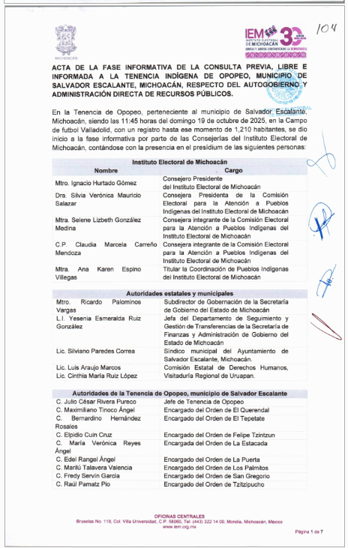
- Acta de la fase consultiva de la consulta, de la cual se advierte que dicha fase inicio a las trece horas con treinta minutos y concluyó a las trece horas con cincuenta y tres minutos, firmada por la Consejera Presidenta y otra Consejería integrantes de la Comisión de Pueblos Indígenas, la Titular de la Coordinación de Pueblos Indígenas, así como una funcionaria adscrita a la Oficialía Electoral, todos del IEM.
En dicha acta se hizo que contar: “si bien el cómputo se realizó en la asamblea, los resultados se dieron a conocer a algunas personas ciudadanas mediante un ACTA CIRCUNSTANCIADA DE HECHOS DERIVADA DE LA CONSULTA PREVIA, LIBRE E INFORMADA DE LA TENENCIA DE OPOPEO, MICHOACÁN; RESPECTO DE SI LA COMUNIDAD DESEA AUTOGOBERNARSE Y ADMINISTRAR LOS RECURSOS PRESUPUESTALES DE MANERA DIRECTA Y AUTÓNOMA.”
De igual forma, se destaca que la funcionaria adscrita la Oficialía Electoral del IEM estaba facultada para dar fe de los actos y hechos que se suscitaran en la Asamblea; en los términos establecidos en el inciso que antecede.

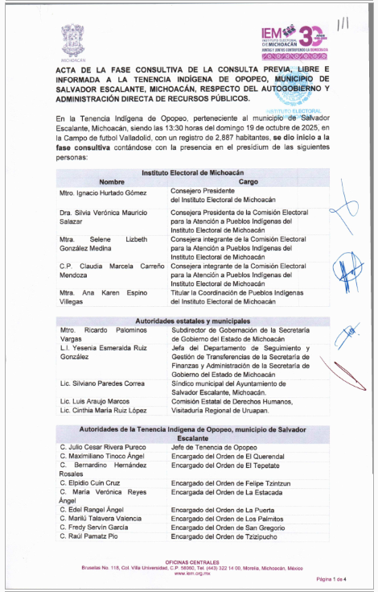
- Acta circunstanciada de hechos respecto de la consulta identificada con la clave IEM-OFI-1087/2025, suscrita por la Coordinadora de la Oficialía Electoral y asistida por personal adscrito a la Secretaría Ejecutiva del IEM, ambas facultadas para dar fe de los actos y hechos que se suscitaran en la Asamblea.
En dicha acta se hicieron constar los hechos sucedidos desde las ocho horas con treinta minutos que el funcionariado del IEM llegó al lugar donde tendría verificativo la consulta, incluyendo actos de la preparación de la consulta, el registro de los asistentes, la fase informativa, la fase de votación, la conclusión de la consulta, y hechos acontecidos con posterioridad. De igual forma, se hizo constar que se entregó una copia simple del acta descrita en el siguiente inciso al ciudadano Pedro Pamatz Oros y que el personal del IEM se retiró del lugar a las dieciocho horas.
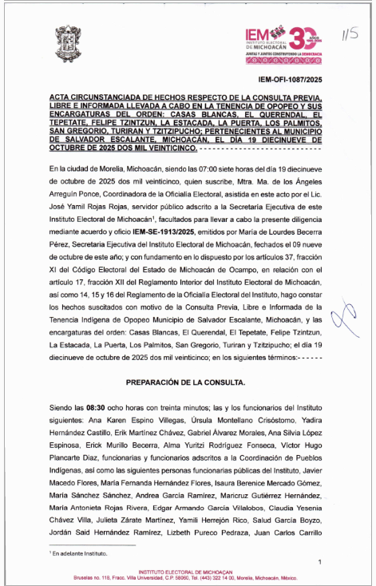
- Acta circunstanciada de hechos derivada de la consulta realizada en la tenencia de Opopeo, en la cual se hizo constar que derivado de la solicitud formulada por ciudadanos de las Encargaturas del Orden de Tzitzipucho, San Gregorio, Turirán, Opopeo y Felipe Tzintzun, se llevó una reunión entre las Consejerías del IEM, incluyendo a su Consejero Presidente y la Presidenta de la Comisión de Pueblos Indígenas, el Subdirector de la Secretaría de Gobernación y la ciudadanía ahí mencionada.
Asimismo, en el acta se hizo constar que el registro final de asistentes fue de 2,887 personas, que la votación por el NO fue de 769 y por el sí de 1,983. Dando por concluida la reunión a las dieciséis horas con cuarenta y nueve minutos.
Haciendo constar que se entregó copia simple de la misma al ciudadano Pedro Pamatz Oros.
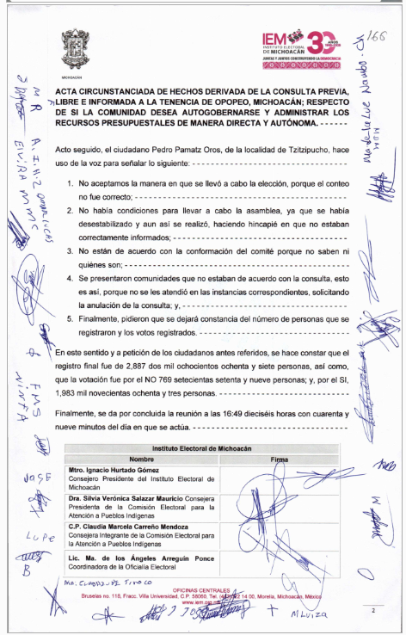

- 300 hojas de registro en las que se asentó el nombre completo, edad, género y firma/huella dactilar de las personas que asistieron a la Consulta.
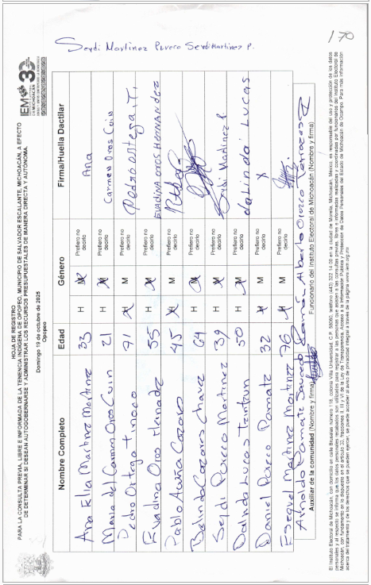
- 23 papeletas en las que se asentaron los resultados de la votación de la pregunta 1 a favor de la opción SÍ.
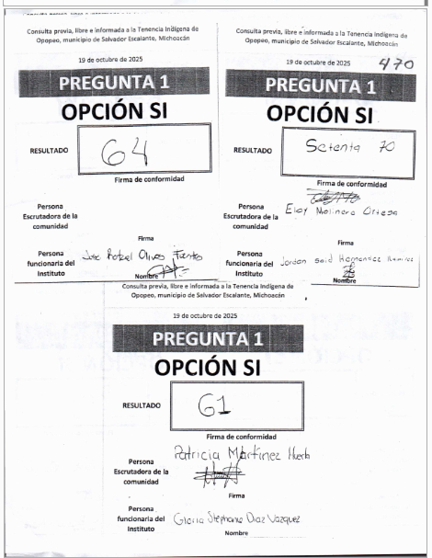
- 17 papeletas en las que se asentaron los resultados de la votación de la pregunta 1 a favor de la opción NO.
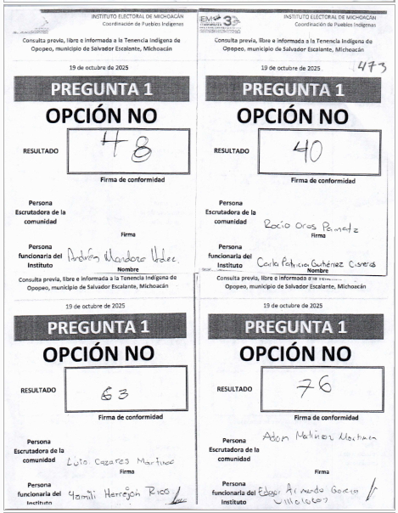
De lo anterior se advierte que la autoridad electoral si elaboró las actas correspondientes, en las que asentó el número de asistentes, el sentido de su voto, las incidencias acontecidas, el momento y razones por las cuales fue declarada concluida la Asamblea; por lo cual no se advierte que se hubieren vulnerado los principios de certeza, legalidad y transparencia.
No pasa desapercibido que si bien los resultados no se publicaron en la forma establecida en la convocatoria -en carteles colocados en las instalaciones de la Jefatura de Tenencia y el campo de futbol en que se celebró la Asamblea- lo cierto es que ello obedeció a la clausura anticipada de la Consulta al no existir condiciones de seguridad.
Sin embargo, ello no generó una falta de comunicación formal por parte del IEM, pues los resultados se hicieron del conocimiento de la ciudadanía en al acta descrita en el inciso d) de la cual se entregó copia simple al ciudadano Pedro Pamatz Oros; lo que además se documento en el acta circunstanciada IEM-OFI-1087/2025 descrita en el inciso c) con las siguientes imágenes:
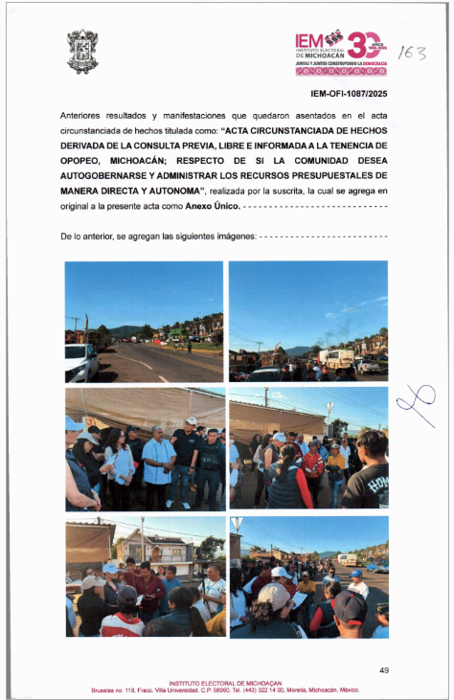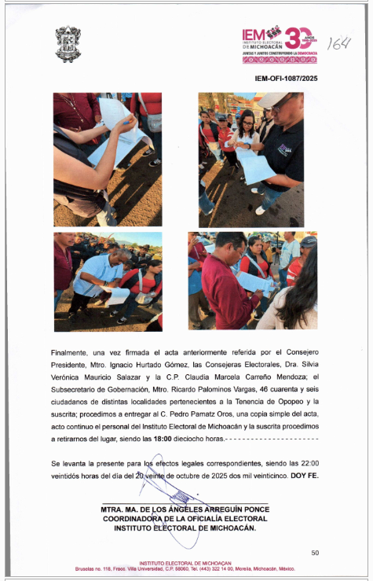
En virtud de lo anterior, al ser infundados los agravios analizados, y no advertir alguna vulneración al derecho de consulta de la Tenencia de Opopeo y las encargaturas del orden que la integran, ni a sus derechos a la libre determinación, autogobierno y autonomía, se confirma el Acuerdo impugnado en lo que fue materia de impugnación

X. MEDIDAS DE PROTECCIÓN.
En la demanda del juicio de la ciudadanía TEEM-JDC-251/2025 se advierte que la parte actora señaló que han existido amenazas de muerte o presión para que salgan de la tenencia por no compartir los mismos intereses que los representantes de la Tenencia y el Consejo Supremo Indígena, e incluso los han señalado como traidores del pueblo por pensar distinto y por no estar de acuerdo con el autogobierno.
Por lo anterior, este Tribunal considera se debe de realizar un análisis que considere los derechos que se encuentren en riesgo, bajo un mayor escrutinio, pues garantizar la protección de la vida e integridad de las personas constituye una condición básica para cualquier persona.
Por ello, atendiendo a las manifestaciones de la parte actora; al contexto de violencia generalizada que se vive en el Estado de Michoacán, lo narrado en la demanda constituye una situación de especial gravedad, que involucra la posible afectación a bienes jurídicos superiores como la vida, la integridad personal y la seguridad de las personas -parte actora y su familia-, los cuales resultan prioritarios.
Por ello y con fundamento en el deber de cooperación interinstitucional previsto en el artículo 1º de la Constitución Federal, así como en el principio de protección más amplia frente a riesgos que puedan derivar en daños irreparables -como lo es el derecho a la vida e integridad personal- y en concordancia con lo sostenido por la Sala Superior respecto a que en casos urgentes en los que exista riesgo inminente para la vida, integridad y/o libertad de quien las solicita se pueden emitir medidas de protección, incluso aún por autoridades electorales que carecen de competencia, este Tribunal emite medidas que resulten adecuadas y proporcionales con la finalidad de salvaguardar la vida e integridad de las y los ciudadanos actores.
En ese sentido, ante la necesidad de protección urgente y ante un posible daño a la vida e integridad física de la parte actora, se ordena:
- Respecto a la Secretaría General de Acuerdos y a la Unidad de Transparencia, ambas de este Tribunal Electoral. En el ámbito de sus facultades, realicen la versión pública de la presente resolución con la finalidad de proteger los datos de las y los ciudadanos actores de los tres juicios de la ciudadanía, así como en su caso, las imágenes insertas en esta resolución que lo ameriten
Lo anterior, en términos de los artículos 6º, apartado A, fracciones II y VIII, y 16, párrafo segundo, de la Constitución General; 62 y 63, fracción II, del Reglamento Interior del Tribunal Electoral del Estado, en relación con los diversos 5 al 15 de los Lineamientos para la elaboración y publicación de versiones públicas de las sentencias emitidas por este órgano jurisdiccional.
- Por lo ve al Jefe de Tenencia, a las Encargaturas del orden y a los integrantes del Comité de Seguimiento. Se les vincula para que no realicen por sí o por interpósita persona ningún acto de molestia, amenaza o intimidación en agravio de Oscar Ángel Huerta, Heidi Martínez Ángel, Luis Edu Pahua Martínez, José Elías Soto Pérez, Jorge Gerardo Soto Pio, Bernardo Soto Pérez, María Elizabeth Soto Gallardo, Cecilia Gabriela Martínez Pamatz y José Morales Velázquez, así como de sus familiares directos y procuren la convivencia pacífica entre los habitantes de las comunidades.
- Respecto a la Presidenta Municipal y a la Persona Titular de la Dirección de Seguridad, ambos del Ayuntamiento, dar vista para que, de manera inmediata, en el respectivo ámbito de su competencia, evalúen la situación planteada, determinen y ejecuten las acciones de protección necesarias encaminadas a garantizar condiciones mínimas de seguridad personal y familiar de la parte actora; durante el proceso de transición al autogobierno y hasta que acceda la comunidad a los recursos públicos que proporcionalmente les corresponden. Asimismo, procuren la convivencia pacífica entre los habitantes de las comunidades
De igual modo, se precisa que las medidas aquí señaladas se determinan exclusivamente con un enfoque preventivo y de protección de derechos humanos, en atención prioritaria a la defensa de la vida y la integridad personal.
Ahora bien, en atención al contexto que ha sido identificado en esta comunidad y al ser un asunto intracomunitario, con el objetivo de procurar el orden y la paz social entre las comunidades, se ordena:
- Dar vista a la Secretaría de Seguridad Pública del Estado de Michoacán. En atención a la naturaleza de su función como ente encargado de la prevención y salvaguarda de la seguridad ciudadana, dar vista para que, con carácter urgente, realice una valoración inicial del nivel de riesgo expuesto por la parte actora y determine las acciones de protección que resulten pertinentes, encaminadas a garantizar condiciones mínimas de seguridad personal y familiar de la parte actora; durante el proceso de transición al autogobierno y hasta que acceda la comunidad a los recursos públicos que proporcionalmente les corresponden. Asimismo, procuren la convivencia pacífica entre los habitantes de las comunidades.
- Dar vista a la Secretaría de Gobierno del Estado para que en el ámbito de su competencia realice lo que estime conducente, para garantizar y preservar la convivencia pacífica entre las y los habitantes.
En atención a lo ordenado remítase copia certificada del escrito de demanda del juicio TEEM-JDC-251/2025 a las autoridades mencionadas en este apartado.

XI. RESUMEN OFICIAL EN FORMATO DE FÁCIL LECTURA Y SU DIFUSIÓN
Este Tribunal Electoral realiza la siguiente síntesis de la sentencia utilizando un formato de lectura fácil con la finalidad de garantizar el acceso a la justicia de la parte actora quien se reconoce como persona indígena.
El Tribunal Electoral resolvió que la consulta efectuada el diecinueve de octubre del presente año, a las y los habitantes de la Tenencia de Opopeo y a las Encargaturas del Orden Casas Blancas, El Querendal, El Tepetate, Felipe Tzintzun, La Estacada, La Puerta, Los Palmitos, San Gregorio, Turirán y Tzitzipucho, se desarrolló en ejercicio al derecho a la libre determinación, autogobierno y autonomía de las comunidades.
La preparación, organización y desarrollo de la consulta fue realizada por las autoridades de la comunidad con el acompañamiento del Instituto Electoral de Michoacán, respetando el derecho a la consulta previa, libre e informada de sus integrantes.
En la consulta, al responder la primera pregunta, la mayoría de las y los integrantes de la comunidad decidieron que es su deseo administrar de forma directa los recursos públicos que proporcionalmente les corresponden, por lo cual fue correcto que el Instituto Electoral de Michoacán validara la consulta, además considerando el contexto social e intercomunitario se declara y se reconoce la libertad y derecho de las comunidades indígenas de la tenencia de Opopeo, y las encargaturas del orden para decidir libremente la forma de gobernarse de acuerdo a su normativa interna a través del mecanismo que consideren pertinente.
El presente resumen deberá ser traducido a la lengua “purépecha”, por ser la lengua predominante en la región. Por tanto, resulta necesario ordenar al perito certificado correspondiente que realice la traducción del resumen oficial y de los puntos resolutivos, a fin de que, tanto la versión en español como la versión en lengua indígena, puedan difundirse entre la población de la Comunidad.
Por lo anterior, se instruye a la Secretaría General de Acuerdos de este Tribunal Electoral, para que a la brevedad obtenga la traducción del resumen y puntos resolutivos, la cual en su momento deberá adjuntarse a la sentencia. Posteriormente, por su conducto deberá solicitar al Sistema Michoacano de Radio y Televisión y al Ayuntamiento de Salvador Escalante, Michoacán, que coadyuven para su difusión tanto en español como en lengua indígena.
Por tanto, se les vincula al Sistema Michoacano de Radio y Televisión, para que, una vez notificado el resumen oficial y los puntos resolutivos de la presente sentencia, coadyuve con su difusión tanto en español como en purépecha por un plazo de cinco días naturales, a los integrantes de la Comunidad de Opopeo y sus Encargaturas del, mediante sus distintas frecuencias de radio con cobertura en esa localidad.
De igual forma, se ordena al Ayuntamiento de Salvador Escalante, Michoacán para que, por el término de cinco días hábiles, difunda el resumen oficial de la sentencia y los puntos resolutivos a la Comunidad, tanto en español como en purépecha; lo que podrá efectuarse por los medios acostumbrados por la población.
Una vez realizado lo anterior, las autoridades vinculadas deberán informarlo a este Tribunal Electoral, dentro del plazo de tres días hábiles siguientes a que ello ocurra, debiendo remitir las constancias que acrediten el cumplimiento de lo ordenado.
Por lo expuesto y fundado, se emiten los siguientes

XII. RESOLUTIVOS
PRIMERO. Se acumulan los juicios de la ciudadanía TEEM-JDC-250/2025 y TEEM-JDC-251/2025 al diverso TEEM-JDC-249/2025.
SEGUNDO. Se sobresee en el juicio TEEM-JDC-249/2025 únicamente por lo que ve al Acuerdo IEM-CEAPI-33/2025.
TERCERO. Se sobresee en el juicio TEEM-JDC-251/2025 únicamente por lo que ve al ciudadano Luis Edu Pahua Martínez.
CUARTO. Se confirma el acuerdo IEM-CG-151/2025, en lo que fue materia de impugnación.
QUINTO. Se vincula al Consejero Presidente y a la Consejera Presidenta de la Comisión de Pueblos Indígenas, ambos del Instituto Electoral de Michoacán, para que en las subsecuentes consultas que se llegaren a realizar en comunidades con habitantes hablantes de lenguas indígenas, se implementen las consideraciones relacionadas con la presencia de personas intérpretes de lenguas indígenas y del uso del lenguaje accesible e incluyente.
SEXTO. Se ordena al Jefe de Tenencia de Opopeo, a las Encargaturas del orden pertenecientes a dicha tenencia, a los integrantes del Comité de Seguimiento para el Trámite del Recurso Directo, a la Presidenta Municipal y a la persona titular de la Dirección de Seguridad, ambos del Ayuntamiento, actúen conforme con lo indicado en el apartado de medidas de protección.
SÉPTIMO. Se ordena dar vista a la Secretaría de Seguridad Pública del Estado y a la Secretaría de Gobierno del Estado acorde a lo señalado en el apartado de medidas de protección.
OCTAVO. Se ordena a la Secretaría General de Acuerdos de este Tribunal Electoral, al Sistema Michoacano de Radio y Televisión y al Ayuntamiento de Salvador Escalante realizar las gestiones necesarias para difundir la sentencia conforme a lo señalado en el apartado de resumen oficial y difusión de sentencia.
NOVENO. Se reconoce el derecho y libertad de todas las comunidades que integran la Tenencia de Opopeo, incluyendo El Querendal y Turirán para que decidan libremente la forma de gobernarse de acuerdo a su normativa interna, en los términos señalados en la resolución.
NOTIFÍQUESE. Personalmente a la parte actora y parte tercera interesada; por oficio al Consejo General del Instituto Electoral de Michoacán —a través de su Secretaria Ejecutiva—; al Ayuntamiento de Salvador Escalante, Michoacán, a la Secretaría de Seguridad Pública del Estado; así como, al Sistema Michoacano de Radio y Televisión; y a las y los integrantes del Comité de Seguimiento para el Trámite del Recurso Directo, por estrados a los demás interesados, conforme a los artículos 37, fracciones I, II y III, 38 y 39 de la Ley de Justicia en Materia Electoral y de Participación Ciudadana del Estado de Michoacán de Ocampo; 137, fracción VI, 139, 140 y 142 del Reglamento Interior del Tribunal Electoral del Estado.
En su oportunidad, archívese este expediente como asunto total y definitivamente concluido.
Así, en sesión pública virtual celebrada el día de hoy, a las quince horas con veintiún minutos, por unanimidad de votos, lo resolvieron y firman las Magistraturas integrantes del Pleno del Tribunal Electoral del Estado, la Magistrada Presidenta Amelí Gissel Navarro Lepe —quien fue ponente—, las Magistradas Yurisha Andrade Morales y Alma Rosa Bahena Villalobos, así como los Magistrados Adrián Hernández Pinedo y Eric López Villaseñor, ante el Subsecretario en funciones de Secretario General de Acuerdos, Jesús Muñoz Rio, quien autoriza y da fe.

MAGISTRADA PRESIDENTA

AMELÍ GISSEL NAVARRO LEPE

MAGISTRADA  YURISHA ANDRADE MORALES | MAGISTRADA  ALMA ROSA BAHENA VILLALOBOS
MAGISTRADO  ADRIÁN HERNÁNDEZ PINEDO | MAGISTRADO  ERIC LÓPEZ VILLASEÑOR
SUBSECRETARIO GENERAL DE ACUERDOS

JESÚS MUÑOZ RIO

El suscrito Jesús Muñoz Rio, Subsecretario en funciones de Secretario General de Acuerdos del Tribunal Electoral del Estado, con fundamento en los artículos 69, fracción VII, del Código Electoral del Estado de Michoacán de Ocampo; 66, fracciones I y II y 69, fracción I del Reglamento Interior del Tribunal Electoral del Estado, hago constar que las firmas que obran en el presente documento, corresponden a la sentencia emitida por el Pleno del Tribunal Electoral del Estado, en sesión pública celebrada el veintidós de diciembre de dos mil veinticinco, en los Juicios para la Protección de los Derechos Político-Electorales del Ciudadano TEEM-JDC-249/2025 y acumulados; que consta de ciento veintiséis páginas, incluida la presente; misma que se firma de manera electrónica. Doy fe.
Este documento es una representación gráfica autorizada mediante firmas electrónicas certificadas, el cual tiene plena validez jurídica de conformidad con el numeral tercero y cuarto del ACUERDO DEL PLENO POR EL QUE SE IMPLEMENTA EL USO DE LA FIRMA ELECTRÓNICA EN LOS ACUERDOS, RESOLUCIONES Y SENTENCIAS QUE SE DICTEN CON MOTIVO DEL TRÁMITE, TURNO, SUSTANCIACIÓN Y RESOLUCIÓN DE LOS ASUNTOS JURISDICCIONALES, ASÍ COMO EN LOS ACUERDOS, LAS GESTIONES Y DETERMINACIONES DERIVADAS DEL ÁMBITO ADMINISTRATIVO DEL TRIBUNAL.

En adelante todas las fechas corresponden al dos mil veinticinco, salvo señalamiento expreso.
En adelante Tribunal Electoral y/o órgano jurisdiccional.
En lo subsecuente Opopeo.
En lo sucesivo Ayuntamiento, foja 3 a la 45, tomo I del cuaderno de pruebas del juicio de la ciudadanía TEEM-JDC-251/2025, en adelante cuaderno de pruebas.
En adelante IEM.
Fojas 1, 2 y 74 del Tomo I, del cuaderno de pruebas.
En lo sucesivo Comité de Seguimiento, fojas 84 a la 95.
Fojas 128 a la 138 y 173 a la 178.
En adelante, Ley Electoral o Ley de Justicia.
En adelante Constitución Local
En adelante Código Electoral
En adelante Reglamento Interior.
Fojas 44 a la 46 del TEEM-JDC-251/2025 y 60 a la 65 del del TEEM-JDC-251/2025.
Foja 3 reverso del TEEM-JDC-251/2025.
Foja 47 del expediente TEEM-JDC-250/2025.
Jurisprudencia 9/2015 de la Sala Superior de rubro: INTERÉS LEGÍTIMO PARA IMPUGNAR LA VIOLACIÓN A PRINCIPIOS CONSTITUCIONALES. LO TIENEN QUIENES PERTENECEN AL GRUPO EN DESVENTAJA A FAVOR DEL CUAL SE ESTABLECEN
Foja 98 del tomo I del cuaderno de pruebas del TEEM-JDC-251/2025.
Foja 682 y 689, tomo IV, del cuaderno de pruebas.
Foja 97, tomo I del cuaderno de pruebas.
Lo que se invoca como un hecho notorio de conformidad con lo previsto en el artículo 21 de la Ley de Justicia Electoral y la tesis IV.3o.T.178 L de rubro: HECHO NOTORIO. LO CONSTITUYE PARA LAS JUNTAS DE CONCILIACIÓN Y ARBITRAJE EL EXPEDIENTE RELATIVO A UN JUICIO LABORAL SEGUIDO ANTE ELLAS.
Foja 65, del expediente TEEM-JDC-249/2025.
Foja 47, del expediente TEEM-JDC-250/2025.
Foja 97, tomo I del cuaderno de pruebas.
Foja 3, del expediente TEEM-JDC-251/2025.
Jurisprudencia 9/2015, INTERÉS LEGÍTIMO PARA IMPUGNAR LA VIOLACIÓN A PRINCIPIOS CONSTITUCIONALES. LO TIENEN QUIENES PERTENECEN AL GRUPO EN DESVENTAJA A FAVOR DEL CUAL SE ESTABLECEN.
https://www.inegi.org.mx/contenidos/app/mexicocifras/datos_geograficos/16/16079.pdf.
Artículo 3° de la Ley Orgánica Municipal del Estado de Michoacán de Ocampo.
Artículo 11, fracción XX de la Ley Orgánica de División Territorial del Estado de Michoacán.
Artículo 11 del Bando de Gobierno del H. Ayuntamiento Constitucional de Salvador Escalante, Michoacán 2024-2024, consultable en http://congresomich.gob.mx/file/3a-7825cl.pdf.
Artículo 14 del Bando de Gobierno del H. Ayuntamiento Constitucional de Salvador Escalante, Michoacán 2021-2024, consultable en https://periodicooficial.segob.michoacan.gob.mx/periodico/verificar/ver_periodico.php?r4taNECvVkyWZnycKbOIxcDsdPBW15X3V/byMSHt3Pgchtf7Zwu5SOrTy1ZLf26f.
En lo subsecuente INPI.
Información obtenida de https://catalogo.inpi.gob.mx/cedulas/.
Información obtenida en la página oficial INEGI. Censo de Población y Viviendo 2020, en el tabulador predefinido del cuestionario básico denominado “población” consultable en el enlace electrónico: https://www.inegi.org.mx/programas/ccpv/2020/#tabulados
En el Censo de Población y Vivienda no se localizó la población La Puerta en el municipio de Salvador Escalante, tal como lo manifestó en su momento el Director de Operación Financiera de la Secretaría de Finanzas y Administración del Estado (foja 172, Tomo I, del cuaderno de pruebas). La información se obtuvo de la página https://mexico.pueblosamerica.com/i/la-puerta-26/ precisando que los datos de la población de las restantes Encargaturas coincidieron plenamente con los del INEGI.
Dicho porcentaje se obtuvo al tomar consideración una población total de personas de un total de 4’493,516.
Información obtenida en la página oficial INEGI. Censo de Población y Viviendo 2020, en el tabulador predefinido del cuestionario básico denominado “etnicidad” consultable en el enlace electrónico: https://www.inegi.org.mx/programas/ccpv/2020/#tabulados
Datos obtenidos de: https://mexico.pueblosamerica.com/michoacan-de-ocampo/salvador-escalante/
Datos obtenidos de: https://www.inegi.org.mx/contenidos/app/mexicocifras/datos_geograficos/16/16079.pdf
ARTÍCULO 69. La votación recibida en una casilla será nula cuando se acredite cualquiera de las causales siguientes: […] V. Recibir la votación personas u órganos distintos a los facultados por la norma;
ARTÍCULO 69. La votación recibida en una casilla será nula cuando se acredite cualquiera de las causales siguientes: […] VI. Haber mediado dolo o error en el cómputo de los votos y siempre que ello sea determinante para el resultado de la elección;
Artículo 330 del Código Electoral, 114, 116 al 120 de la Ley Orgánica Municipal del Estado de Michoacán de Ocampo y el Acuerdo IEM-CG-277/2024.
En adelante Convenio 169.
Personas que manifiestan son integrantes del gobierno.
En el caso Pueblo Kichwa de Sarayaku vs. Ecuador (2012).
En las sentencias emitidas en los expedientes SUP-JDC-65/2021, SUP-RAP-123/2022, SUP-JDC-463/2021. En lo sucesivo Sala Superior.
En la sentencia del juicio de la ciudadanía TEEM-JDC-024/2023.
La jurisprudencia 22/2018, y tesis VIII/2016, de rubros: COMUNIDADES INDÍGENAS. CUANDO COMPARECEN COMO TERCEROS INTERESADOS, LAS AUTORIDADES ELECTORALES DEBEN RESPONDER EXHAUSTIVAMENTE A SUS PLANTEAMIENTOS y COMUNIDADES INDÍGENAS. LAS ALEGACIONES DE SUS INTEGRANTES, QUE COMPAREZCAN COMO TERCEROS INTERESADOS, DEBEN ANALIZARSE INTERDEPENDIENTEMENTE CON SUS DERECHOS FUNDAMENTALES.
En lo sucesivo Secretaría de Finanzas.
En adelante Ley Orgánica Municipal.
Jurisprudencia 18/2018 de Sala Superior, de rubro: COMUNIDADES INDÍGENAS. DEBER DE IDENTIFICAR EL TIPO DE LA CONTROVERSIA PARA JUZGAR CON PERSPECTIVA INTERCULTURAL, A FIN DE MAXIMIZAR O PONDERAR LOS DERECHOS QUE CORRESPONDAN.
Se toma en consideración que actual y legalmente la Jefatura de Tenencia de Opopeo se conforma con la tenencia de Opopeo y once Encargaturas del orden. Véase el apartado 8.1 de la presente sentencia.
En lo subsecuente Convenio 169.
Artículo 2, base A.
Artículo 3.
Véanse las tesis aisladas: XXVII/2016 de rubro: PUEBLOS Y COMUNIDADES INDÍGENAS. EN SU DERECHO A SER CONSULTADOS, EL ESTÁNDAR DE IMPACTO SIGNIFICATIVO CONSTITUYE ELEMENTO ESENCIAL PARA QUE PROCEDA; XXVIII/2016 de rubro: PUEBLOS Y COMUNIDADES INDÍGENAS. DERECHO A SER CONSULTADOS. LA COMISIÓN NACIONAL PARA EL DESARROLLO DE LOS PUEBLOS INDÍGENAS ES LA AUTORIDAD COMPETENTE EN LA MATERIA; 1a. CCXXXVI/2013 (10a.) de rubro: COMUNIDADES Y PUEBLOS INDÍGENAS. TODAS LAS AUTORIDADES, EN EL ÁMBITO DE SUS ATRIBUCIONES, ESTÁN OBLIGADAS A CONSULTARLOS, ANTES DE ADOPTAR CUALQUIER ACCIÓN O MEDIDA SUSCEPTIBLE DE AFECTAR SUS DERECHOS E INTERESES.
Véase las tesis aisladas: XII/2013 de rubro: USOS Y COSTUMBRES. REQUISITOS DE VALIDEZ DE LAS CONSULTAS EN COMUNIDADES Y PUEBLOS INDÍGENAS, PARA CELEBRAR ELECCIONES; así como, XXIX/2016 de rubro: PUEBLOS Y COMUNIDADES INDÍGENAS. DERECHO A SER CONSULTADOS. REQUISITOS ESENCIALES PARA SU CUMPLIMIENTO; LXXXVII/2015 de rubro: CONSULTA PREVIA A COMUNIDADES INDÍGENAS. REQUISITOS DE VALIDEZ DE LA REALIZADA POR AUTORIDAD ADMINISTRATIVA ELECTORAL, CUANDO EMITA ACTOS SUSCEPTIBLES DE AFECTAR SUS DERECHOS.
Página 4, del Protocolo para la Transición de las Comunidades Indígenas hacia el Autogobierno y el Ejercicio del Presupuesto Directo.
TEEM-JDC-218/2025.
Con fundamento en el artículo 115, fracción IV, de la Constitución Federal.
SUP-JDC-1865/2015; TEEM-JDC-060/2024 y acumulado y TEEM-JDC-274/2024, entre otras.
Artículos 6, 9, 13, 14, y en lo sucesivo Reglamento de Consultas del IEM.
Con excepción de la Encargatura del orden Paso del Muerto quien, en su momento, informó que no estaba interesada en participar.
En lo sucesivo SCJN.
SCJN: Controversia constitucional 70/2009 (Primera Sala); Amparo directo en revisión 6156/2023 (Segunda Sala), Sala Superior: Jurisprudencia 37/2016 COMUNIDADES INDÍGENAS. EL PRINCIPIO DE MAXIMIZACIÓN DE LA AUTONOMÍA IMPLICA LA SALVAGUARDA Y PROTECCIÓN DEL SISTEMA NORMATIVO INTERNO y 4/2024 COMUNIDADES INDÍGENAS. TODA RESTRICCIÓN DE SU AUTONOMÍA DEBE SER ESTRICTAMENTE NECESARIA Y RAZONABLE, TEEM: TEEM-JDC-218/2025 y TEEM-JDC-238/2025.
Jurisprudencia 4/2024 de la Sala Superior de rubro. COMUNIDADES INDÍGENAS. TODA RESTRICCIÓN DE SU AUTONOMÍA DEBE SER ESTRICTAMENTE NECESARIA Y RAZONABLE.
Jurisprudencia P./J. 55/97 de la Segunda Sala de la SCJN de rubro: LEYES AUTOAPLICATIVAS Y HETEROAPLICATIVAS. DISTINCIÓN BASADA EN EL CONCEPTO DE INDIVIDUALIZACIÓN INCONDICIONADA.
Artículo 64, fracción XVI de la Ley Orgánica Municipal.
Tesis XXXII/2015 de la Sala Superior de rubro: ACTOS DISCRECIONALES DEL INSTITUTO NACIONAL ELECTORAL. SON OBJETO DE CONTROL CONSTITUCIONAL, CUANDO DE SU EJECUCIÓN DEPENDE LA OBSERVANCIA DE DERECHOS FUNDAMENTALES.
Véanse las jurisprudencias XXVII.3o. J/11 (10a.) y XXVII.1o.(VIII Región) J/8 (10a.), así como la tesis I.11o.C.129 K (11a.), emitidas por Tribunales Colegiados de Circuito de rubros: CONCEPTOS DE VIOLACIÓN INOPERANTES EN AMPARO DIRECTO. LO SON CUANDO LA QUEJOSA IMPUGNA UNA NORMA GENERAL DE MANERA GENÉRICA SIN PRECISAR LA ACTUACIÓN CONCRETA EN LA CUAL SE LE HAYA APLICADO., CONTROL DIFUSO DE CONSTITUCIONALIDAD EX OFFICIO. SUS PRESUPUESTOS FORMALES Y MATERIALES DE ADMISIBILIDAD Y PROCEDENCIA, y CONTROL DIFUSO DE CONSTITUCIONALIDAD. SI SE SOLICITA SU EJERCICIO Y NO SE SEÑALA CLARAMENTE CUÁL ES EL DERECHO HUMANO QUE SE ESTIMA INFRINGIDO, LA NORMA GENERAL A CONTRASTAR NI EL AGRAVIO QUE PRODUCE, DEBE DECLARARSE INOPERANTE EL PLANTEAMIENTO CORRESPONDIENTE.
Artículos 4, fracción VII de la Ley de Participación Ciudadana, y 6 del Reglamento del Instituto Electoral de Michoacán para la Consulta Previa, Libre e Informada para los Pueblos y Comunidades Indígenas. .
Artículo 9 del Reglamento de Consultas.
Caso Pueblo Indígena Kichwa de Sarayaku Vs. Ecuador. Fondo y reparaciones. Sentencia de 27 de junio de 2012, pár. 166: [...] De este modo, los Estados deben incorporar esos estándares dentro de los procesos de consulta previa, a modo de generar canales de diálogos sostenidos, efectivos y confiables con los pueblos indígenas en los procedimientos de consulta y participación a través de sus instituciones representativas. Pár. 202: [..] expresión "procedimientos apropiados" debe entenderse con referencia a la finalidad de la consulta y que por tanto no hay un único modelo de procedimiento apropiado, el cual debería “tener en cuenta las circunstancias nacionales y de los pueblos indígenas, así como [contextualmente de] la naturaleza de las medidas consultadas”
Artículos 6 del Reglamento de Consultas del IEM y 73 de la Ley de Participación Ciudadana.
De conformidad con los artículos 17, fracción III y 22, fracciones I y II de la Ley de Justicia, al ser estar suscrita por las autoridades reconocidas ante el Ayuntamiento y contar con los sellos correspondientes.
Enlaces verificados en las actas circunstanciadas IEM-OFI-1099/2025, IEM-OFI-1102/2025, IEM-OFI-1104/2025 que obran de las fojas 509 a la 533, de la 572 a la 579, de la 593 a la 600 del tomo IV del cuaderno de pruebas del TEEM-JDC-251/2025.
Es obligación de las autoridades jurisdiccionales recabar pruebas para resolver una controversia en la que este involucradas personas, pueblos y comunidades indígenas debido a que están en condición de vulnerabilidad cuando ejercen sus derechos ante el sistema de justicia estatal con la finalidad de garantizar el derecho a una tutela judicial efectiva en condiciones de igualdad. Véase las Reglas de Brasilia sobre Acceso a la Justicia de las Personas en condición de Vulnerabilidad, párr. 9, así como, Amparo Directo 8/2021 de la Primera Sala de la SCJN y el Protocolo de la SCJN para juzgar con perspectiva intercultural: personas, pueblos y comunidades indígenas, pág. 221 a la 227.
Tesis 1a./J. 42/2007 emitida por la Segunda Sala de la SCJN de rubro: GARANTÍA A LA TUTELA JURISDICCIONAL PREVISTA EN EL ARTÍCULO 17 DE LA CONSTITUCIÓN POLÍTICA DE LOS ESTADOS UNIDOS MEXICANOS. SUS ALCANCES, así como la tesis XXXI.4 K emitida por el Tribunal Colegiado del Trigésimo Primer Circuito, de rubro: DERECHO DE ACCESO A LA JUSTICIA PREVISTO EN EL ARTÍCULO 17 DE LA CONSTITUCIÓN FEDERAL. SE RESPETA EN LA MEDIDA EN QUE SE ATIENDEN LOS ASPECTOS FORMAL Y MATERIAL EN QUE SE MANIFIESTA.
Véase el Acuerdo IEM-CEAPI-30/2025, página 11, precisa: “En este sentido, atendiendo la maximización de la protección de los derechos de los pueblos y comunidades indígenas, así como al hecho de que la asamblea general es la máxima autoridad en la comunidad, se dejan a salvo sus derechos para que, de así considerarlo, se haga llegar a este Instituto el acta de asamblea respectiva con sus listas de asistencia y convocatoria a dicha asamblea, en la cual conste la voluntad de la comunidad de no participar en el proceso de consulta antes señalado, haciéndola llegar a más tardar el 19 de octubre, antes de la fase consultiva.”
Foja 60, del tomo IV, del cuaderno de pruebas del TEEM-JDC-251/2025.
Véase la sentencia del TEEM-JDC-247/2025.
Es obligación de las autoridades jurisdiccionales recabar pruebas para resolver una controversia en la que este involucradas personas, pueblos y comunidades indígenas debido a que están en condición de vulnerabilidad cuando ejercen sus derechos ante el sistema de justicia estatal con la finalidad de garantizar el derecho a una tutela judicial efectiva en condiciones de igualdad. Véase las Reglas de Brasilia sobre Acceso a la Justicia de las Personas en condición de Vulnerabilidad, párr. 9, así como, Amparo Directo 8/2021 de la Primera Sala de la SCJN y el Protocolo de la SCJN para juzgar con perspectiva intercultural: personas, pueblos y comunidades indígenas, pág. 221 a la 227.
El video de la reunión de trabajo celebrada el veinticuatro de octubre está certificado en el acta circunstanciada de verificación número IEM-OFI-1101/2025, que obra en tomo IV del cuaderno de pruebas, de la foja 542 a la 571.
Lo anterior con fundamento en el artículo 116, fracción IV, inciso c) de la Constitución Federal, 98 A de la Constitucional Local, 60, 64, 65, 66 y 330 del Código Electoral, 4 y 5 de la Ley de Justicia Electoral.
Puede ser convenio formalizado entre la comunidad y el Ayuntamiento; por ordenamiento de tribunales electorales, y a través de la consulta organizada en acompañamiento con el IEM.
Destaca que el TEEM-JDC-245/2025 fue promovido por cinco de los seis actores que presentaron el diverso TEEM-JDC-249/2025.
Fojas 218 a la 235.
Dicha acta obra glosada al expediente IEM-CEAPI-CI-05/2025, tomo I, de la foja 218 a la 235.
Artículo 22 del Reglamento de Consultas del IEM:
Tomo IV del cuaderno de pruebas, de la foja 115 a la 155.
Caso Pueblo Indígena Kichwa de Sarayaku Vs. Ecuador. Fondo y reparaciones. Sentencia de 27 de junio de 2012, Pár. 202: [..] expresión "procedimientos apropiados" debe entenderse con referencia a la finalidad de la consulta y que por tanto no hay un único modelo de procedimiento apropiado, el cual debería “tener en cuenta las circunstancias nacionales y de los pueblos indígenas, así como [contextualmente de] la naturaleza de las medidas consultadas”
Oficios IEM-CEAPI-446/2025 y IEM-CEAPI-445/2025 visible en las fojas 7 y 10 del tomo IV del cuaderno de pruebas.
Véase los artículos 6.1 y 12 del Convenio 169.
Caso del Pueblo Saramaka Vs. Surinam, Excepciones Preliminares, Fondo, Reparaciones y Costas. Sentencia de párr. 133: Este deber requiere que el Estado acepte y brinde información, e implica una comunicación constante entre las partes. Las consultas deben realizarse de buena fe, a través de procedimientos culturalmente adecuados y deben tener como fin llegar a un acuerdo. [...] El Estado, asimismo, debe asegurarse que los miembros del pueblo Saramaka tengan conocimiento de los posibles riesgos, incluido los riesgos ambientales y de salubridad, a fin de que acepten el plan de desarrollo o inversión propuesto con conocimiento y de forma voluntaria. Por último, la consulta debería tener en cuenta los métodos tradicionales del pueblo Saramaka para la toma de decisiones. Párr. 201. Este Tribunal estableció en otros casos que las consultas a Pueblos indígenas deben realizarse a través de procedimientos culturalmente adecuados, es decir, en conformidad con sus propias tradiciones. […] facilitándoles, si fuere necesario, intérpretes u otros medios eficaces”, teniendo en cuenta su diversidad lingüística, particularmente en aquellas áreas donde la lengua oficial no sea hablada mayoritariamente por la población indígena.
En adelante Ley de Participación Ciudadana.
Véase las sentencias emitidas en los juicios TEEM-JDC-277/2024 (así como la convocatoria emitida para la elección de la Jefatura de Tenencia de Opopeo que obra en la foja 152 del citado expediente); y TEEM-JDC-001-2022, así como el acta de asamblea de ejidatarios relativa a la elección de órganos de representación ejidal de quince de diciembre de dos mil veinticuatro (foja 61, tomo I, del cuaderno de pruebas)
Catálogo de las Lenguas Indígenas Nacionales. SEP e INALI Página 289 y 290, consultable e.
Artículo 28 del Convenio 169.
Véase las filas 2, 4, 12, 15 de la tabla contenida en el apartado denominado “Agravios relacionados con irregularidades en la fase informativa”.
Véase las filas 3, 5, 12, 13, 17 de la tabla contenida en el apartado denominado “Agravios relacionados con irregularidades en la fase informativa”.
Véase la filas 3 de la tabla contenida en el apartado denominado “Agravios relacionados con irregularidades en la fase informativa 3, así como las respuesta dada a la pregunta 1, 4, 6, 11, 16 transcritas en el Acuerdo IEM-CG-151/2025.
. Véase el artículo 19 de la Declaración de las Naciones Unidas sobre los derechos de los Pueblos Indígenas, artículo 6 del Convenio 169, así como, el Protocolo de la SCJN para juzgar con perspectiva intercultural: personas, pueblos y comunidades indígenas, pág. 298 a la 303.
Véase los Acuerdos IEM-CG-149/2025, IEM-CG-134/2025, IEM-CG-302/2024 y IEM-CG-12/2023 todos del Consejo General del IEM.
Información consultable en el apartado “político” de la comunidad de Opopeo en el Catálogo Nacional de Pueblos Comunidades Indígena*s y Afromexicanas consultable en https://catalogo.inpi.gob.mx/cedulas/
Fojas 121 a la 136, tomo IV del cuaderno de pruebas.
Con fundamento en los artículos 16, fracción I, 17, fracción II y 22, fracción I, de la Ley de Justicia Electoral.
Artículos 6 del Reglamento de Consultas del IEM y 73 de la Ley de Participación Ciudadana.
Artículo 20 del Reglamento de Consultas del IEM.
Con fundamento en los artículos 16, fracción I, 17, fracción II y 22, fracción I, de la Ley de Justicia Electoral.
Documentales públicas que tiene valor probatorio pleno que de conformidad con los artículos 16, fracción I, 17, fracción II y 22, fracciones I y II de la Ley de Justicia, al ser estar suscrita por la autoridad electoral y no presentan inconsistencias internas, interrupciones relevantes ni registros de actos atribuibles a fuerzas de seguridad que hayan condicionado el sentido del voto o inhibido la participación libre de las personas asistentes.
Lo que se invoca como un hecho notorio de conformidad con lo previsto en el artículo 21 de la Ley de Justicia Electoral y la tesis IV.3o.T.178 L de rubro: HECHO NOTORIO. LO CONSTITUYE PARA LAS JUNTAS DE CONCILIACIÓN Y ARBITRAJE EL EXPEDIENTE RELATIVO A UN JUICIO LABORAL SEGUIDO ANTE ELLAS.
Es obligación de las autoridades jurisdiccionales recabar pruebas para resolver una controversia en la que este involucradas personas, pueblos y comunidades indígenas debido a que están en condición de vulnerabilidad cuando ejercen sus derechos ante el sistema de justicia estatal con la finalidad de garantizar el derecho a una tutela judicial efectiva en condiciones de igualdad. Véase las Reglas de Brasilia sobre Acceso a la Justicia de las Personas en condición de Vulnerabilidad, párr. 9, así como, Amparo Directo 8/2021 de la Primera Sala de la SCJN y el Protocolo de la SCJN para juzgar con perspectiva intercultural: personas, pueblos y comunidades indígenas, pág. 221 a la 227.
Artículo 118. Las comunidades indígenas que decidan ejercer su derecho al autogobierno, a través de sus autoridades o representantes, de conformidad al procedimiento de consulta que haya dado lugar al ejercicio del presupuesto directo, podrán asumir las siguientes funciones: - Administrar libre y responsablemente los recursos presupuestales mediante aplicación directa, de conformidad con las disposiciones aplicables; - Prestar los servicios públicos catalogados como municipales dentro de esta misma ley, pudiendo celebrar convenio de prestación de dichos servicios con el Ayuntamiento respectivo; - Formular, aprobar y aplicar los planes de desarrollo comunal, de conformidad con sus mecanismos de gobierno interno, sus usos y costumbres, comunicando dicho plan de desarrollo al Ayuntamiento; y, - Organizar, estructurar y determinar las funciones de su administración comunal conforme a sus propias formas de gobierno, normas, usos y costumbres. En la misma medida en que las autoridades comunales asuman dichas atribuciones, se transferirán también las obligaciones correlativas que estuvieran a cargo de los Ayuntamientos. Dicha transferencia incluirá únicamente las obligaciones generales previstas por esta ley, la Constitución Política de los Estados Unidos Mexicanos, la Constitución Política del Estado y demás ordenamientos jurídicos que rijan a la Administración Municipal. Los términos en que las autoridades comunales indígenas asuman obligaciones municipales, deberán ser informados a la comunidad durante el proceso de consulta que dé lugar al ejercicio del presupuesto directo.
Fojas 104 a la 110, tomo I, del cuaderno de pruebas.
Foja 215 y 216 del tomo IV del cuaderno de pruebas.
Fojas 111 a la 114, tomo IV, del cuaderno de pruebas.
Fojas 115 a la 164, tomo IV, del cuaderno de pruebas.
Foja 215 y 216 del tomo I del cuaderno de pruebas.
Fojas 165 a la 170, tomo IV, del cuaderno de pruebas.
Fojas 170 a la 469, tomo IV, del cuaderno de pruebas.
Fojas 470 a la 472, tomo IV, del cuaderno de pruebas.
Fojas 473 a la 475, tomo IV, del cuaderno de pruebas.

